

DAMPAK IMPLEMENTASI OTOMASI
DI PERPUSTAKAAN SMA ISLAM HIDAYATULLAH SEMARANG

SKRIPSI
Diajukan untuk Melengkapi
Persyaratan Mencapai Gelar Sarjana Humaniora

Oleh:
Unzilla Astari
NIM 13040112140154

PROGRAM STUDI S1-ILMU PERPUSTAKAAN
FAKULTAS ILMU BUDAYA
UNIVERSITAS DIPONEGORO
SEMARANG
2016
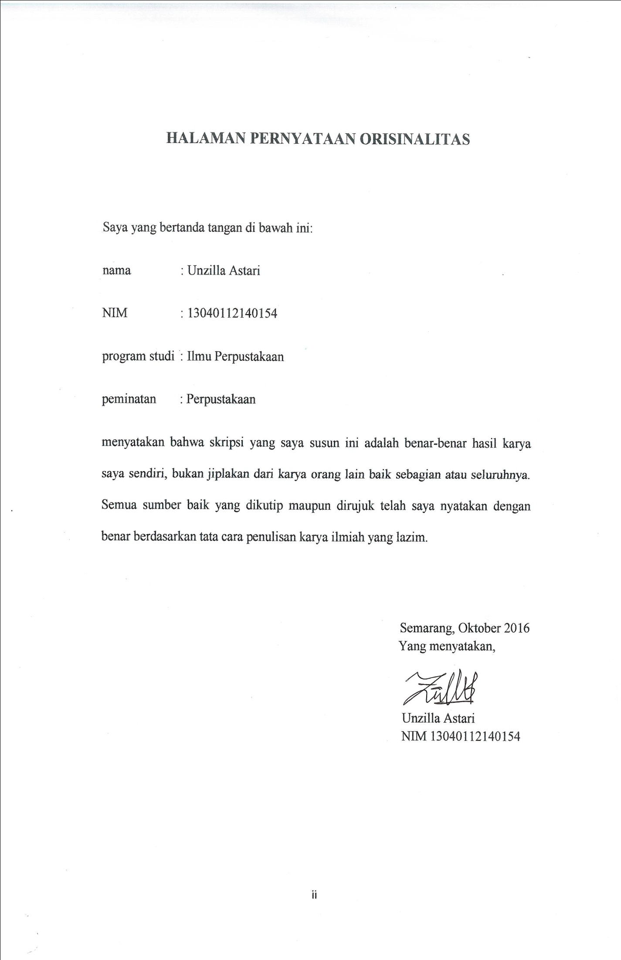
MOTTO DAN PERSEMBAHAN

“The number one benefit of information technology is that it empowers people to do what they want to do. It lets people be creative. It lets people be productive. It lets people learn things they didnt’t think they could learn before, and so in a sense it is all about potential”
- Steve Ballmer -

Persembahan
Dengan ridho Allah swt, saya persembahkan karya ini kepada kedua orang tuaku tercinta. Terima kasih atas do’a, semangat, motivasi dan kasih sayang yang tidak terhingga.

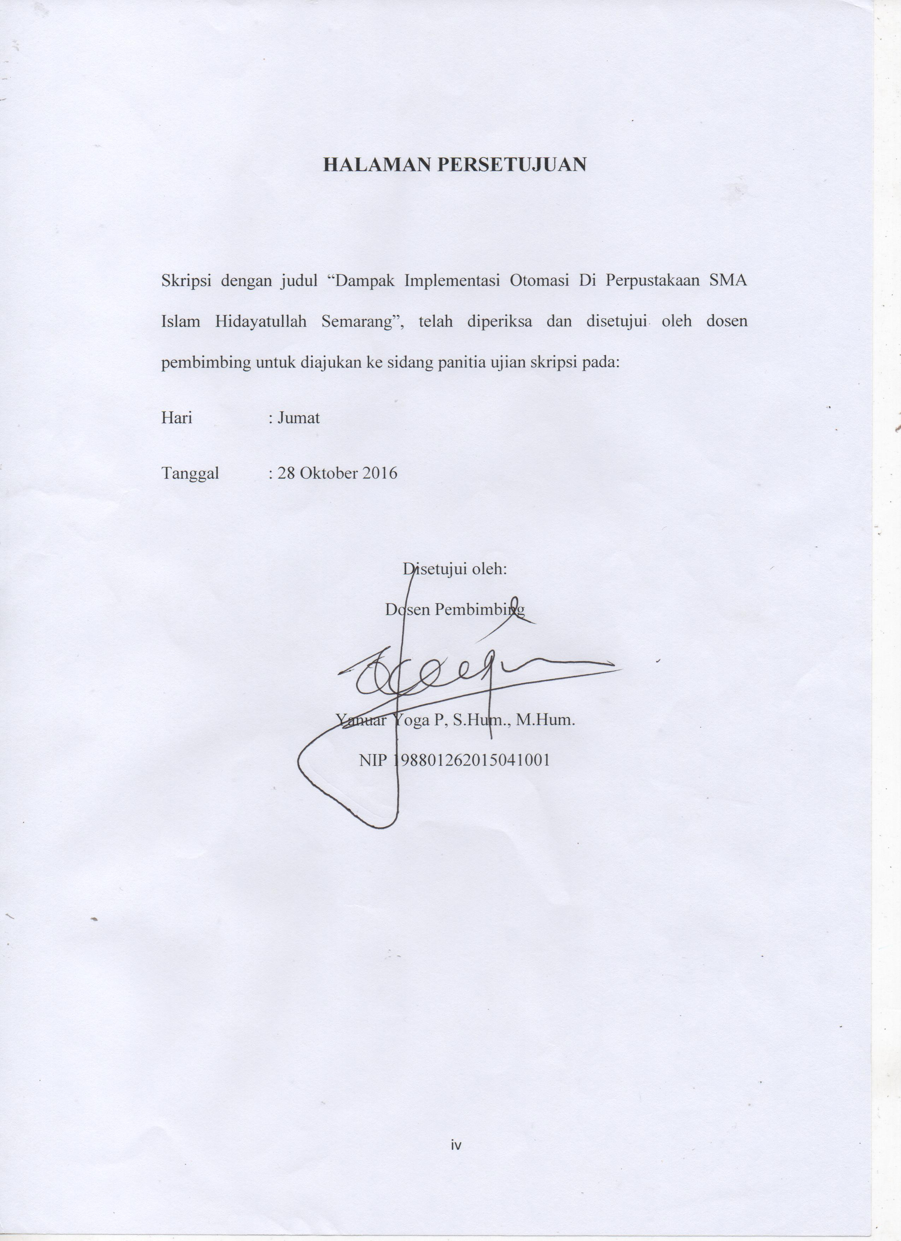
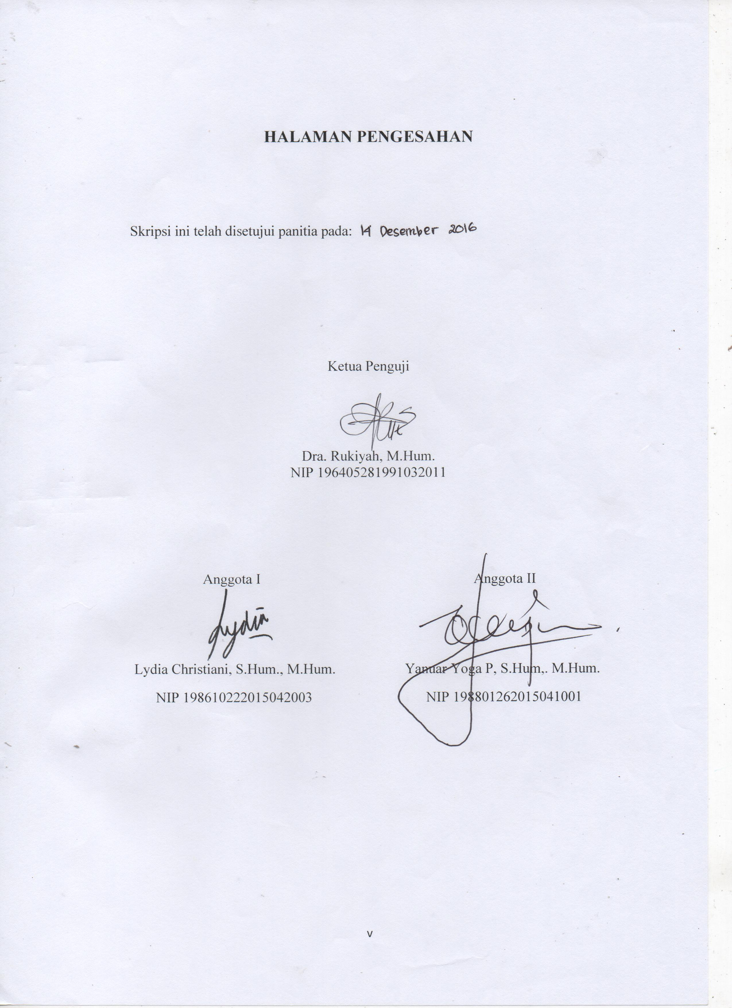
PRAKATA

Puji syukur penulis panjatkan kehadirat Allah swt yang telah melimpahkan rahmat serta hidayah-Nya sehingga penulis dapat menyelesaikan skripsi yang berjudul “Dampak Implementasi Otomasi di Perpustakaan SMA Islam Hidayatullah Semarang”. Dalam penulisan skripsi ini, penulis banyak menerima bantuan dari berbagai pihak. Oleh karena itu dalam kesempatan ini penulis ingin mengucapkan terima kasih kepada:
- Dr. Redyanto Noor, M.Hum., selaku Dekan Fakultas Ilmu Budaya Universitas Diponegoro;
- Dra. Rukiyah, M.Hum., selaku Ketua Program Studi S-1 Ilmu Perpustakaan Universitas Diponegoro;
- Drs. Jumino, M.Lib., M.Hum., selaku Sekretaris Program Studi Ilmu Perpustakaan Fakultas Ilmu Budaya Universitas Diponegoro;
- Yanuar Yoga Prasetyawan, S. Hum., M.Hum., selaku dosen pembimbing dan dosen wali yang telah banyak meluangkan waktu dan memberikan saran serta masukan terhadap penulisan skripsi ini;
- Seluruh dosen Program Studi S-1 Ilmu Perpustakaan yang tidak dapat saya sebutkan satu per satu. Terima kasih atas ilmu dan bimbingan selama masa perkuliahan;
- Taufiqurrohman M. A., A.Md., selaku Pustakawan Perpustakaan SMA Islam Hidayatullah Semarang yang bersedia memberikan informasi terkait penelitian kepada penulis;
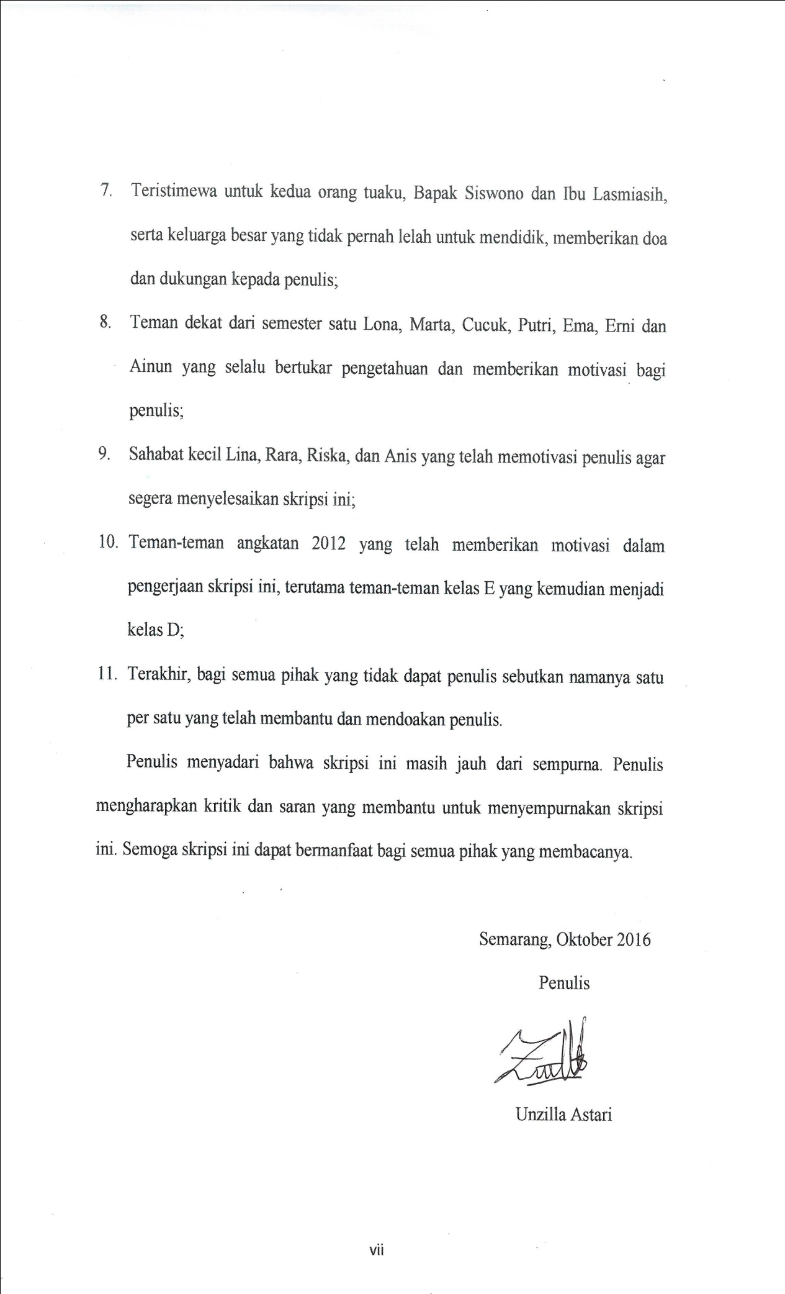
DAFTAR ISI

HALAMAN JUDUL i
HALAMAN PERNYATAAN ORISINALITAS ii
MOTTO DAN PERSEMBAHAN iii
HALAMAN PERSETUJUAN iv
HALAMAN PENGESAHAN v
PRAKATA vi
DAFTAR ISI viii
DAFTAR TABEL xii
DAFTAR BAGAN xiii
DAFTAR GAMBAR xiv
DAFTAR LAMPIRAN xv
ABSTRAK xvi
ABSTRACT xvii
BAB 1 PENDAHULUAN
1.1 Latar Belakang 1
1.2 Rumusan Masalah 6
1.3 Tujuan Penelitian 6
1.4 Manfaat Penelitian 6
1.5 Tempat dan Waktu Penelitian 6
1.6 Kerangka Teori Penelitian 7
1.7 Batasan Istilah 8
1.8 Sistematika Penulisan 9
BAB 2 TINJAUAN PUSTAKA
2.1 Teknologi Informasi 11
2.1.1 Tujuan dan Fungsi Teknologi Informasi di Perpustakaan 12
2.1.2 Aplikasi Teknologi Informasi di Perpustakaan 14
2.1.3 Peran Teknologi Informasi di Perpustakaan 15
2.2 Otomasi Perpustakaan 16
2.2.1 Unsur-unsur Otomasi Perpustakaan 17
2.2.2 Manfaat Sistem Otomasi Perpustakaan 19
2.2.3 Penerapan Sistem Otomasi Perpustakaan 20
2.3 Dampak Otomasi di Perpustakaan 23
2.4 Penelitian Sejenis Sebelumnya 26
BAB 3 METODE PENELITIAN
3.1 Desain dan Jenis Penelitian 30
3.2 Subjek dan Objek Penelitian 31
3.3 Informan Penelitian 31
3.4 Jenis dan Sumber Data 32
3.5 Metode Pengumpulan Data 33
3.6 Metode Analisis Data 35
3.6 Uji Keabsahan Data 37
BAB 4 GAMBARAN UMUM
4.1 Profil Singkat Perpustakaan SMA Islam Hidayatullah Semarang 39
4.2 Implementasi Sistem Otomasi Perpustakaan SMA Islam Hidayatullah Semarang 44
BAB 5 ANALISIS HASIL PENELITIAN
5.1 Profil Informan 48
5.2 Kebutuhan Implementasi Teknologi Informasi
di Perpustakaan SMA Islam Hidayatullah Semarang 51
5.2.1 Bahan Pustaka yang Belum Diolah di Perpsutakaan SMA Islam Hidayatullah Semarang 51
5.2.2 Intensitas Pemustaka Perpustakaan SMA Islam Hidayatullah
Semarang 54
5.2.3 Kecenderungan Sikap Pemustaka Terhadap Bantuan Pustakawan 56
5.3 Proses Implementasi Otomasi di Perpustakaan SMA Islam Hidayatullah Semarang 57
5.4 Dampak Implementasi Otomasi di Perpustakaan SMA Islam Hidayatullah Semarang 61
5.4.1 Otomasi Perpustakaan Membantu Mengontrol Pekerjaan Pustakawan 62
5.4.2 Otomasi Perpustakaan Mengurangi Aktifitas Nonproduktif 63
5.4.3 Otomasi Perpustakaan Membantu Pekerjaan Pustakawan 64
5.4.4 Otomasi Perpustakaan Memudahkan Kegiatan Temu Balik Informasi
Bagi Pemustaka 75
5.4.5 Otomasi Meningkatkan Citra Pelayanan Informasi 80
BAB 6 PENUTUP
6.1 Simpulan 88
6.2 Saran 89
DAFTAR PUSTAKA 90
LAMPIRAN 1

DAFTAR TABEL

Tabel 5.1 Profil Informan 45

DAFTAR BAGAN

Bagan 1.1 Kerangka Pikir Penelitian 5
Bagan 4.1 Struktur Organisasi Perpustakaan SMA Islam Hidayatullah
Semarang 36

DAFTAR GAMBAR

Gambar 5.1 Tampilan statistika jumlah koleksi perpustakaan SMA Islam Hidayatullah Semarang 49
Gambar 5.2 Tampilan daftar statistika pengunjung 51
Gambar 5.3 Tampilan proses katalogisasi dengan bantuan teknologi informasi sistem otomasi 60
Gambar 5.4 Tampilan layanan sirkulasi dengan memanfaatkan fasilitas barcode scaner 63
Gambar 5.5 Tampilan OPAC Penelusuran koleksi bahan pustaka di perpustakaan SMA Islam Hidayatullah Semarang 68

DAFTAR LAMPIRAN

LAMPIRAN 1 Surat Ijin Penelitian 2
LAMPIRAN 2 Surat Keterangan Telah Melakukan Penelitian 3
LAMPIRAN 3 Pedoman Wawancara 4
LAMPIRAN 4 Profil Informan Penelitian 8
LAMPIRAN 5 Reduksi Hasil Wawancara 10
LAMPIRAN 6 Biodata Penulis 30
LAMPIRAN 7 Pembimbingan 31

ABSTRAK

Perkembangan teknologi informasi yang semakin pesat ini menuntut perpustakaan untuk lebih aktif, dinamis, cepat dan sistematis dalam segala hal baik dalam pelayanan maupun sumber informasi yang disajikan. Penelitian ini betujuan untuk mengetahui dampak implementasi otomasi di Perpustakaan SMA Islam Hidayatullah Semarang. Metode yang digunakan dalam penelitian ini adalah metode penelitian kualitatif deskriptif dengan pendekatan studi kasus. Teknik pengumpulan data yang dilakukan yaitu observasi, wawancara, dan studi dokumen. Hasil penelitian ini menunjukan bahwa adanya implementasi otomasi di perpustakaan SMA Islam Hidayatullah Semarang dapat memberikan dampak yang positif bagi pengelola perpustakaan yaitu, dapat membantu sebagian dari pekerjaan pustakawan yang sifatnya berulang-ulang seperti pada kegiatan pengelolaan koleksi bahan pustaka yang meliputi inventaris, katalogisasi, pembuatan barcode, dan pembuatan label. Selain itu, dengan mengimplementasikan teknologi informasi otomasi di perpustakaan kegiatan pengolahan informasi juga dapat dilakukan dengan cepat karena pustakawan sudah diberikan kolom ruas-ruas khusus untuk mengisi daftar bibliografi, begitu juga dalam kegiatan sirkulasi, dengan bantuan sistem informasi dan bantuan scaner kegiatan sirkulasi dapat dilakukan dengan cepat. Namun, dibalik dampak positif tersebut, mengandung dampak negatif bagi pemustaka, yaitu pemustaka masih memiliki perilaku dan kebiasaan yang kurang baik yaitu selalu menggantungkan proses penelusuran informasi pada pustakawan. Kendala yang dihadapi yaitu kurangnya pengetahuan pemustaka terhadap adanya penerapan otomasi fasilitas OPAC layanan pencarian informasi koleksi bahan pustaka di perpustakaan.

Kata kunci: Teknologi Informasi, Dampak Otomasi Perpustakaan, Implementasi Otomasi Perpustakaan, Perpustakaan Sekolah

ABSTRACT

The development of information technology is rapidly increasing demands of the library to be more active, dynamic, fast, and systematic. This study aims to determine the Impact of Application Library Automation In SMA Islam Hidayatullah Semarang. The method used in this research used qualitative method with case study approach. Data collection techniques are observation, interviews and document study. The results of this study indicated that the application of automatic computerized in the library of SMA Islam Hidayatullah Semarang can provide a positive impact for the library manager in oder to help some of librarian’s assignments in collecting management which are repeated as per following inventoring, cataloging, creating barcodes, and labels. In addition, by implementing automation of information technology in library, the activities in proceeding information can also be achieved quickly because the librarians are provided columns to complete the bibliography, as well as in the activities of circulation, with the help of information systems and scanner, any circulation arcivities can be completed quickly. But behind the positive impact, the user still have bad behavior and bad habits that they always dependent on the librarians to search information. Obstacles encountered in this study is the lack of knowledge on the application of OPAC automation searching service facility of some references in the library.

Keywords: Information Technology, The Impact of Library Automation, Application Library Automation, School Library

BAB 1
PENDAHULUAN

  - Latar Belakang
Pada era globalisasi sekarang ini, teknologi semakin canggih dan cepat. Kemajuan yang paling terlihat adalah para pengguna lebih cepat dalam mendapatkan informasi dan mengolah data. Teknologi informasi sudah banyak dimanfaatkan untuk pengelolaan pekerjaan karena daya efektivitas dan efisiensinya yang sudah terbukti dapat mempercepat hasil kinerja dan produksi. Peran teknologi di dalam perpustakaan sangat diperlukan mengingat perpustakaan erat kaitannya dengan informasi yang dibutuhkan pengguna. Oleh karena itu perpustakaan harus dapat menyediakan informasi dengan cepat dan mudah.
Perkembangan teknologi informasi saat ini menuntut perpustakaan untuk lebih aktif, dinamis, cepat, dan sistematis dalam segala hal baik dalam pelayanan maupun sumber informasi yang disajikan mengingat tuntutan masyarakat terhadap kebutuhan informasi yang semakin tinggi dan pemustaka menginginkan informasi yang didapat secara cepat. Perkembangan teknologi informasi ini memberikan dampak dalam pengelolaan perpustakaan.
Penerapan teknologi informasi ini dapat difungsikan menjadi dua bentuk, yaitu pemanfaatan teknologi perpustakaan terotomasi dan pemanfaatan teknologi perpustakaan digital. Menurut Arif (2003: 1) pemanfaatan teknologi perpustakaan terotomasi adalah pemanfaatan teknologi yang digunakan sebagai sistem manajemen perpustakaan seperti bidang pekerjaan pengadaan, inventaris, katalogisasi, pengolahan anggota, sirkulasi bahan pustaka, statistik dan lain sebagainya. Sedangkan pemanfaatan teknologi perpustakaan digital yaitu pemanfaatan teknologi sebagai sarana untuk menyimpan, mendapatkan dan menyebarluaskan informasi ilmu pengetahuan dalam format digital. Perpustakaan yang sudah menerapkan perpustakaan digital seperti perpustakaan nasional, umum, khusus dan perguruan tinggi, sedangkan perpustakaan sekolah sendiri belum banyak yang menerapkan perpustakaan digital dikarenakan ruang lingkup perpustakaan yang sangat kecil, sehingga pemanfaatan teknologi informasi di perpustakaan sekolah hanya sampai pada otomasi perpustakaan.
Perpustakaan sekolah atau madrasah adalah salah satu jenis perpustakaan yang melayani pemustaka di lingkungan sekolah. Tujuan perpustakaan sekolah adalah sebagai sarana untuk menunjang kegiatan belajar mengajar siswa maupun guru di sekolah, seperti menyediakan buku-buku paket ataupun membantu siswa ketika membutuhkan bantuan dalam mencari informasi mengenai tugas sekolah. Hal tersebut tentunnya pustakawan diharapkan dapat melayani pemustaka dengan baik. Selain melayani pemustaka, pustakawan juga dituntut untuk dapat mengelola koleksi bahan pustaka di perpustakaan, agar nantinya koleksi bahan pustaka tersebut dapat dimanfaatkan bagi pemustaka.
Pengelolaan koleksi bahan pustaka di perpustakaan dilakukan mulai dari pengadaan. Setelah pengadaan, baru dilanjutkan dengan proses inventarisasi. Inventarisasi ialah pencatatan bahan pustaka kedalam buku induk. Bahan pustaka yang teah diinventaris selanjutnya dikelompokan atau diklasifikasi berdasarkan kesamaan subyek atau topiknya. Setelah bahan pustaka selesai diklasifikasi kemudian dilakukan proses katalogisasi, yaitu pembuatan deskripsi fisik dari buku untuk memudahkan pemustaka dalam menemukan lokasi buku itu berada. Selesai melakukan katalogisasi maka kegiatan yang dilaksanakan adalah pelabelan. Bahan pustaka yang telah selesai dioalah mulai dari inventaris sampai pelabelan, kemudian dilakukan pengerakan atau shelfing. Seluruh kegiatan pengelolaan bahan pustaka di perpustakaan tersebut dilakukan secara manual dari pengadaan sampai koleksi bahan pustaka tersebut dilayankan.
Kegiatan pengelolaan bahan pustaka di perpustakaan secara manual kurang efisien sehingga dengan adanya perkembangan teknologi informasi perlu dikembangkan untuk membantu kegiatan yang ada di perpustakaan. Hal tersebut sesuai dengan yang tertera di dalam undang-undang nomor 43 tahun 2007 tentang perpustakaan pada bab tujuh pasal 23 ayat ke lima bahwa “Perpustakaan sekolah atau madrasah mengembangkan layanan perpustakaan berbasis teknologi informasi dan komunikasi”, dari pernyataan tersebut dapat diindikasikan bahwa perpustakaan sekolah atau madrasah perlu menerapkan otomasi perpustakaan untuk membantu kegiatan yang ada di perpustakaan khususnya pada pekerjaan pustakawan yang sifatnya reapetable.
Otomasi perpustakaan dianggap sebagai suatu pengembangan layanan yang penting untuk diterapkan karena berdasarkan kenyataan bahwa perpustakaan sekolah sebagian besar dikelola oleh pustakawan tunggal. Kegiatan pengelolaan perpustakaan yang ditangani oleh pustakawan tunggal rentan terbengkalai, hal tersebut terjadi karena kegiatan yang dikelola di perpustakaan tidak hanya satu dan terdapat kegiatan pengelolaan yang repetable atau berulang. Banyaknya kegiatan pengelolaan di perpustakaan, maka perpustakaan memerlukan teknologi yang dapat membantu mengelola perpustakaan yang disebut otomasi perpustakaan.
Ada banyak sekali macam software otomasi perpustakaan. Salah satunya software otomasi perpustakaan adalah Senayan Library Management System (SLiMS). SLiMS adalah software free open source yang dapat diunduh secara gratis bagi penggunanya. Software SLiMS ini sudah banyak dimanfaatkan oleh perpustakan untuk membantu management perpustakaan. Pengoperasian SLiMS sendiri terbilang cukup mudah karena bahasa yang digunakan dalam fitur-fitur SLiMS mudah dipahami.
Salah satu perpustakaan sekolah yang telah menerapkan SLiMS adalah perpustakaan sekolah SMA Islam Hidaytullah Semarang. SLiMS merupakan perangkat lunak otomasi perpustakaan yang dapat digunakan untuk membantu kegiatan perpustakaan. Implementasi otomasi di perpustakaan SMA Islam Hidayatullah Semarang telah diterapkan pada tahun 2012. Cakupan kegiatan yang dapat diambil alih oleh sistem otomasi SLiMS yaitu, pengadaan koleksi bahan pustaka, inventarisasi, katalogisasi, sirkulasi, pengelolaan terbitan berkala, dan pengelolaan anggota. Sebelum adanya otomasi, semua kegiatan tersebut dilakukan secara manual. Salah satu perpustakaan sekolah yang memiliki pustakawan tunggal adalah perpustakaan SMA Islam Hidayatullah Semarang. Kegiatan yang dilakukan pustakawan di perpustakaan SMA Islam Hidayatullah Semarang yaitu mengelola perpustakaan yang ada di perpustakaan, melayani pemustaka, dan juga memberikan informasi yang dibutuhkan pemustaka.
Pengelolaan perpustakaan secara manual sangat tidak memungkinkan untuk perpustakaan yang hanya mempunyai seorang pustakawan, karena dari hasil pengamatan penulis dilihat dari data statistika pengunjung pada tahun ajaran 2015/2016 pengunjug Perpustakaan SMA Islam Hidayatullah Semarang mencapai 9.464 pemustaka yang berkunjung ke perpustakaan. Maka, hal tersebutlah yang melandasi perpustakaan SMA Islam Hidayatullah menerapkan sistem teknologi informasi otomasi di perpustakaan. Karena untuk meningkatkan kinerja perpustakaan dan sesuai kemampuan perpustakaan sekolah, kiranya perlu dipikirkan otomasi perpustakaan (Lassa HS 2012: 391). Dengan adanya implementasi otomasi di perpustakaan maka pekerjaan pustakawan yang sifatnya repeatable dapat dipercepat dan diefesiensikan, dengan demikian maka pustakawan dapat melakukan pekerjaan yang lain.
Pengelolaan perpustakaan menggunakan sistem yang telah terotomasi menjadi salah satu aktivitas yang dibutuhkan oleh Perpustakaan SMA Islam Hidayatullah Semarang. Hal ini mengindikasikan bahwa implementasi otomasi di perpustakaan SMA Islam Hidayatullah Semarang memberikan dampak terhadap pengelolaan perpustakaan. Dampak implementasi otomasi menarik untuk dikaji lebih lanjut untuk mengetahui sejauh mana dampak yang ditimbulkan dengan adanya implementasi otomasi di perpustakaan. Hal inilah yang mendasari dilakukan kajian dalam penelitian ini dengan judul “Dampak implementasi Otomasi di Perpustakaan SMA Islam Hidayatullah Semarang”.

  - Rumusan Masalah
Rumusan masalah dalam penelitian ini adalah bagaimana dampak implementasi otomasi di Perpustakaan SMA Islam Hidayatullah Semarang.

  - Tujuan Penelitian
Tujuan dari penelitian ini adalah untuk mengetahui dampak implementasi otomasi di Perpustakaan SMA Islam Hidayatullah Semarang.

  - Manfaat Penelitian
- Manfaat teoritis
Menambah khasanah penelitian bagi bidang di perpustakaan sekolah, khususnya bidang ilmu perpustakaan dan informasi. Khususnya bidang kajian penerapan teknologi informasi dan komunikasi di perpustakaan.
- Manfaat Praktis
Hasil dari penelitian ini diharapkan dapat menjadi bahan masukan dan evaluasi bagi Perpustakaan SMA Islam Hidayatullah Semarang khususnya dalam penerapan otomasi perpustakaan sekolah.

  - Tempat dan Waktu Penelitian
Penelitian ini dilakukan di Perpustakaan SMA Islam Hidayatullah Semarang yang berada di Jl. Durian Selatan. 1 No. 6, Srondol Wetan Banyumanik. Penelitian dilakukan pada bulan April 2016 hingga Oktober 2016 dengan rincian sebagai berikut:
Observasi Awal : Maret-April 2016
Pengumpulan Teori : April-Agustus 2016
Perumusan : Agustus 2016
Pengumpulan Data : Agustus 2016
Analisis Data dan Penulisan Laporan : Agustus-Oktober 2016

  - Kerangka Teori Penelitian
Untuk menjelaskan alur pikir dari permasalahan sampai tercapainya tujuan penelitiian, penulis menggunakan kerangka teori. Kerangka teori yang digunakan dalam penelitian ini disajikan dalam bagan kerangka teori sebagai berikut:

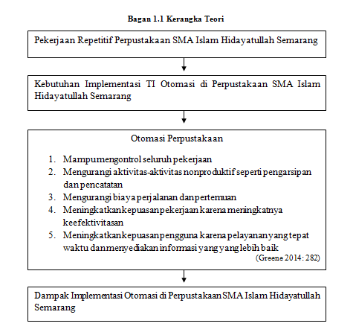
Pekerjaan repetitif di perpustakaan adalah pekerjaan yang sifatnya berulang-ulang seperti sirkulasi, membuat katalog, mencetak label, barcode, dan melakukan inventaris koleksi. Semua kegiatan tersebut dilakukan secara manual. Pekerjaan yang dilakukan pustakawan yang sifatnya berulang-ulang nfmengakibatkan pustakawan terlalu sibuk dengan pekerjaan repetitif secara tidak langsung membuat pustakawan bersikap acuh kepada pemustaka. Maka untuk mengatasi hal tersebut dibutuhkannya suatu implementasi teknologi informasi otomasi perpustakaan. Penerapan otomasi di perpustakaan menurut Greene dapat membantu mengontrol seluruh pekerjaan, mengurangi aktivitas-aktivitas nonproduktif seperti pengarsipan dan pencatatan, mengurangi biaya perjalanan dan pertemuan, meningkatkan kepuasan pekerjaan karena meningkatnya keefektivitasan, meningkatkan kepuasan pengguna karena pelayanan yang tepat waktu dan menyediakan informasi yang lebih baik. Tujuan akhir dalam penelitian ini adalah untuk mengetahui bagaimana dampak implementasi otomasi di perpustakaan SMA Islam Hidayatullah Semarang.

  - Batasan Istilah
- Sistem otomasi
Sistem otomasi perpustakaan merupakan pemanfaatan mesin komputer, dan peralatan elektroknik untuk memperlancar tugas-tugas perpustakaan. Sistem otomasi perpustakaan yang dimanfaatkan pustakawan SMA Islam Hidayatullah untuk membantu tugasnya diantaranya adalah pengadaan, katalogisasi, sirkulasi koleksi, pengolahan statistik, dan lain sebagainya.
- Pemustaka
Pemustaka adalah orang yang memanfaatan koleksi bahan pustaka di perpustakaan. Pemustaka di perpustakaan SMA Islam Hidayatullah ini terdiri dari pengunjung dan peminjam meliputi siswa, guru, dan karyawan atau staf lingkungan SMA Islam Hidayatullah Semarang.

  - Sistematika Penulisan
Untuk memberikan gambaran materi secara garis besar dalam penelitian ini, disusunlah sistematika sebagai berikut:
Bab I Pendahuluan
Bab ini berisi paparan yang mengantarkan pada pokok bahasan skripsi. Pada bab ini terdiri dari beberapa subbab, yaitu latar belakang, rumusan masalah, tujuan penelitian, manfaat penelitian, tempat dan waktu penelitian, kerangka pikir, batasan istilah dan sistematika penulisan.

Bab II Tinjauan Pustaka
Bab ini berisi tentang landasan teori yang mendasari penelitian ini dan digunakan untuk memahami dan menganalisis permasalahan yang ada di dalam penelitian ini. Pada bab ini juga akan disajikan hasil penelitian sejenis sebelumnya.

Bab III Metode Penelitian
Bab ini memaparkan tentang sejenis dan metode penelitian yang digunakan dalam desain dan jenis penelitian, metode pengumpulan data, jenis dan sumber data, metode pengolahan data, dan metode analisis data.

Bab IV Gambaran Umum Objek Penelitian
Bab ini berisi tentang gambaran umum mengenai objek penelitian untuk memberikan gambaran secara objektif situasi dan kondisi penulisan.

Bab V Analisis hasil penelitian
Pada bab ini berisi paparan mengenai hasil yang diperoleh dari penelitian. Data-data yang diperoleh dari penelitian akan diolah untuk nantinya dapat dirumuskan kesimpulan.

Bab VI Penutup
Bab ini berisi kesimpulan dari data yang telah diolah pada bab sebelumnya. Pada bab ini juga disajikan saran atau rekomendasi dari hasil yang ada kepada pihak-pihakterkait.
BAB 2
TINJAUAN PUSTAKA

  - Teknologi Informasi
Perkembangan teknologi informasi yang sedemikian cepatnya telah membawa dunia memasuki era baru yang lebih cepat khususya pada bidang pekerjaan tidak terkecuali perpustakaan. Teknologi informasi adalah pemanfaatan yang berhubungan dengan masalah informasi dilihat dari segala aspek mulai dari pengumpulan data, penyampaian data, pengolahan data menjadi informasi, sampai dengan proses penyampaian informasi kepada orang yang membutuhkan. Istilah teknologi informasi mulai dipergunakan secara luas di pertengahan tahun 80-an.
Teknologi ini merupakan pengembangan dari teknologi komputer yang dipadukan dengan teknologi telekomunikasi. Definisi kata informasi sendiri secara internasional telah disepakati sebagai hasil dari pengolahan data yang secara prinsip memiliki nilai value yang lebih dibandingkan dengan data mentah. Menurut Indrajit (2001:7) teknologi informasi adalah suatu teknologi yang berhubungan dengan pengolahan data informasi dan proses penyaluran data atau informasi tersebut dalam batas-batas ruang dan waktu.
Adapun menurut Williams dan Stacey C. Sawyer (2007:4) teknologi informasi adalah istilah umum yang membantu manusia dalam membuat, mengubah menyimpan, mengomunikasikan dan juga menyebarkan informasi. Kemudian menurut Simarta (2006:3) teknologi informasi mengacu pada suatu item yang bermacam-macam dan kemampuan yang digunakan dalam pembuatan, penyimpanan, dan penyebaran data serta informasi, komponen utamanya ada tiga, yaitu komputer, komunikasi, dan keterampilan. Teknologi informasi baik secara implisit atau eksplisit tidak sekedar berupa teknologi komputer, tetapi juga mencakup teknologi telekomunikasi. Dengan kata lain yang disebut teknologi informasi adalah gabungan antara teknologi komputer dan teknologi komunikasi.
Menurut Indrajit (2001:7) Teknologi di perusahaan adalah sebagai alat otomatis menggantikan proses manual menjadi otomatis dengan tujuan efisien. Dalam Lessik (2005: 222) teknologi menyediakan kesempatan bagi pustakawan untuk berinovasi, meningkatkan kualitas, mengukur keberhasilan, dan menyelaraskan layanan dengan prioritas organisasi mereka. Munculnya teknologi informasi akan membawa dampak yang baik bagi pustakawan maupun penggunanya, dimana teknologi informasi digunakan dalam sebuah perpustakaan yang memberikan fasilitas pengolahan dan memberikan informasi lebih cepat.

2.1.1 Tujuan dan fungsi Teknologi Informasi di Perpustakaan
Teknologi informasi di jaman sekarang ini sangat berperan penting dalam kehidupan sehari-hari baik untuk pribadi maupun untuk sebuah organisasi. Penerapan teknologi informasi sendiri juga berbeda-beda sesuai dengan tujuan dan fungsinya. Dalam sebuah organisasi peran teknologi sangat dubutuhkan karena dapat membatu proses pekerjaan menjadi cepat. Menurut Sutarman (2009:17) tujuan dari teknologi informasi dapat digunakan untuk memecahkan masalah, membuka kreativitas, dan meningkatkan efektivitas dan efesiensi dalam melakukan pekerjaan. Maka dengan adanya penerapan teknologi informasi di perpustakaan akan membuat pekerjaan pustakawan menjadi mudah dan efisien.
Berikut adalah fungsi teknologi informasi menurut Sutarman (2009:18) yaitu:
- Menangkap (Capture)
- Mengolah (Processing) fungsi teknologi informasi ini mengkompilasikan catatan rinci aktivitas, misalnya menerima input dari keyboard, scanner, mic dan sebagainya. Mengolah atau memproses data masukan yang diterima untuk menjadi informasi. Pengolahan atau pemprosesan data dapat berupa konversi (pengubahan data kebentuk lain), (analisis kondisi), perhitungan (kalkulasi), sintesis (penggabungan) segala bentuk data dan informasi.
- Menghasilkan (Generating) fungsi teknologi infirmasi ini menghasilkan atau mengorganisasikan informasi ke dalam bentuk yang berguna. Misalnya: laporan, tabel, grafik, dan sebagainya.
- Menyimpan (Storage) fungsi teknologi informasi ini merekam atau menyimpan data dan informasi dalam suatu media yang dapat digunakan untuk keperluan lainnya. Misalnya disimpan ke harddisk, tape, disket, compact disc (CD) dan sebagainya.
- Mencari kembali (Retrieval) fungsi teknologi informasi ini menelusuri, mendapatkan kembali informasi atau menyalin (copy) data dan informasi yang sudah tersimpan, misalnya mencari supplier yang sudah lunas dan sebagainya.
- Transmisi (Transmission) fungsi teknologi informasi ini mengirim data dan informasi dari suatu lokasi lain melalui jaringan komputer. Misalnya saja mengirimkan data penjualan dari user A ke user lainnya.

    - Aplikasi Teknologi Informasi di Perpustakaan
Kemajuan pesat dalam teknologi informasi telah membawa dampak perubahan revolusioner dalam mempengaruhi masyarakat dan juga perubahan tersebut meresap pada semua bidang kegiatan dan lembaga termasuk perpustakan. Sejak tahun 1960, perpustakaan di seluruh dunia telah mengeksplorasi teknologi baru sebagai sarana untuk memberikan akses yang belih baik dan lebih cepat untuk susunan yang luas dari sumber informasi dan jasa informasi yang efisien kepada pengguna. Aplikasi teknologi informasi di perpustakaan menurut Arif (2003 1-2) dapat difungsikan dalam bentuk:
- Penerapan teknologi informasi digunakan sebagai sistem informasi manajemen perpustakaan. Bidang yang dapat dikerjakan dan diintegrasikan dengan sistem informasi perpustakaan adalah pengadaan, inventaris, katalogisasi, sirkulasi koleksi, pengolahan anggota, statistik dan lain sebagainya. Bentuk teknologi informasi tersebut diistilahkan sebagai bentuk Otomasi Perpustakaan.
- Penerapan teknologi informasi sebagai media mendapatkan, menyimpan, dan menyebarluaskan informasi dalam bentuk digital. Istilah tersebut sering dikenal dengan Perpustakaan Digital.
Pengaplikasian kedua teknologi informasi diatas dapat terpisah atau terintegrasi dalam suatu sistem informasi, tergantung kapasitas dan kemampuan software yang digunakan, sumber daya manusia dan infrastruktur peralatan teknologi informasi yang mendukung.

    - Peran Teknologi Informasi di Perpustakaan
Saat ini teknologi informasi sangat berperan penting dalam meningkatkan kualitas informasi dan sebagai sarana memudahkan mengolah data dengan cepat dan akurat serta untuk menciptakan penyebaran informasi kepada seluruh pengguna yang membutuhkan. Peran teknologi informasi tidak hanya untuk meningkatkan kemampuan akses, menyimpan dan memproses informasi dalam perpustakaan tetapi juga telah membawa perubahan signifikan dalam konsep organisasi, fungsi, dan pengelolaan perpustakaan dan sistem informasi.
Selain itu teknologi informasi juga berperan penting bagi perpustakaan untuk memajukan kualitas layanan secara cepat, tepat, dan efisien tanpa membutuhkan banyak waktu dalam pencarian informasi serta temu kembalinya. Kebutuhan akan teknologi informasi sangat berhubungan dengan peran dari perpustakaan sebagai kekuatan dalam pelestarian dan penyebaran informasi ilmu pengetahuan dan kebudayaan.
Penerapan teknologi di perpustakaan dikenal dengan istilah otomasi perpustakaan. Dengan menggunakan software atau sarana teknologi ke layanan dan kinerja perpustakaan. Ketika komputer dan teknologi informasi yang digunakan dalam operasi perpustakaan, seperti akuisisi, katalogisasi, sirkulasi dan kontrol serial, itu dianggap sebagai otomasi perpustakaan Ahmad dan Iqbal (2014: 296-307).

  - Otomasi Perpustakaan
Menurut Daniel dalam journal of An evaluation of library automation in some Ghanaian university libraries (2005: 443) otomasi perpustakaan adalah aplikasi dari mesin pengolah data otomatis dan semi otomatis untuk melakukan fungsi perpustakaan seperti akuisisi, sirkulasi, katalogisasi, layanan referensi, dan serial kontrol. Adapun menurut kamus online Webster dalam jurnal impact of automation on library services in selected management institutes at Aligarh (2014: 296-307) otomasi adalah metode atau sistem operasi atau mengendalikan proses dengan cara yang sangat otomatis, seperti perngkat elektronik, mengurangi minimum intervensi manusia.
Sedangkan menurut Riyanto (2012: 12) menyatakan bahwa sistem otomasi perpustakaan adalah penerapan teknologi informasi pada pekerjaan administratif di perpustakaan agar lebih efektif dan efisien. Bidang pekerjaan yang dapat diintegrasikan adalah pengadaan, inventaris, katalogisasi, sirkulasi bahan pustaka, pengelolaan anggota, statistik dan lain sebgainya. Dalam hal tersebut otomasi perpustakaan dengan cepat menjadi alat penting untuk mendukung layanan pemustaka yang efektif, manajemen stok dan manajemen layanan yang ditawarkan oleh perpustakaan Rai dan Kumar (2011: 121-146).
Definisi menunjukan bahwa otomasi perpustakaan adalah penerapan teknologi informasi dengan menggunakan aplikasi dari mesin pengolahan data otomatis seperti perangkat elektronik untuk membantu bidang pekerjaan yang dapat diintegrasikan adalah pengadaan, inventaris, katalogisasi, sirkulasi bahan pustaka, pengelolaan anggota, statistik dan lain sebagainya secara otomatis tanpa terlau banyak menggunakan aktivitas pustakawan, tetapi melibatkan pemanfaatan perangkat keras (hardware), perangkat lunak (software) untuk memenuhi kebutuhan pemustaka.
Ada sebuah hasil riset yang cukup menarik dari para peneliti di India yang dilakukan di empat lembaga manajemen perpustakaan di Aligarh dari pengguna perpustakaan yang disurvei, 85 persen menyadari bahwa sistem perpustakaan yang terotomasi lebih baik daripada sistem manual tradisional (Annas et.al 2014: 296-307).

    - Unsur-Unsur Otomasi Perpustakaan
Dalam sebuah sistem otomasi perpustakaan, terdapat beberapa unsur atau syarat yang saling mendukung dan terkait. Menurut Supriyanto (2008:38-42) unsur-unsur tersebut meliputi:
- Pengguna (User)
Pengguna adalah salah satu unsur utama dari sistem otomasi perpustakaan. Pengguna adalah seseorang yang memanfaatkan bahan pustaka di perpustakaan. Pengguna disini yang mencakup pemustaka, siswa-siswi, staf, kepala sekolah, dan guru.

- Perangkat lunak (Software)
Salah satu perangkat lunak aplikasi perpustakaan yang digunakan dalam kegiatan otomasi di perpustakaan SMA Islam Hidayatullas Semarang adalah dengan menggunakan SLIMS (Senayan Library Management System).
- Perangkat keras (Hardware)
Sebuah mesin yang dapat menerima dan mengolah data menjadi informasi secara tepat dan tepat serta diperlukan program untuk menjalankannya. Fungsi perangkat keras untuk mengumpulkan data dan mengkonversinya ke dalam bentuk yang dapat diproses oleh komputer. Perangkat keras otomasi perpustakaan antara lain mouse, keyboard, printer, computer, scanner, digital kamera dan CD writer.
- Jaringan
Jaringan adalah komponen utama dalam pembangunan otomasi perpustakaan. Jaringan ini yang menghubungkan komputer induk (server) dengan komputer yang lain dan dengan alat-alat penunjang sistem otomasi yang lain dalam sebuah sistem yang terintegrasi
- Data
Data merupakan bahan baku informasi. Data tersebut dapat berupa alphabet, angka maupun simbol khusus. Data yang telah diolah akan menjadi sebuah informasi.

- Panduan operasional atau manual
Panduan operasional atau manual merupakan penjelasan bagaimana memasang, menyesuaikan, dan menjalankan suatu perangkat keras atau perangkat lunak.
Berdasarkan uraian diatas dapat disimpulkan bahwa pengguna (user), perangkat keras (hardware), perangkat lunak (Software), jaringan (network), dan data merupakan unsur-unsur atau syarat yang saling mendukung antara satu dengan yang lainnya sehingga terbentuk sebuah otomasi perpustakaan.

    - Manfaat Sistem Otomasi Perpustakaan
Otomasi perpustakaan diperlukan untuk meningkatkan mutu layanan kepada pengguna dan dapat meningkatkan kemampuan perpustakaan agar dapat mengikuti pertambahan banyaknya koleksi, banyaknya transaksi, dan resousrce sharing dengan perpustakaan lainnya. Menurut Supriyanto (2008: 37), sistem perpustakaan dengan menerapkan kemajuan teknologi informasi akan memberikan manfaat sebagai berikut:
- Mengefisiensikan dan mempermudah pekerjaan dalam perpustakaan.
- Memberikan layanan yang lebih baik kepada pengguna perpustakaan
- Meningkatkan citra perpustakaan.
- Pengembangan infrastruktur nasional, regional, dan global.
Adanya sistem otomasi perpustakaan yaitu bertujuan untuk membantu tugas-tugas harian pustakawan. Selain itu dengan adanya sistem otomasi perpustakaan pemustaka juga akan mendapatkan layanan yang lebih baik, misalnya pada proses penelusuran kolesi yang lebih cepat, kemudahan dalam menggunakan layanan perpustakaan, dan lain sebagainya. Hal ini tentunya akan berimbas pada citra perpustakaan yang nantinya menjadi lebih baik di mata pemustaka.

    - Penerapan Sistem Otomasi Perpustakaan
Menurtu Supriyanto (2008: 38), bidang cakupan otomasi layanan perpustakaan dengan menggunakan teknologi informasi dapat menjalankan sistem layanan secara otomasi mulai dari:
- Pengadaan atau usulan koleksi
Dengan adanya sistem otomasi Senayan Library Management System (SLiMS) di perpustakaan maka pemustaka dapat mengetahui semua bahan koleksi yang ada di perpustakaan, selain itu pemustaka juga dapat mengusulkan koleksi yang belum ada di koleksi melalui Senayan Library Management System (SLiMS) untuk dilakukan pengadaan koleksi bahan pustaka.
- Inventaris
Pemberian nomer inventaris pada bahan pustaka selain dilakukan secara manual juga dapat dilakukannya secara otomasi. Hal ini guna mempermudah dan mengefesiensikan waktu pustakawan dalam melakukan kegiatan stockopname.
- Katalogisasi
Ketalogisasi merupakan sebuah kegiatan pembuatan deskripsi fisik dari buku. Katalog ini berfungsi sebagai sarana untuk membantu pemustaka mengetahui lokasi buku itu berada. Rangkaian dalam membuat katalog secara manual banyak menghabiskan tenaga, waktu, dan biaya. Dengan diterapkannya sistem otomasi maka pekerjaan pembuatan katalog tersebut dapat lebih efektif dan efisien.
- Sirkulasi
Merupakan suatu kegiatan peminjaman, pengembalian, dan pemberian denda keterlambatan koleksi. Otomasi perpustakaan akan memudahkan di dalam proses layanan sirkulasi, dengan menggunakan komputer pekerjaan peminjaman buku dapat dilakukan dengan cepat dan mudah yaitu hanya dengan menyorot barcode kartu pemustaka kemudian menyorot barcode buku selanjutnya memberikan cap tanggal pengembalian, secara otomatis akan terjadi transaksi. Dengan demikian maka dapat meningkatkan efisien waktu, tenaga dan biaya.
- Pengelolaan penerbitan berkala
Terbitan berkala dapat dikelola melalui Senayan Library Management Systems (SLiMS). Hal ini dikarenakan dalam SLiMS terdapat modul khusus bagi terbitan berkala.
- Pengelolaan anggota
Dengan adanya sistem otomasi memberikan kemudahan dalam melakukan pembuatan kartu anggota, pembedaan jenis anggota, dan lain sebagainya, karena sudah tersedia secara otomatis.
Adapun manfaat otomasi dalam perpustakaan antara lain :
- mengatasi keterbatasan waktu.
- mempermudah akses informasi dari berbagai pendekatan misalnya dari judul, kata kunci judul, pengarang, kata kunci pengarang dan sebagainya.
- dapat dimanfaatkan secara bersama.
- mempercepat proses pengolahan, peminjaman dan pengembalian.
- meringankan pekerjaan.
- meningkatkan layanan.
- memudahkan dalam pembuatan laporan statistika.
- menghemat biaya.
- menumbuhkan rasa bangga.
- mempermudah dalam pelayanan.
Dengan penerapan sistem otomasi maka proses pengolahan data atau pengentrian data menjadi cepat, akurat dan mudah dalam penelusuran kembali. Setidaknya pustakawan yang bertugas mengentri data mampu mengoperasikan komputer berbasis sistem otomasi. Ada sebuah hasil penelitian di India yang dilakukan para peneliti di empat manajemen perpustakaan yang berbeda di Aligarh bahwa dari hasil penelitian menunjukan tiga dari empat perpustakaan sebagian 75 persen pustakawan percaya otomasi dapat meningkatkan perpustakaan mereka dimana otomasi dapat mengurangi beban kerja mereka, menghemat waktu dan tenaga kerja. Pemustaka juga berpendapat bahwa otomasi telah meningkatkan kualitas layanan perpustakaan dan menyelamatkan waktu mereka.

  - Dampak Implementasi Otomasi di Perpustakaan
Menurut Darmono (2007: 1) perpustakaan adalah salah satu bentuk organisasi sumber belajar yang menghimpun organisasi dalam bentuk buku dan bukan buku yang dapat dimanfaatkan oleh pemakai (guru, siswa, dan masyarakat) dalam upaya mengembangkan kemampuan dan kecakapannya. Dengan adanya pertumbuhan informasi yang semakin cepat khususnya di dalam organisasi perpustakaan yang tugasnya mengolah informasi maka otomasi perlu dilakukan dalam upaya meraih efektifitas dan efisiensi kegiatan perpustakaan.
Pertumbuhan informasi tidak lepas dari perkembangan teknologi informasi yang semakin cepat, mengingat informasi saat ini sudahlah menjadi kebutuhan bagi masyarakat. Dengan adanya perkembangan teknologi informasi maka dapat membatu tugas pustakawan dalam menyelesaikan proses pengolahan informasi secara cepat dan fleksibel, dalam hal itu maka kebutuhan metode dari tradisional ke otomasi sudah menjadi keharusan untuk dipenuhi di dalam manajemen perpustakaan. Otomasi mengacu pada penggunaan perangkat elektronik dalam kegiatan untuk mendukung efesiensi dan produktifitas pekerjaan. Menurut Greene dalam Hamidifar (2014: 282) otomasi memiliki dampak yang signfikan terhadap organisasi, yaitu:
- Better control over work (mampu mengontrol seluruh pekerjaan)
Pada perpustakaan tradisional yang kegiatannya masih dilakukan secara manual tentunya akan menyulitkan pekerjaan pustakawan dalam mengontrol semua data koleksi bahan pustaka di perpustakaan. Dengan adanya otomasi di perpustakaan ini maka akan memberikan kontrol yang baik bagi pekerjaan, karena pada otomasi perpustakaan semua kegiatan pendataan dilakukan secara komputerisasi sehingga terbangun basis data atau pangkalan data. Dengan adanya basis data ini maka data semua koleksi bahan pustaka di perpustakaan akan dapat dengan mudah dan cepat ditelusur.
- Reduced non-productive activities such as filing and record keeping (mengurangi aktivitas-aktivitas nonproduktif seperti pengarsipan dan pencatatan)
Dalam sebuah organisasi perpustakan tentunya tidak terlepas dari proses pencatatan. Tujuan dari proses ini adalah untuk memperoleh data dari semua koleksi yang dimiliki. Pada sistem manual proses ini dilakukan dengan menggunakan bantuan media kertas atau buku. Pencatatan pada kertas atau buku adalah pekerjaan yang sangat mudah namun juga merupakan proses yang tidak efektif dan produktif. Dengan menggunakan bantuan teknologi informasi maka dapat membantu pekerjaan pustakawan terselesaikan dengan cepat, disamping itu juga dapat meminimalisir penggunaan kertas.
- Reduced travel costs and meeting (mengurangi biaya perjalanan dan pertemuan)
Otomasi dapat memberikan dampak yang lebih baik bagi pengelola perpustakaan dalam hal pertemuan. Hal ini disebabkan adanya efisiensi yang terjadi pada otomasi perpustakaan tersebut, karena dengan adanya otomasi dapat mengurangi biaya dan waktu transportasi untuk berkumpul disatu tempat, sehingga pustakawan bisa berada di tempatnya masing-masing dan dokumen dapat ditransmisikan secara elektronik.
- Increase job satisfaction because of the increasing effectiveness (meningkatkan kepuasan pekerjaan karena meningkatnya keefektivitasan)
Dengan adanya otomasi di perpustakaan akan memberikan dampak yang lebih baik bagi pengelola perpustakaan dan pengguna perpustakaan. Hal ini disebabkan karena adanya efesiensi yang terjadi pada otomasi perpustakaan tersebut. Dengan adanya otomasi perpustakaan maka efisiensi tenaga, waktu dan biaya akan terasa bagi pengelola perpustakaan, hal ini juga akan dirasakan bagi pemustaka perpustakaan karena pengguna perpustakaan juga dapat mengakses data dan informasi bahan pustaka dari mana dan kapan pun.
- Increased custumer satisfaction due to timely service and provide better information (meningkatkan kepuasan pengguna karena pelayanan yang tepat waktu dan menyediakan informasi yang lebih baik)
Kepuasan prmustaka terhadap pelayanan merupakan hal yang sangat penting. Pada perpustakaan layanan sirkulasi merupakan layanan yang sangat penting, karena layanan sirkulasi merupakan area layanan yang banyak berinteraksi langsung dengan pemustaka. Layanan sirkulasi diperpustakaan adalah layanan yang berkaitan dengan peminjaman dan pengembalian koleksi bahan pustaka. Dengan adanya otomasi perpustakaan, maka segala pekerjaan dalam perpustakaan khususnya pada layanan sirkulasi akan semakin lebih cepat, mudah dan efisien. Sehingga akan memberikan kepuasan bagi pengguna perpustakaan.
  - Penelitian Sebelumnya
- Penelitian Penelitian sebelumnya juga dilakukan oleh Rajput dan Gautam (2010) yang meneliti tentang “Automation and problems in their implementation: An investigation of Special Libraries in Indore, India”. Artikel ilmiah tersebut menggambarkan proses otomasi di perpustakaan akademik Nigeria dalam hal teknologi informasi dan komunikasi di perpustakaan, manfaat dari otomasi perpustakaan, kebutuhan otomasi perpustakaan, bidang otomasi perpustakaan, ruang lingkup integrasi sistem, pilihan perangkat keras, dan bagaimana perpustakaan dapat mengatasi dengan tren baru dalam kepustakawanan. Penelitian ini menggunakan metodologi kuisioner berbasis survei. Hasil penelitian ini menunjukan bahwa otomasi telah meningkatkan penggunaan koleksi melalui peningkatkan pencarian informasi dan akhirnya dapat memberikan kepuasan pengguna. Selain itu otomasi tersebut telah membantu memperluas layanan perpustakaan, dan meningkatkan nama baik perpustakaan. Dampak otomasi pada perpustakaan cukup jelas karena telah menciptakan jenis pekerjaan yang baru, mempengaruhi hubungan interpersonal, dan mengubah tradisi.
Perbedaan yang mendasar yang terlihat dari penelitian ini dengan objek penelitian Rajput dan Gautam (2010) adalah penelitian tersebut dilakukan di perpustakaan umum di India. Sedangkan penilitian ini dilakukan di perpustakaan sekolah di Indonesia. Selain itu perbedaan yang terdapat pada penelitian terdahulu dengan ini adalah penelitian terdahulu membahas mengenai kebutuhan otomasi dan aplikasi dalam perpustakaan sedangkan pada penelitian ini membahas mengenai dampak otomasi pada perpustakaan sekolah.
- Penelitian sebelumnya juga dilakukan oleh Christopher Mfum Owusu-Ansah, Richard Kwadwo Mprah, dan Cynthia Henewaa Kumah (2014) yang meneliti tentang “The Impact of Library Automation On The Job Satisfaction of Lirary Staff”. Artikel ilmiah tersebut menggambarkan dampak otomasi pada kepuasan kerja Universitas Pendidikan. Tujuan dari penelitian ini adalah untuk menyelidiki dampak dari pelaksanaan otomasi perpustakaan pada staf dalam mempengaruhi kepuasan kerja. Penelitian ini menggunakan metode pendekatan purposive sampling. Teknik pengumpulan data yang digunakan adalah dengan kuosioner terstruktur, sebanyak sembilan puluh empat (94) kuisioner dengan 35 item yang digunakan untuk memperoleh data yang relevan. Dari jumlah tersebut, 66 dari kuosioner yang mewakili 70,21% dari total kuosioner yang diambil dan dianalisis. Hasil penelitian ini menunjukan bahwa tingkat kesadaran yang terhadap adanya otomasi mampu meningkatkan produktivitas, kepuasan kerja, dan akuisisi baru.
Perbedaan yang mendasar yang terlihat dari penelitian ini dengan objek penelitian Christopher Mfum Owusu-Ansah, Richard Kwadwo Mprah, dan Cynthia Henewaa Kumah (2014) adalah penelitian tersebut dilakukan di perpustakaan Universitas. Sedangkan penilitian ini adalah dilakukan di perpustakaan khusus yaitu perpustakaan sekolah SMA Islam Hidayatulaa Semarang
- Penelitian sebelumnya juga dilakukan oleh Mohammad Anaz, Javar Iqbal, dan Parvez Ahmad (2014) yang meneliti tentang “Impact of Automation on Library Service in Selected Management Institutes at Aligar”. Artikel ilmiah tersebut menggambarkan dampak otomasi pada manajemen layanan di perpustakaan pada empat lembaga manajemen yang di pilih di Aligarh. Penelitian ini menggunakan metode penelitian kuantitatif dan pemilihan informan dilakukan dengan teknik statified sampling. Teknik pengumpulan data yang digunakan adalah dengan kuosioner dan wawancara.
Hasil penelitian ini menunjukan bahwa tiga dari empat perpustakaan terotomasi dengan pengecualian satu perpustakaan yang benar-benar terotomasi. tujuh puluh persen dari pustakawan percaya bahwa otomasi telah meningkatkan layanan perpustakaan mereka, sementara delapan puluh lima persen pengguna percaya bahwa sebuah sistem perpustakaan yang terotomasi lebih baik dari sistem tradisional. Dari empat perpustakaan, tiga memiliki kekurangan staf umum dan tiga juga memiliki kekurangan staf khusus yang ahli dalam otomasi.
Perbedaan yang mendasar yang terlihat dari penelitian ini dengan objek penelitian Mohammad Anaz, Javar Iqbal, dan Parvez Ahmad (2012) adalah penelitian tersebut dilakukan di perpustakaan pada empat lembaga manjemen. Sedangkan penilitian ini adalah dilakukan di perpustakaan sekolah yaitu perpustakaan sekolah SMA Islam Hidayatullah Semarang.
Ketiga penelitian tersebut memiliki perbedaan dengan penelitian ini dari segi fokus kajian yaitu pada penelitian ini membahas tentang dampak implementasi otomasi di perpustakan sekolah. Penerapan otomasi di perpustakaan sekolah SMA Islam Hidayatullah Semarang yaitu untuk membantu pustakawan di perpustakaan yang hanya mempunyai satu pustakawan dalam mengelola perpustakaan. Selain itu, penelitian ini dilakukan untuk mengetahui bagaimana dampak implementasi otomasi di perpustakaan sekolah SMA Islam Hidayatullah Semarang.
BAB 3
METODE PENELITIAN

  - Desain dan Jenis Penelitian
Dalam penelitian ini, peneliti menggunakan desain penelitian kualitatif. Menurut Moleong dalam Herdiansyah (2012: 9) penelitian kualitatif adalah penelitian yang bermaksud untuk memahami tentang apa yang dialami oleh subjek penelitian, misalnya perilaku, persepsi, motivasi, tindakan, dan lain sebagainya. Peneliti memilih desain penelitian kualitatif dikarenakan dengan pertanyaan bagaimana dampak implementasi otomasi di Perpustakaan SMA Islam Hidayatullah Semarang.
Penelitian kualitatif dapat mendiskripsikan jawaban dari pertanyaan penelitian. Menurut Creswell dalam Herdiansyah (2012: 15) pertanyaan kualitatif sering dimulai dengan bagaimana atau apa. Dengan demikian permulaan tersebut memaksa masuk ke dalam topik yang mendiskripsikan apa yang sedang berlangsung, dan peneliti ingin mengetahui secara lebih mendetail mengenai sudut pandang pustakawan dan pemustaka mengenai apakah ada dampak implementasi teknologi informasi yang terotomasi di perpustakaan.
Jenis penelitian yang digunakan adalah studi kasus. Penelitian dengan menggunakan studi kasus merupakan penelitian dengan analisis yang mendalam dan kontekstual terhadap situasi yang mirip dalam organisasi lain, dimana sifat dan definisi masalah yang terjadi adalah serupa dengan yang dialami dalam situasi saat ini (Sekaran, 2006: 46).
Peneliti mengguakan metode kualitatif dengan jenis penelitian deskriptif serta menggunakan pendekatan studi kasus digunakan dalam penelitian ini supaya peneliti dapat mengkaji secara mendalam mengenai dampak implementasi otomasi di perpustakaan.

  - Subjek dan Objek Penelitian
Dalam sebuah penelitian, data merupakan hal yang terpenting untuk menjawab permasalahan dalam penelitian. Dengan adanya hal tersebut harus ada subjek dan objek dalam sebuah penelitian. Subjek dalam penelitian ini adalah pemustaka yang memanfaatkan sistem otomasi dan pustakawan yang menerapkan sistem otomasi ke dalam setiap aktivitas perpustakaan di Perpustakaan SMA Islam Hidayatullah Semarang. Sedangkan objek penelitian dalam penelitian ini adalah sistem otomasi perpustakaan yang digunakan dalam berbagai kegiatan di Perpustakaan Sekolah SMA Islam Hidayatullah Semarang.

  - Informan Penelitian
Dalam penelitian kualitatif tidak menggunakan populasi yang ada adalah istilah informan. Informan adalah narasumber yang dapat memberikan informasi yang dibutuhkan, yang merespon atau menjawab pertanyaan baik tertulis maupun lisan.
Informan penelitian yang dipilih untuk mewakili penelitian ini adalah pustakawan dan pemustaka di perpustakaan SMA Islam Hidayatullah Semarang Informan nantinya akan diwawancari secara mendalam terkait dengan permasalahan yang akan diteliti dan dibahas pada penelitian ini. Pemilihan informan dilakukan dengan menggunakan teknik purposive sampling. Menurut Sugiyono (2012: 216) purposive sampling yaitu tektik pengambilan sampel dengan pertimbangan tertentu. Dalam penelitian ini untuk mendapatkan informasi yang tepat maka pemilihan informan harus dilakukan secara cermat. Dengan hal tersebut maka peneliti memutuskan informan yang dipilih untuk mewakili penelitian ini adalah didasarkan pada kriteria sebagai berikut:
- Pustakawan di perpustakaan SMA Islam Hidayatullah yang mengelola perpustakaan.
- Pemustaka di perpustakaan SMA Islam Hidayatullah yang sering berkunjung dan juga memanfaatkan fasilitas dan layanan-layanan di perpustakaan seminggu 3 kali dilihat dari data pengunjung.

  - Jenis dan Sumber Data
Dalam setiap penelitian, peneliti dituntut untuk menguasai teknik pengumpulan data agar dapat menghasilkan data yang relevan dalam penelitian. Dalam penelitian ini peneliti menggunakan jenis data kualitatif. Data dalam penelitian kualitatif menurut Herdiansyah (2012: 48) adalah data berupa kumpulan kata, kumpulan kalimat, kumpulan pernyataan, atau uraian yang mendalam. Sedangkan sumber data yang digunakan peneliti adalah sumber data primer dan sekunder.
- Sumber data primer adalah sumber yang merupakan bagian dari atau langsung berhunbungan dengan suatu peristiwa yang ada pada penelitian (Sulistyo-Basuki, 2006: 102). Data primer merupakan data yang diperoleh langsung dari informan. Pada penelitian ini informan terdiri dari pustakawan dan pemustaka. Dalam penelitian ini yang termasuk data primer adalah transkip hasil wawancara, dan hasil temuan-temuan saat proses pelaksanaan penelitian.
- Sumber data sekunder adalah data yang tidak diperoleh secara langsung yaitu yang dapat diperoleh dari buku, jurnal, dan sumber literatur lainnya yang berhubungan dengan masalah penelitian. Menurut Azwar (2009:91) data sekunder merupakan data yang diperoleh lewat pihak lain, tidak langsung diperoleh oleh peneliti dari subjek penelitianya. Dalam penelitian ini peneliti mendapatkan data sekunder yang diperoleh dari Perpsutakaan SMA Islam Hidayatullah Semarang yang bersumber dari buku, laporan tahunan, literature dan dokumen lainnya yang berhubungan dengan masalah penelitian.

  - Metode Pengumpulan Data
Untuk memperoleh data dalam penelitian ini, peneliti menggunakan beberapa metode pengumpulan data yang digunakan dalam proses penelitian. Metode yang digunakan dalam penelitian ini adalah sebagai berikut:
- Observasi
Menurut Kaelan (2012: 101) Observasi adalah suatu pengamatan terhadap objek yang diteliti baik secara langsung maupun tidak langsung, untuk memperoleh data yang harus dikumpulkan dalam penelitian. Dalam penelitian ini peneliti menggunakan observasi nonpartisipan yaitu observasi yang menjadikan peneliti hanya melihat atau mendengarkan pada situasi sosial tertentu tanpa partisipasi aktif didalamnya.
Peneliti menggunakan teknik observasi nonpartisipan agar dapat memperoleh informasi dan menggambarkan tentang aktivitas dari suatu peristiwa yang sedang dimatai yaitu mengenai dampak implementasi otomasi di perpustakaan SMA Islam Hidayatullah Semarang.
- Wawancara
Menurut Sekaran (2006:138) wawancara merupakan proses memperoleh keterangan untuk tujuan penelitian dengan cara tanya jawab, sambil bertatap muka antara penanya atau pewawancara dengan penjawab atau responden dengan menggunakan alat yang dinamakan interview guide (panduan wawancara). Wawancara dapat dilakukan dengan tatap muka, menggunakan telepon seluler baik itu dengan chating atau video call. Dalam penelitian ini peneliti menggunakan teknik wawancara semiterstruktur.
Menurut Sulistyo-Basuki (2006: 172) wawancara semiterstruktur adalah pertanyaan terbuka yang dilakukan untuk memperoleh pendapat dan sikap responden tanpa harus mengikuti urutan pertanyaan yang sudah disiapkan sebelumnya. Tujuannya untuk menemukan permasalahan secara lebih terbuka dan dibantu dengan pedoman wawancara untuk mempermudah dalam memfokuskan pertanyaan.
Dalam hal ini peneliti mengajukan pertanyaan kepada informan mengenai dampak implementasi otomasi di Perpustakaan SMA Islam Hidayatullah Semarang, dan hasilnya dijadikan data utama dalam penelitian.

- Studi Dokumentasi
Selain observasi dan wawancara, pengumpulan data juga dilakukan dengan metode studi dokumentasi sehingga data yang terkumpul menjadi lebih lengkap. Peneliti melakukan studi dokumentasi baik berupa data, gambar maupun yang lain yang mendukung untuk mendapatkan informasi dengan penelitian ini.

  - Metode Analisis Data
Analisis data menurut Patton dalam Moleong (2000: 103) merupakan proses mengatur urutan data, mengorganisasikan ke dalam suatu pola, kategorisasi, dan satuan uraian dasar. Dalam penelitian ini teknik analisis data dilakukan dalam beberapa tahap, di antaranya:
- Reduksi Data
Reduksi data adalah bentuk analisis yang menajamkan menggolongkan, mengarahkan, membuang yang tidak perlu, dan mengorganisasikan data sedemikian rupa sehingga kesimpulan akhir dapat diambil. Reduksi data ini dilakukan agar memperoleh gambaran yang lebih spesifik dan mempermudah peneliti melakukan pengumpulan data selanjutnya.
Dalam reduksi data ini peneliti mengumpulkan data-data yang diperoleh dari hasil observasi, wawancara, dan dokumentasi. Reduksi data ini harus dilakukan karena dalam sebuah penelitian peneliti akan memperoleh data dalam jumlah yang banyak. Pada penelitian ini reduksi datanya yaitu pemusatan perhatian, pengarahan dari hasil wawancara kepada informan yang telah ditentukan.
- Penyajian Data
Setelah dilakukan reduksi data, tahap selanjutnya adalah penyajian data. Penyajian data merupakan kegiatan yang terpenting di dalam sebuah penelitian kualitatif. Penyajian data dilakukan agar data hasil reduksi terorganisasikan, tersusun dalam pola hubungan sehingga dapat mudah dipahami. Bentuk penyajian data kualitatif berupa uraian singkat, bagan, hubungan antarkategori, flowchart, dan lain sebagainya (Sugiyono, 2009: 249). Data yang disajikan dalam penelitian ini berupa wawancara dengan informan yaitu pemustaka dan pustakawan di perpustakaan SMA Islam Hidayatullah Semarang, serta dilampirkan gambar untuk memperjelas maksud apa yang disampaikan.
- Penarikan Kesimpulan atau Verifikasi
Tahap terakhir dalam analisis data adalah penarikan kesimpulan dan verifikasi. Dalam setiap penelitian tahap verifikasi dilakukan terlebih dahulu sebelum menarik kesimpulan. Verifikasi yaitu usaha untuk mencari arti benda-benda, mencatat keteraturan, pola-pola, penjelasan, alur sebab akibat atau proposisi. Setelah dilakukannya verifikasi peneliti dapat menarik kesimpulan. Pada penelitian ini peneliti menarik kesimpulan berdasarkan analisis dari tahap sebelumnya yang menjelaskan dan dapat menjawab tujuan penelitian mengenai dampak implementasi otomasi di perputakaan SMA Islam Hidayatullah Semarang.
  - Uji Keabsahan Data
Sebuah penelitian harus memiliki data yang valid dan dapat dibuktikan kebenarannya, sehingga seorang peneliti juga harus mengecek kevalidan dan keabsahan data melalui teknik triangulasi. Pengertian triangulasi menurut Sugiyono (2015: 125) adalah pengecekan dari berbagai sumberdengan berbagai cara, dan berbagai waktu. Lebih lanjut Sugiyono menjelaskan bahwa ada beberapa teknik triangulasi, yaitu:
- Triangulasi sumber
Triangulasi sumber yaitu menguji kredibilitas data dengan cara mengecek data yang telah diperoleh melalui beberapa sumber atau informan yang berbeda dengan teknik yang sama.
- Triangulasi teknik
Triangulasi teknik dilakukan dengan cara mengecek data kepada sumber yang sama dengan teknik yang berbeda misalnya data yang diperoleh dari wawancara kemudian dicek dengan observasi dan dokumentasi.
- Triangulasi Waktu
Triangulasi waktu dilakukan dengan cara melakukan pengecekan dengan cara wawancara atau observasi dalam waktu dan situasi yang berbeda sampai ditemukan kepastian data.
Dalam penelitian ini, peneliti menggunakan teknik triangulasi sumber, dengan menggunakan teknik triangulasi sumber akan lebih meningkatkan kekuatan data. Triangulasi sumber ini digunakan oleh peneliti untuk mengecek data yang diperoleh dari pustakawan perpustakaan SMA Islam Hidayatullah Semarang. pada penelitian ini, agar sesuai dengan tujuan penelitian mengenai dampak implementasi otomasi di perpustakaan SMA Islam Hidayatullah Semarang, maka untuk mengecek validitas data yaitu dengan menanyakan kepada informan pemustaka sampai menentukan kesamaan titik jenuh dalam menjawab.

BAB IV
GAMBARAN UMUM OBJEK PENELITIAN

4.1. Profil Singkat Perpustakaan SMA Islam Hidayatullah Semarang
SMA Islam Hidayatullah Semarang mempunyai sebuah gedung perpustakaan. Sebelum gedung perpustakaan SMA Islam Hidayatullah Semarang didirikan, perpustakaan SMA Islam Hidayatullah Semarang berada dalam satu gedung dengan perpustakaan SMP Islam Hidayatullah Semarang. Pada tahun 2012 perpustakaan SMA Islam Hidayatullah Semarang telah memiliki gedung perpustakaan sendiri yang berada di wilayah SMA Islam Hidayatullah. Perpustakaan SMA Islam Hidayatullah Semarang mempunyai panjang gedung kurang lebih sembilan meter dan luas gedung kurang lebih empat meter.
Setelah SMA Islam Hidayatullah Semarang memiliki gedung perpustakaan sendiri, sistem otomasi perpustakaan mulai diterapkan. Sistem otomasi perpustakaan tersebut diterapkan guna membantu pekerjaan pustakawan di perpustakaan SMA Islam Hidayatullah Semarang. Dengan diterapkannya sistem otomasi di perpustakaan diharapkan pustakawan dapat memberikan layanan yang prima bagi pemustaka dalam memenuhi kebutuhan informasi.
Dalam suatu perpustakaan tentunya memiliki pustakawan yang bertugas untuk mengelola perpustakaan, baik dalam memberikan layanan maupun kebutuhan pemustaka. Perpustakaan SMA Islam Hidayatullah Semarang hanya memiliki satu putakawan. Pustakawan tersebut merangkap semua pekerjaan perpustakaan dari mulai pengadaan bahan pustaka, pengolahan bahan pustaka, pemeliharaan bahan pustaka dan juga dari segi layanan yang diberikan kepada pemustaka seperti layanan sirkulasi, layanan temu kembali informasi dan juga layanan pendidikan pemakai. Karena keterbatasan pustakawan yang hanya satu orang saja membuat pustakawan merangkap dan mengerjakan pekerjaan di perpustakaan seorang diri, sehingga perlu diterapkannya implementasi otomasi di perpustakaan untuk menbantu pekerjaan pustakawan.
Selain pustakawan, dalam suatu perpustakaan tentunya memiliki pemustaka yang berkunjung ke perpustakaan baik untuk mencari tugas-tugas sekolah maupun berdiskusi. Pada tahun 2012/2013 jumlah pemustaka di perpustakaan SMA Hidayatullah Semarang sebanyak 1095 pemustaka. Setiap anggota perpustakaan berhak mendapatkan layanan dan fasilitas yang ada di perpustakaan. Hak dari setiap anggota misalnya, diperbolehkan memanfaatkan koleksi dengan cara meminjam maupun hanya membaca ditempat, selain itu pemustaka juga memanfaatkan fasilitas layanan di perpustakaan seperti, layanan sirkulasi, audiovisual, referensi, baca di tempat dan layanan internet.
Perpustakaan SMA Islam Hidayatullah Semarang memiliki jumlah koleksi mencapai 2.780 eksemplar yang terdiri dari koleksi umum, koleksi khusus dan koleksi referensi. Tugas pokok dari perpustakaan SMA Islam Hidayatullah Semarang yaitu melayani pemustaka yang berada dalam ruang lingkup sekolah yang meliputi, kepala sekolah, guru, staf, dan siswa-siswi.
Untuk mencapai target tersebut, perpustakaan SMA Islam Hidayatullah Semarang memiliki visi dan misi yaitu “Memberikan serta mengoptimalkan perpustakaan sebagai pusat belajar yang menyenangkan. Visi tersebut dijabarkan melalui poin-poin Misi sebagai berikut,
- Memberikan fasilitas yang cukup memadai bagi pengguna perpustakaan.
- Memberikan pelayanan yang ramah dan sigap sehingga mencapai kepuasan pengguna perpustakaan.
- Menjadikan perpustakaan sebagai pusat kegiatan belajar mengajar.
Visi dan Misi perpustakaan menjadi pedoman acuan bagi perpustakaan SMA Islam Hidayatullah Semarang dalam menerapkan program kerja dan kegiatan yang bertujuan memberikan layanan prima dan mengoptimalkan perpustakaan sebagai pusat belajar. Dari visi misi tersebut terbentuknya suatu struktur organisasi. Struktur organisasi di perpustakan SMA Islam Hidayatullah Semarang terdiri dari kepala sekolah, tata usaha, koordinator perpustakaan dan siswa-siswi. Berikut ini merupakan bagan struktur organisasi perpustakaan SMA Islam Hidayatullah Semarang.

Gambar 4.3 Struktur Organisasi Perpustakaan
SMA Islam Hidayatullah Semarang
Kepala Sekolah
Tata Usaha

Pustakawan

(Sumber Perpustakaan SMA Islam Hidayatullah Semarang)

Berdasarkan pada struktur organisasi Perpustakaan sekolah SMA Islam Hidayatullah Semarang dapat ditengarai bahwa Perpustakaan SMA Islam Hidayatullah Semarang dikelola oleh pustakawan tunggal. Struktur organisasi tersebut menunjukan bahwa pustakawan berada di bawah koordinasi tata usaha yang dibawah pengawasan Kepala Sekolah.
Agar struktur organisasi tersebut bersinergi maka dibentuk layanan penunjang untuk memenuhi kebutuhan pemustaka. Layanan penunjang untuk memenuhi kebutuhan pemustaka yang diberikan perpustakaan SMA Islam Hidayatullah Semarang, meliputi:
- Layanan Sirkulasi adalah layanan yang diberikan kepada pemustaka untuk dapat meminjam dan mengembalikan koleksi perpustakaan. Dalam layanan sirkulasi ini pustakawan menggunakan sistem otomasi Senayan Library Management System (SLiMS). SLiMS dapat membantu pustakawan dalam mengontrol peredaran bahan pustaka seperti peminjaman, pengembalian dan juga pemberian sanksi denda keterlambatan.
- Layanan Referensi adalah layanan yang diberikan kepada pemustaka yang memerlukan bantuan untuk penelusuran informasi dalam berbagai subyek dari berbagai sumber ataupun memberikan bahan rujukan pada koleksi lain sesuai dengan informasi yang dibutuhkan.
- Layanan penelusuran informasi secara elektronik dengan menggunakan Online Public Access Catalogue (OPAC) yaitu layanan mandiri yang diberika kepada pemustaka berupa penyediaan komputer di perpustakaan untuk penelusuran katalog koleksi perpustakaan. Di perpustakaan SMA Islam Hidayatullah di sediaknnya 5 komputer OPAC untuk menelusuri katalog koleksi perpustakaan.
- Layanan Audio Visual adalah layanan yang diberikan kepada pemustaka yang seperti pemutaran film, dan video. Bahan yang disediakan berupa film cerita, film dokumenter dan film ilmu pengetahuan.
- Layanan pendidikan pemakai adalah layanan yang diberikan pemustaka agar pemustaka dapat mudah menggunakan serta memanfaatkan perpustakaan dengan baik dan benar.
- Layanan Internet adalah layanan yang berikan untuk pemustaka yang digunakan untuk mengakses informasi multimedia dalam resource internet.

Sesuai layanan yang terdapat di perpustakaan, perlu adanya implementasi otomasi perpustakaan, sehingga layanan tersebut dapat berjalan dengan baik. Implementasi otomasi perpustakaan adalah pemanfaatan teknologi informasi untuk membantu proses kegiatan yang ada di perpustakaan agar berjalan lebih efektif dan efisien. Dengan adanya implementasi otomasi perpustakaan maka pekerjaan perpustakaan akan terselesaikan dengan cepat dan juga pustakawan dapat melayani pemustaka dengan baik.

4.2 Implementasi Sistem Otomasi Perpustakaan SMA Islam Hidayatullah Semarang
Penerapan sistem otomasi di perpustakaan SMA Islam Hidayatullah Semarang dimulai pada tahun 2012. Sebelumnya perpustakaan tersebut bergabung menjadi satu dengan perpustakaan SMP Islam Hidayatullah Semarang dan belum menerapkan otomasi perpustakaan. Semua pekerjaan yang ada di perpustakaan tersebut dilakukan secara manual dan saat itu pemanfaatan teknologi informasi belum sampai taraf otomasi karena infrastruktur belum memungkinkan. Pada tahun 2012 perpustakaan SMA Islam Hidayatullah Semarang telah memiliki gedung sendiri dan mulai babak baru dalam pemanfaatan teknologi informasi. Sejak saat itu perpustakaan mulai menerapkan atau merancang sistem otomasi perpustakaan dengan Senayan Library Mangement System (SLiMS). Proses instalasi SLiMS dibantu dengan petugas IT di sekolah SMA Islam Hidayatullah Semarang.
Senayan Library Mangement System (SLiMS) merupakan perangkat lunak (software) aplikasi otomasi perpustakaan yang berbasis free open source. Lisensi SLiMS yang diterapkan di perpustakaan SMA Islam Hidayatullah Semarang adalah SLiMS versi lima yang lebih dikenal dengan sebutan SLiMS Meranti. Sistem otomasi SLiMS berbasis free open source ini adalah sistem otomasi yang menjamin kebebasan penggunanya untuk mendapatkan, menggunakan, mempelajari, mengubah dan mendistribusikan ke pihak lain dengan syarat tidak menghilangkan keterangan kepengarangan dan merubah dengan lisensi lainnya.
Pengguna dari sistem otomasi SLiMS di perpustakaan SMA Islam Hidayatullah Semarang ini yaitu pustakawan dan pemustaka. Pustakawan menggunakan sistem otomasi SLiMS dalam pekerjaan sehari-hari, sedangkan pemustaka menggunakan sistem otomasi SLiMS untuk memanfaat sebagai pencarian koleksi bahan pustaka di perpustakaan saja. Di perpustakaan SMA Islam Hidayatullah Semarang SLiMS digunakan untuk otomasi perpustakaan meliputi bidang pengadaan, pengolahan, keanggotaan, sirkulasi dan pelaporan serta penelusuran. Demi memaksimalkan pemanfaatan yang diperoleh, dilakukannya modifikasi SLiMS pada bagian kartu anggota, yaitu penggabungan label dengan barcode untuk memudahkan ketika melakukan peminjaman atau pengembalian koleksi di perpustakaan.
Berikut ini beberapa bidang pada software SLiMS yang meliputi:
- Bidang Pengadaan
Bagian pengadaan menggunakan sistem otomasi SLiMS untuk melakukan perencanaan. Sebelum membeli koleksi baru, pustakawan membuat daftar buku yang akan dibeli dengan melihat daftar judul di pangkalan data perpustakaan. dengan demikian koleksi yang akan dibeli merupakan koleksi yang memang belum dimiliki perpustakaan dan tidak terjadi duplikasi koleksi.
- Bidang Pengolahan
Bidang pengolahan adalah tahapan setelah pengadaan koleksi perpustakaan, setelah koleksi yang baru diperiksa langkah selanjutnya adalah mengolah koleksi tersebut. Koleksi yang diolah selanjutnya dimasukan ke pangkalan data perpustakaan melalui menu bibliografi SLiMS. Setelah data bibliografi koleksi baru masuk ke database, selanjutnya koleksi baru tersebut dibuat kelengkapan bukunya yaitu label dan barcode menggunakan menu pencetakan label. Sistem otomasi SLiMS selain input data secara manual, sistem otomasi SLiMS juga mampu melakukan copy catalogue.
- Bidang Keanggotaan
Anggota perpustakaan disimpan dalam pangkalan data anggota sistem otomasi SLiMS melalui menu keanggotaan. Pendaftaran anggota baru yang telah memenuhi syarat didata dan dibuat kartu anggota secara langsung. Pencetakan kartu anggota ini juga dilakukan dengan menggunakan SLiMS yang telah dimodifikasi. Dalam kartu anggota juga disertakan foto anggota yang diambil langsung dengan SLiMS saat menambahkan daftar anggota baru.
- Bidang Sirkulasi
Sirkulasi menjadi cepat dan mudah dengan adanya bantuan sistem otomasi SLiMS, saat peminjaman dan pengembalian tidak perlu mencatat secara manual, psutakawan tinggal membaca barcode kode anggota dan kode buku dengan barcode reader yang compatible dengan SLiMS. Dengan demikian maka proses pelayanan sirkulasi akan berjalan dengan cepat dan meminimalisir adanya antrian.

- Bidang Pelaporan
Membuat laporan data statistik perpustakaan menjadi sangat mudah dengan menu pelaporan sistem otomasi SLiMS. Menu pelaporan digunakan untuk membuat laporan, koleksi, laporan keanggotaan, dan laporan peminjaman atau pengembalian.
- Bidang Penelusuran
Untuk memudahkan penelusuran koleksi, perpustakaan SMA Islam Hidayatullah Semarang menyediakan enam komputer OPAC. Pemustaka dapat melakukan pencarian dengan memasukan kata kunci yang dikehendakinya. Pada OPAC ini juga disertakan bantuan penelusuran dan informasi perpustakaan sehingga memudahkan pemustaka.

Implementasi otomasi perpustakaan SMA Islam Hidayatullah Semarang dapat membantu sebagian besar dari kegiatan perpustakaan. Cakupan bidang kegiatan yang dapat diambil alih oleh sistem otomasi SLiMS yaitu bidang pengadaan, bidang pengolahan, bidang keanggotaan, bidang sirkulasi, bidang pelaporan, dan bidang penelusuran. Dengan adanya sistem otomasi perpustakaan, maka pekerjaan pustakawan dapat terselesaikan dengan lebih cepat sesuai dengan target yang diinginkan.

BAB 5
ANALISIS HASIL PENELITIAN

Pada bab ini akan disajikan mengenai analisis hasil penelitian tentang dampak implementasi otomasi di perpustakaan SMA Islam Hidayatullah Semarang. Analisis ini didasarkan pada sumber primer yaitu data yang didapat langsung dari informan dalam penelitian, dalam penelitian ini peneliti mengambil informan yang terdiri dari pustakawan dan pemustaka yang memanfaatkan fasilitas dan layanan perpustakaan SMA Islam Hidayatullah Semarang. Kemudian peneliti juga menggunakan data sekunder, yaitu data berupa dokumen dan data lain yang mendukung untuk data analisis yang dilakukan, sehingga pada akhirnya akan didapatkan simpulan atau pernyataan yang berkaitan dengan masalah penelitian mengenai bagaimana dampak implementasi otomasi di perpustakaan SMA Islam Hidayatullah Semarang.

5.1 Profil Informan
Peneliti menggunakan informan sesuai dengan kriteria yang telah ditentukan sebelumnya agar diperoleh data yang sesuai dengan tujuan penelitian. Dalam penelitian ini peneliti telah melakukan wawancara terhadap enam informan yang terdiri dari informan pustakawan yang merupakan pengelola perpustakaan dan pemustaka yang memanfaatkan faslitas dan layanan di perpustakaan. Pustakawan perpustakaan SMA Islam Hidayatullah Semarang yaitu bernama Taufiqurrohman. yang menjabat sebagai pustakawan yang mengelola perpustakaan. Taufiqurrohman. merupakan pustakawan yang sudah bekerja di perpustakaan SMA Islam Hidayatullah Semarang selama empat tahun. Pihak sekolah SMA Islam Hidayatullah Semarang telah mempercayai Bapak Taufiqurrohman. ini sebagai pustakawan untuk mengelola perpustakaan. Selain itu beliau juga ditugaskan untuk dapat melayani pemustaka, seperti melayani pemustaka dalam layanan sirkulasi atau membantu pemustaka dalam pencaraian bahan pustaka.
Informan pemustaka yang dipilih sebagai informan merupakan siswa-siswi yang aktif berkunjung dan memanfaatkan layanan atau fasilitas perpustakaan. Informan pertama bernama Della Dinarkandi, siswi kelas XII IPA 2. Della Dinarkandi mengatakan sering datang ke perpustakaan empat kali dalam seminggu. Siswi tersebut datang ke perpustakaan untuk mencari buku atau hanya sekedar membaca buku di perpustakaan. Informan kedua bernama Ratna Nurul yaitu siswi kelas XII IPA 2 yang sering datang ke perpustakaan empat atau lima kali dalam seminggu. Ratna Nurul mengatakan sering datang ke perpustakaan untuk memanfaatkan fasilitas internet atau mencari buku. Informan ketiga bernama Muhammad Irfan Priambodo yaitu siswa kelas XII IPA 1 yang sering datang ke perpustakaan tiga atau empat kali dalam seminggu. Muhammad Irfan Priambodo mengatakan bahwa sering datang ke perpustakaan untuk meminjam atau memanfaatkan fasilitas internet di perpustakaan. Informan keempat bernama Widyarini yaitu siswi kelas XII IPS 2mengungkapkan bahwa sering datang ke perpustakaan seminggu tiga atau empat kali untuk meminjam buku atau sekedar membaca buku di perpustakaan. Informan kelima bernama M Aliwafi yaitu siswa kelas XI IPA 1 juga sering datang ke perpustakaan hampir empat kali dalam seminggu untuk meminjam buku atau sekedar membaca buku di perpustakaan. Berikut adalah keterangan mengenai enam profil informan:

Tabel 5.1 Tabel Profil Informan Utama
Nama Informan | Status
Taufiqurrohman | Pustakawan
Della Dinarkandi | Pemustaka
Ratna Nurul | Pemustaka
Muhammad Irfan Priambodo | Pemustaka
Widyarini | Pemustaka
M Aliwafi | Pemustaka

Dalam penelitian ini dilakukan wawancara dengan para informan yang merupakan pengelola perpustakaan dan pemustaka yang aktif datang ke perpustakaan. Informan yang dipilih dalam penelitian ini sesuai dengan kriteria pemilihan informan yang telah ditentukan sebelumnya dan telah setuju untuk diwawancarai. Di samping itu, informan yang dipilih dalam penelitian ini merupakan informan yang telah setuju untuk diwawancarai guna memberi keterangan terkait dengan dampak implementasi otomasi di perpustakaan SMA Islam Hidayatullah Semarang. Dalam proses analisis informan yang dipilih akan menggunakan nama asli informan. Pemustaka nama asli informan dalam proses analisis dilakukan dengan dasar pertimbangan bahwa informan tidak merasa keberatan dicantumkan nama aslinya dalam penelitian ini, sebab hasil penelitian ini tidak menimbulkan kontrovesi (Yin, 2013: 192).

5.2 Kebutuhan Implementasi Teknologi Informasi di Perpustakaan SMA Islam Hidayatullah Semarang
Perpustakaan sebagai pengelola informasi harus dapat memberikan pelayanan yang baik bagi pemustaka. Mengingat adanya perkembangan informasi yang semakin pesat, kebutuhan teknologi informasi di perpustakaan sekarang ini sangatlah diperlukan. Adanya teknologi informasi di perpustakaan diyakini dapat bermanfaat bagi perpustakaan, baik bagi pengelola maupun pemustaka. Salah satu faktor yang mempengaruhi penerimaan sebuah teknologi di perpustakaan yaitu, adanya pandangan bahwa teknologi itu bermanfaat bagi penggunanya baik itu pustakawan maupun pemustaka. Sejalan dengan hal itu, maka perpustakaan SMA Islam Hidayatullah Semarang menerapkan teknologi informasi otomasi perpustakaan untuk membantu permasalahan-permasalahan yang ada di perpustakaan.

5.2.1 Bahan Pustaka yang Belum Diolah di Perpustakaan SMA Islam Hidayatullah Semarang
Koleksi perpustakaan sekolah merupakan sejumlah bahan atau sumber-sumber informasi, baik berupa buku maupun bukan buku, yang dikelola untuk kepentingan proses belajar dan mengajar di sekolah yang bersangkutan. Perpustakaan sekolah akan dapat berfungsi dengan baik sebagai sumber informasi dan sumber belajar apabila di perpustakaan sekolah tersebut tersedia koleksi bahan pustaka yang menunjang kegiatan belajar. Dengan adanya bahan pustaka tersebut, pemustaka khususnya siswa dapat belajar dan mencari informasi yang diinginkan.
Ketersediaan koleksi bahan pustaka yang ada di perpustakaan sekolah sangatlah penting karena untuk membantu guru dalam kegiatan belajar mengajar. Sedangkan pengaruh ketersediaan koleksi yang ada di perpustakaan untuk pemustaka khususnya siswa yaitu untuk meningkatkan minat belajar serta prestasi. Perpustakaan SMA Islam Hidayatullah Semarang mempunyai koleksi yang begitu lengkap, seperti: buku paket pelajaran atau buku teks pelajaran, buku teks pelengkap, buku fiksi, nonfiksi, referensi, kaset DVD atau VCD, dan ensiklopedia. Banyaknya koleksi yang ada di Perpustakaan SMA Islam Hidayatullah Semarang mengakibatkan sebagian dari koleksi tersebut belum diolah dan diorganisasi. Seperti yang diungkapkan oleh informan sebagai berikut,
“Iya, perpustakaan SMA Islam Hidayatullah ini mempunyai sekitar 2.851 koleksi bahan pustaka, dan itu belum semua. Em, itu masih ada koleksi-koleksi yang baru yang belum diolah juga. Kebetulan koleksi di perpustakaan ini up to date mbak, soalnya kadang juga siswa-siswi disini request buku kalau semisal buku yang di cari enggak ada di perpustakaan. Jadi ya koleksi di perpustakaan ini lumayan banyak lah mbak. Saking lumayan banyak atau up to datenya itu juga ada beberapa koleksi yang belum selesai saya olah” (Taufiqurrohman, 23 Juni 2016 Pukul 12.30 WIB).

Berdasarkan pernyataan informan tersebut dapat diketahui bahwa perpustakaan SMA Islam Hidayatullah Semarang mempunyai koleksi bahan pustaka sebanyak 2.851. Banyaknya jumlah koleksi yang ada di perpustakaan SMA Islam Hidayatullah Semarang dapat dilihat dari gambar 5.1 berikut ini:

Gambar 5.1 Tampilan statistika jumlah koleksi perpustakaan SMA Islam Hidayatullah Semarang
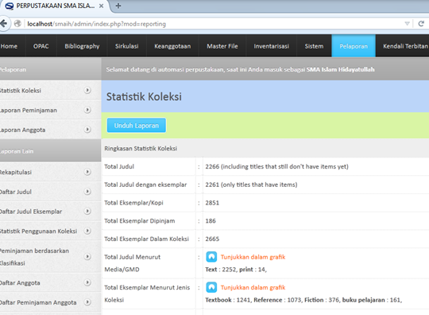
(Sumber: Perpustakaan SMA Islam Hidayatullah Semarang)

Selain itu, perpustakaan tersebut juga selalu menyediakan koleksi yang terbaru. Tersedianya koleksi terbaru di perpustakaan dikarenakan adanya permintaan dari pemustaka ketika tidak mendapatkan bahan pustaka yang dicari di perpustakaan. Informan juga mengatakan bahwa beberapa koleksi bahan pustaka di perpustakaan sebagian belum terolah, hal tersebut dikarenakan banyaknya koleksi yang menumpuk.
Pengolahan bahan perpustakaan merupakan proses kegiatan organisasi informasi yang meliputi kegiatan inventaris, pembuatan deskripsi bahan pustaka, penentuan tajuk subjek dan nomor klasifikasi, pembuatan kartu katalog, pembuatan label buku, pembuatan barcode buku, dan penyusunan bahan pustaka di rak atau shelving. Proses pengolahan bahan pustaka sendiri terbilang cukup lama karena dilakukan secara manual, sehingga hal tersebut menyebabkan adanya penumpukan pekerjaan bagi pustakawan.

5.2.2 Intensitas Pemustaka Perpustakaan SMA Islam Hidayatullah Semarang
Selama ini permasalahan yang sering terjadi di perpustakaan sekolah adalah rendahnya minat kunjung siswa untuk datang ke perpustakaan. Namun, hal tersebut berbeda dengan keadaan yang terjadi di perpustakaan SMA Islam Hidayatullah Semarang. Siswa-siswi di sekolah tersebut sangat aktif untuk datang ke perpustakaan. Tidak hanya meminjam atau mengembalikan buku dan langsung meninggalkan perpustakaan, tetapi mereka justru betah berlama-lama di perpustakaan untuk memanfaatkan fasilitas atau koleksi bahan pustaka. Selain hal itu, juga banyak sekali pemustaka khususnya siswa-siswi yang suka membaca atau mengerjakan tugas di perpustakaan. Mereka memanfaatkan perpustakaan untuk tempat diskusi dan bertukar pikiran. Seperti yang diungkapkan oleh informan sebagai berikut,
“Banyak mbak, siswa-siswi di sini kebetulan pada suka ke perpustakaan. Biasanya kalau setiap hari itu bisa sampai satu atau dua kelas. Satu kelas itu kan ada 30 siswa. Ya, berarti sekitar 30-60an gitu mbak setiap hari. Ya biasanya mereka pada baca-baca gitu atau ngerjain tugas bareng-bareng. Terus juga selain itu pemusta disini suka kalo meminjam buku. Entah itu buku pelajaran atau novel, soalnya koleksi buku di sini juga lumayan up to date mbak jadi ya banyak yang pinjam. Apa lagi siswa-siswi suka sekali baca novel” (Taufiqurrohman, 23 Juni 2016 Pukul 12.30 WIB).
Berdasarkan pernyataan dari informan tersebut dapat diketahui bahwa minat kunjung yang ada di perpustakaan SMA Islam Hidayatullah Semarang sangat tinggi. Pemustaka SMA Islam Hidayatullah Semarang sering kali datang ke perpustakaan untuk memanfaatkan koleksi bahan pustaka. Selain itu mereka juga terkadang memanfaatkan perpustakaan untuk belajar ataupun berdiskusi. Tingginya minat kunjung siswa untuk datang ke perpustakaan salah satunya dikarenakan adanya koleksi bahan pustaka yang dimiliki perpustakaan yang selalu baru.
Adannya koleksi yang selalu baru di perpustakaan dapat memberikan ketertarikan sendiri bagi pemustaka untuk datang ke perpustakaan. Ketertarikan pemustaka untuk datang ke perpustakaan dapat dilihat dari gambar 5.2 berikut ini.

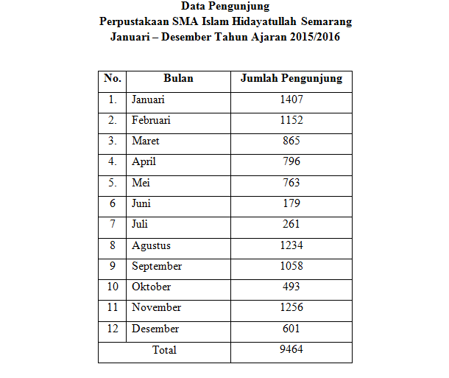
Tabel 5.2 Tampilan daftar statistika pengunjung

5.2.3 Kecenderungan Sikap Pemustaka Terhadap Bantuan Pustakawan
Perpustakaan sekolah merupakan pusat sumber ilmu pengetahuan dan informasi yang diselenggarakan oleh sekolah untuk menunjang program belajar mengajar di sekolah. Sebagai penunjang kegiatan proses belajar mengajar di sekolah, maka perpustakaan sekolah harus dapat memberikan segala sumber informasi yang dibutuhkan sesuai kebutuhan pemustakanya. Untuk itu keberadaan koleksi di perpustakaan sekolah juga harus diperhatikan, mengingat koleksi yang ada di perpustakaan adalah faktor pendukung proses belajar mengajar.
Adanya koleksi perpustakaan yang lengkap dan baru selain dapat membantu proses belajar mengajar juga dapat menarik minat kunjung pemustaka. Seperti pada perpustakaan SMA Islam Hidayatullah Semarang, perpustakaan tersebut selalu ramai dikunjungi oleh pemustaka khususnya para siswa-siswi. Siswa-siswi SMA Islam Hidayatullah Semarang sering kali datang ke perpustakaan untuk memanfaatkan koleksi perpustakaan seperti buku. Beberapa dari pemustaka juga memanfaatkan perpustakaan untuk mengerjakan tugas dan atau hanya sekedar berdiskusi. Hasil observasi peneliti menunjukan bahwa beberapa pemustaka di perpustakaan cenderung sering meminta bantuan kepada pustakawan ketika pencarian dan penelusuran koleksi bahan pustaka di Perpustakaan SMA Islam Hidayatullah Semarang. Seperti pendapat yang diungkapkan oleh informan pustakawan berikut ini, “Iya, siswa-siswi di sini sering kali meminta bantuan saya, kayak minta bantuan buat cari buku terus bantu buat cari materi tugas sekolah”. (Taufiqurrohman, 23 Juni 2016 Pukul 12.30 WIB).
Berdasarkan pernyataan informan tersebut dapat diketahui bahwa pemustaka cenderung sering meminta bantuan kepada pustakawan ketika mencari bahan pustaka buku atau materi tugas sekolah. Kecenderungan pemustaka untuk selalu meminta bantuan kepada pustakawan dapat menghambat beberapa pekerjaan pustakawan, yakni pustakawan tidak dapat fokus terhadap pekerjaannya seperti pada layanan sirkulasi ataupun ketika sedang menginput data koleksi bahan pustaka.

5.3 Proses Implementasi Otomasi di Perpustakaan SMA Islam Hidayatullah Semarang
Perpustakaan SMA Islam Hidayatullah merupakan perpustakaan sekolah yang menuntut pustakawanya untuk dapat memahami teknologi informasi serta mengelola dan melayani kebutuhan informasi pemustaka secara optimal. Minimnya sumber daya manusia di perpustakaan SMA Islam Hidayatullah yang hanya mempunyai satu pustakawan menuntut pustakawan mampu mengkontrol semua pekerjaan yang ada di perpustakaan. Peluang berkembangnya teknologi informasi memberikan perpustakaan SMA Islam Hidayatullah Semarang untuk menerapakan teknologi informasi untuk otomasi di perpustakaan.
Implementasi atau penerapan otomasi di perpustakaan SMA Islam Hidayatullah Semarang dilatarbelakangi oleh karena SMA Islam Hidayatullah Semarang hanya memiliki satu pustakawan yang harus merangkap seluruh pekerjaan perpustakan dari pengolahan sampai koleksi tersebut dapat dilayankan. Sebelum perpustakaan SMA Islam Hidayatullah mengimplementasikan otomasi perpustakaan, kegiatan pengelolaan bahan pustaka di perpustakaan dilakukan secara manual sehingga pustakawan memiliki waktu terbatas untuk melakukan kegiatan lain seperti melakukan kegiatan pendidikan pemakai, shelfing, dan melayani pemustaka dalam melakukan pencarian koleksi bahan pustaka di perpustakaan. Banyaknya pemustaka yang berkunjung ke perpustakaan untuk memanfaatkan koleksi dan juga mengakses layanan penelusuran informasi membuat pihak perpustakaan menerapkan otomasi di perpustakaan,

“Yaa, karena kalau perpustakaan belum ada otomasinya atau enggak ada otomasinya itu kelihatan masih jadul atau perpustakaan lama gitu kan. Tapi kalau perpustakaan itu dikatakan perpustakaan digital itu harus menerapkan otomasi. Jadi untuk perpustakaan sekolah yang mungkin koleksinya tidak sebanyak seperti perpustakaan umum atau perpustakaan perguruan tinggi jika perpustakaan sekolah ini sudah siap untuk menggunakan otomasi kenapa tidak mbak. Disamping itu diterapkannya sistem otomasi di perpustakan sekolah ini kan untuk membantu sebagian pekerjaan pustakawan yang berulang-ulang apalagi di perpustakaan sekolah ini pustakawannya cuman satu saja” (Taufiqurrohman, 23 Juni 2016 Pukul 12.30 WIB).

Berdasarkan kutipan wawancara tersebut informan pustakawan menyatakan bahwa meskipun koleksi perpustakaan sekolah tidak sebanyak koleksi perpustakaan umum atau perguruan tinggi, tetapi jika perpustakaan sekolah tersebut sanggup atau siap menerapkan sistem otomasi perpustakaan sebaiknya diterapkan. Informan juga mengatakan bahwa dengan adanya otomasi di perpustakaan sekolah dapat membantu pekerjaannya yang sifatnya berulang-ulang. Penerapan otomasi di perpustakaan sekolah dapat membantu pustakawan dalam memberikan keberhasilan kerja pustakawan untuk menyelesaikan pekerjaan perpustakaan dengan minimnya sumber daya manusia yang dimiliki. Dengan adanya bantuan sistem otomasi di perpustakaan maka perkerjaan perpustakaan tersebut dapat dilakukan dengan lebih efektif dan efisien (Riyanto, 2012: 12).
Terdapat banyak pilihan dan cara di dalam mengimplentasikan otomasi perpustakaan, yang pertama otomasi pepustakaan dapat dilakukan dengan cara membeli dari vendor ataupun perpustakaan tersebut juga dapat membangun sendiri. Namun hal tersebut sepertinya tidak mungkin dilakukan, perpustakaan SMA Islam Hidayatullah Semarang tidak memiliki kemampuan untuk membeli sistem otomasi perpustakaan, karena tidak memiliki anggaran yang cukup. Selain itu, mereka juga tidak mampu untuk membangun sistem otomasi karena tidak adanya sumber daya manusia yang berkualifikasi di bidang IT. Dengan adanya modal pengetahuan mengenai teknologi informasi otomasi perpustakaan, maka perpustakaan SMA Islam Hidayatullah Semarang menggunakan sistem otomasi Free Open Source yaitu SLiMS.
Sistem otomasi SLiMS merupakan salah satu Free Open Source Software berbasis web yang dapat digunakan untuk membangun sistem otomasi perpustakaan. Dengan adanya implementasi otomasi SLiMS perpustakaan maka akan membantu pustakawan dalam menangani berbagai tugas atau kegiatan manajemen administrasi di perpustakaan. SLiMS dapat mengambil alih beberapa kegiatan perpustakaan seperti pada kegiatan pengolahan, peminjaman, pengembalian, pemesanan koleksi, penyiangan, manajemen anggota, fasilitas pencetakan barcode (barcode koleksi dan kartu anggota) serta berbagai jenis laporan. Selain itu SLiMS juga dapat diunduh secara gratis melalui website resminya http://slims.web.id. Adanya beberapa kelebihan yang ada pada SLiMS membuat pihak perpustakaan memilih menggunakan SLiMS sebagai sistem otomasi di perpustakaan SMA Islam Hidayatullah Semarang. Seperti yang diungkapkan oleh informan sebagai berikut,
“Perpustakaan sini menggunakan SLiMS ya dikarenakan SLiMS itu mudah digunakan, fitur-fitur menunya juga mudah dipahami. Disamping itu SLiMS gratis enggak harus bayar dan juga SLiMS bisa digunakan tanpa harus nyambung ke internet online atau offline gitu mbak” (Taufiqurrohman, 23 Juni 2016 Pukul 12.30 WIB).

Berdasarkan pernyataan informan tersebut dapat diketahui bahwa perpustakaan SMA Islam Hidayatulaah Semarang menggunakan sistem otomasi SLiMS untuk perpustakaannya dikarenakan SLiMS mudah digunakan dalam pengoperasiannya, seperti pada fitur-fitur yang ada di SLiMS mudah dipahami. Selain itu local host SLiMS juga dapat dioperasikan tanpa harus tehubung dengan jaringan internet.
Adanya penerapan otomasi di perpustakaan SMA Islam Hidayatullah Semarang akan memberikan dampak tersendiri bagi perpustakaan baik itu bagi pustakawan ataupun pemustaka. Menurut Greene dalam Hamidifar (2014: 282) dampak implementasi otomasi perpustakaan yaitu dapat mengontrol seluruh pekerjaan, mengurangi aktivitas-aktivitas nonproduktif seperti pengarsipan dan pencatatan, mengurangi biaya perjalanan dan pertemuan, meningkatkan kepuasan pekerjaan karena meningkatnya keefektivitasan, dan meningkatkan kepuasan pengguna karena pelayanan yang tepat waktu dan menyediakan informasi yang lebih baik. Namun otomasi perpustakaan dapat berdampak positif dan negatif tegantung pada manajemen organisasi perpustakaan sekolah, yaitu pihak sekolah.
5.4 Dampak Implementasi Otomasi di Perpustakaan SMA Islam Hidayatullah Semarang
Perkembangan teknologi informasi sekarang ini telah memberikan kemudahan bagi pustakawan dalam melakukan beberapa pekerjaan di perpustakaan. Perpustakaan sebagai pengelola informasi tentunya harus dapat memberikan pelayanan cepat, tepat dan akurat untuk pemustaka. Implementasi otomasi perpustakaan tentunya dapat membantu pustakawan dalam mengontrol pekerjaan yang ada di perpustakaan, seperti pekerjaan perpustakaan yang sifatnya berulang-ulang yaitu pengatalogan, pembuatan barcode, label buku dan kegiatan di dalam layanan sirkulasi. Selain itu, otomasi perpustakaan juga dapat membantu pustakawan dalam melayani pemustaka seperti pada layanan sirkulasi dan referensi.
Keberadaan otomasi di perpustakaan SMA Islam Hidayatullah Semarang akan memberikan dampak tersendiri bagi pengguna perpustakaan. Pengguna yang dimaksud dalam penelitian ini merupakan pustakawan dan pemustaka. Dampak implementasi otomasi di perpustakaan dapat dilihat dari kemampuan membantu pekerjaan pustakawan, mengurangi aktifitas nonproduktif, memudahkan kegiatan temu balik informasi dan meningkatkan pelayanan informasi. Berikut uraian dampak implementasi atau penerapan otomasi SLiMS di Perpustakaan SMA Islam Hidayatullah Semarang.

5.4.1 Otomasi Perpustakaan Membantu Mengontrol Pekerjaan Pustakawan
Pemanfaatan otomasi perpustakaan juga dapat memberikan kontrol yang baik bagi kegiatan pengelolaan bahan pustaka, karena otomasi perpustakaan dapat mengintegrasikan kegiatan pengelolaan bahan pustaka mulai dari pengadaan sampai bahan pustaka dilayankan. Pengontrolan bahan pustaka di perpustakaan dengan menggunakan otomasi SLiMS akan memberikan kemudahan bagi pustakawan dalam mengontrol bahan pustaka di perpustakaan. Cakupan pekerjaan pustakawan yang dapat dikontrol oleh SLiMS mencangkup kegiatan pengadaan, pengkatalogan, pengawasan sirkulasi, pengawasan serial, dan katalog. Dengan bantuan sistem otomasi SLiMS di perpustakaan SMA Islam Hidayatullah Semarang membantu pustakawan untuk memberikan kontrol yang lebih baik bagi pekerjaan khususnya pada pengelolaan bahan pustaka di perpustakaan dari pengadaan sampai bahan pustaka tersebut siap dilayankan. Dengan adanya pengelolaan yang terintegrasi dengan sistem otomasi memberikan kemudahan bagi pustakawan dalam melakukan pengontrolan. Seperti yang diungkapkan pada informan berikut,
“iya jelas mbak membantu, kan dengan adanya otomasi ini semua kegiatan pendataan saya mengenai koleksi pustaka di perpustakaan ini dilakukan secara komputerisasi. Kayak data koleksi buku dari pengadaan sampai nanti ke layanan sirkulasi bakalan terintegrasi. Jadi nanti bakalan memudahkan saya buat ngontrol mbak, karena data yang saya cari akan dengan mudah dan cepat ditemukan ketimbang pake cara manual yang nyatat di kertas bakalan membutuhkan waktu yang mungkin agak lama buat cari data gitu” (Taufiqurrohman M A, 22 Agustus 2016 Pukul 13.03 WIB).

Berdasarkan pendapat informan tersebut dapat diketahui bahwa otomasi SLiMS di perpustakaan SMA Islam Hidayatullah Semarang dapat membantu mengontrol pekerjaan pustakawan dengan mudah pada pengolahan bahan pustaka di perpustakaan. Otomasi SLiMS dapat membantu pustakawan melakukan pendataan bahan pustaka secara komputerisasi di perpustakaan dari bahan pustaka datang sampai bahan pustaka tersebut siap dilayankan, karena data-data tersebut akan terintegrasi dan memudahkan pustakawan ketika mencari. Sistem otomasi SLiMS selain dapat memberikan kontrol yang lebih baik dalam mengelola bahan pustaka, SLiMS juga dapat mengurangi aktifitas nonproduktif. Otomasi SLiMS dapat mengurangi aktifitas nonproduktif didalam kegiatan pengelolaan bahan pustaka seperti pada kegiatan pencatatan.

5.4.2 Otomasi Perpustakaan Mengurangi Aktifitas Nonproduktif
Pengurangan aktifitas non-produktif di dalam suatu pekerjaan perpustakaan tentunya akan memberikan manfaat tersendiri bagi pustakawan. Pada hasil observasi peneliti menunjukan bahwa otomasi SLiMS di perpustakaan SMA Islam Hidayatullah Semarang dapat membantu mengurangi kegiatan atau aktifitas non-produktif pustakawan, seperti pada kegiatan pencatatan. Adanya pengurangan aktifitas pencatatan pada kegiatan yang berlangsung di perpustakaan membuat pustakawan dapat bekerja dengan cepat sesuai dengan target yang diinginkan. Seperti yang diungkapkan oleh informan pustakawan berikut,

“Benar sekali, adanya otomasi ini aktifitas-aktifitas pekerjaan saya yang enggak produktif jadi produktif. Di perpustakaan sinikan sistem otomasinya pake SLiMS, nah semenjak ada SLiMS ini pekerjaan saya yang catat mencatat sudah berkurang. Contohnya kayak membuat katalog buku, label, aktifitas pencatatan kayak peminjaman dan pengembalian buku, dan lain-lain lah mbak. Jadi kalau pake SLiMS ini nati kan bisa copy paste mbak kalau semisal ada data yang sama waktu membuat katalog, terus waktu buat label juga kita juga bsa copy paste tinggal nanti diganti datanya. Nah, kan lebih cepat dan produktif kan mbak. Jadi saya bisa punya waktu luang buat ngerjain pekerjan yang lain mbak” (Taufiqurrohman., 23 Agustus 2016 Pukul 13.06 WIB)

Berdasarkan pendapat informan tersebut dapat diketahui bahwa dengan adanya otomasi SLiMS dapat meningkatkan produktivitas pekerjaan pustakawan. Informan mengatakan bahwa otomasi SLiMS dapat mengurangi aktifitas non-produktif seperti aktifitas pencatatan didalam pembuatan katalog, label serta aktifitas pencatatan di layanan sirkulasi. Dengan adanya otomasi SLiMS maka kegiatan tersebut dapat diambil alih oleh sistem informasi manajemen perpustakaan, sehingga pustakawan dapat menyelesaikan pekerjaannya dengan cepat dan mempunyai waktu kosong yang dapat dipergunakan untuk mengerjakan pekerjaan lain.
Adanya otomasi SLiMS di perpustakaan memberikan manfaat bagi pustakawan, karena dengan adanya otomasi SLiMS pekerjaan pustakawan di perpustakaan SMA Islam Hidayatullah Semarang menjadi lebih ringan, sehingga pustakawan merasa terbantu adanya otomasi SLiMS di perpustakaan. SLiMS merupakan otomasi yang memberikan dampak positif bagi pustakawan karena daya produktivitasnya yang mampu membantu pustakawan dalam pekerjaan.

5.4.3 Otomasi Perpustakaan Membantu Pekerjaan Pustakawan
Implementasi otomasi di perpustakaan dapat membantu meringankan pekerjaan pustakawan dalam kegiatan pengelolaan bahan pustaka, khususnya pekerjaan yang bersifat berulang-ulang. Sistem otomasi yang dimaksud pada perpustakaan SMA Islam Hidayatullah Semarang adalah otomasi Senayan Library Management System (SLiMS). SLiMS dapat menjalankan berbagai fungsi manajemen administrasi yang ada di perpustakaan, meliputi Online Public Acces Catalogue (OPAC), manajemen bibliografi, manajemen keanggotaan, manajemen sirkulasi, manajemen inventarisasi koleksi, dan manajemen pelaporan kontrol terbitan berseri. Hasil observasi peneliti menunjukan bahwa SLiMS di perpustakaan SMA Islam Hidayatullah Semarang dapat membantu pekerjaan pustakawan dalam pengelolaan bahan pustaka di perpustakaan seperti inventaris, katalogisasi, sirkulasi, pembuatan barcode, dan lain sebagainya. Seperti yang diungkapkan oleh informan pustakawan sebagai berikut,

“Membantu mbak, adanya otomasi ini dapat membantu meringankan pekerjaan saya. Kayak masalah data buku dari pengolahan buku dari ee.. apa namanya pengadaan, inventaris, deskripsi buku, pembuatan barcode dan lain-lain itu otomasi sangat membantu sekali. Contoh ini ya mbak didalam pekerjaan saya kan ada pembuatan katalog atau deskripsi buku, nah kalau pake SLiMS tinggal ketik aja mbak, disamping itu juga dapat menghindari adanya human error, seperti duplikat data gitu” (Taufiqurrohman., 23 Juni 2016 Pukul 12.33 WIB).

Berdasarkan pernyataan informan tersebut dapat diketahui bahwa penerapan otomasi di perpustakaan SMA Islam Hidayatullah Semarang dapat membantu meringankan pekerjaan pustakawan di dalam pengelolaan bahan pustaka. Adanya implementasi otomasi di perpustakaan dapat membantu pekerjaan pustakawan dalam pengelolaan bahan pustaka seperti pada kegiatan katalogisasi. Proses katalogisasi dengan menggunakan bantuan teknolog informasi sistem otomasi dapat dilihat dari gambar 5.3 berikut ini:

Gambar 5.3 Tampilan proses katalogisasi dengan bantuan teknologi informasi sistem otomasi
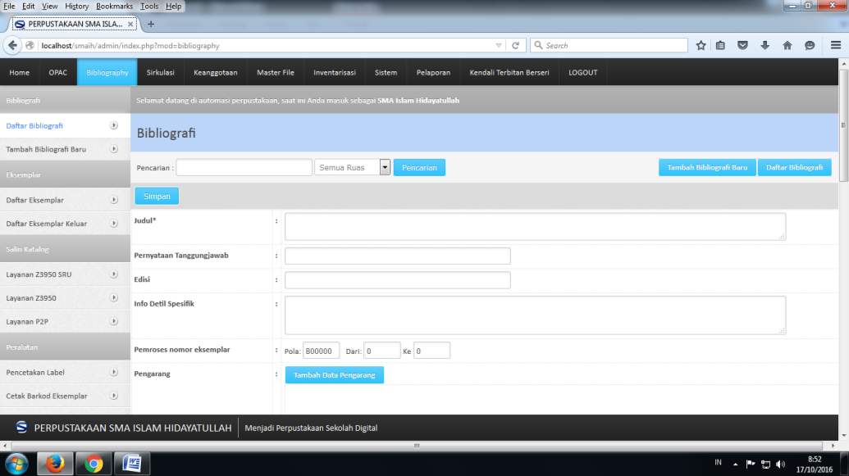

(Sumber: Perpustakaan SMA Islam Hidayatullah Semarang)

Dengan adanya proses katalogisasi menggunakan teknologi informasi, pustakawan tidak perlu susah payah menulis di kertas untuk proses input data deskripsi bibliografi bahan pustaka, karena dengan penggunaan sistem informasi manajemen perpustakaan sudah tersedia kolom ruas-ruas khusus untuk mengisi data informasi buku. Dengan demikian proses input data deskripsi bibliografi bahan pustaka dapat dilakukan dengan cepat sehingga dapat mempersingkat waktu dan juga meminimalisir adanya kesalahan seperti duplikasi metadata.
Implementasi teknologi infomasi otomasi perpustakaan selain dapat membantu mempercepat pekerjaan pustakawan juga dapat membantu sebagian dari pekerjaan atau tugas pustakawan. Berdasarkan observasi yang peneliti lakukan menunjukan bahwa di perpustakaan, beberapa pekerjaan yang dapat diambil alih oleh sistem manajemen informasi perpustakaan akan memberikan kesempatan bagi pustakawan untuk melakukan kegiatan lain di luar dari kegiatan yang bersifat repetitif. Seperti yang ungkapkan oleh informan pustakawan sebagai berikut,
“Iya mbak, saya mempunyai sedikit waktu untuk melakukan pekerjaan lain, soalnyakan sebagian besar pekerjaan saya di bantu dengan komputer. Terus saya bisa punya sedikit waktu lah mbak buat ngelakuin pekerjaan yang lain kaya shelving, merapikan buku-buku di rak gitu, disamping itu saya juga bisa bantuin siswa-siswa buat cari buku. Terus adanya otomasi ini saya juga saya punya sedikit waktu luang yang bisa saya gunakan untuk ngadain kegiatan-kegiatan kayak lomba seperti resensi buku, lomba mading. Selain itu juga saya ngadain pendidikan pemakai” (Taufiqurrohman, 23 Juni 2016 Pukul 12.37 WIB).

Berdasarkan pernyataan informan tersebut dapat diketahui bahwa sistem informasi manajemen perpustakaan dapat membantu sebagian pekerjaan pustakawan. Dengan demikian pustakawan akan mempunyai waktu yang lebih banyak untuk mengerjakan pekerjaan lain, seperti shelving atau merapikan buku-buku di rak, dan membantu pemustaka dalam temu balik bahan pustaka. Selain itu pustakawan juga mampu menginisiasi kegiatan-kegiatan yang mendukung gerakan menumbuhkan minat baca, seperti kegiatan-kegiatan lomba seperti resensi buku, pembuatan majalah dinding serta pendidikan pemakai. Kegiatan pendidikan pemakai diberikan kepada pemustaka agar pemustaka dapat memanfaatkan perpsutakaan dengan baik. Sedangkan kegiatan-kegiatan lomba membuat mading dan resensi buku yang diadakan yaitu untuk meningkatkan minat kunjung siswa-siswi di perpustakaan.
Pengelola perpustakaan SMA Islam Hidayatullah Semarang juga merasakan betul adanya manfaat penerapan otomasi SLiMS di perpustakaan karena kegiatan di perpustakaan yang dahulu membutuhkan usaha dan proses yang lama. Namun sejak adanya otomasi di perpustakaan pekerjaan tersebut dapat dikerjakan dengan lebih cepat. Kecepatan yang diberikan SLiMS ini sangat dirasakan bagi pengelola perpustakaan yang menggunakan bantuan SLiMS dalam operasional pekerjaanya. Seperti yang diungkapkan oleh informan pustakawan sebagai berikut,
“Yaa, otomasi dapat membantu mempercepat pekerjaan saya mbak. Otomasi SLiMS dapat membantu saya saat pengolahan bahan pustaka di sini. Kayak misalnya ada bahan pustaka baru masuk, semisal buku paket gitu ya mbak, sebelumnya buku paket itu sudah ada di perpustakaan. Nah kalau buat ngolah buku itu kalau pake cara manual kan ndadak harus ditulis ulang mbak pada buku induk, nah sekarang kalau pake automasi SLiMS ini mbak saya tinggal input saja data buku itu ke pangkalan data SLiMS. Terus tinggal saya edit aja mbak dengan nulis kode inventaris atau kode item atau namanya copy exemplar, dengan demikian dapat mempercepat kerja saya mbak karena terhindar dari catat-mencatat” (Taufiqurrohman., 23 Juni 2016 Pukul 12.40 WIB).

Berdasarkan pernyataan informan tersebut dapat diketahui bahwa otomasi SLiMS dapat mempermudah pekerjaan didalam pengolahan bahan pustaka di perpustakaan. Informan juga mengungkapkan dengan adanya otomasi SLiMS di perpustakaan dapat menghindari adanya proses pencatatan ulang dalam proses pengolahan bahan pustaka, sehingga pekerjaan tersebut dapat dilakukan dengan cepat dan juga dapat memperlancar tugas pustakawan. Kemudahan pengoperasian SLiMS di perpustakaan akan memberikan kelancaran pekerjaan bagi pustakawan dalam memberikan pelayanan, demikian halnya pada layanan sirkulasi. Seperti yang diungkapkan oleh informan pustakawan sebagai berikut,
“Emm, kan tidak semua pekerjaan dapat diambil alih oleh SLiMS, cuman beberapa aja mbak. Kayak semisal pekerjaan yang dapat diambil alih oleh SLiMS ini inventaris, buat katalog terus buat barcode buku, label buku, ngebantu dalam pembuatan laporan statistika. Emm.. terus apa lagi ya, oh ya membantu di layanan sirkulasi juga mbak. SLiMS juga dapat mengambil alih pekerjaan saya yang di layanan sirkulasi, dan itu sangat ngebantu sekali mbak. Adanya SLiMS ini di layanan sirkulasi dapat membantu saya mempercepat proses pelayanan” (Taufiqurrohman Taufiqurrohman., 23 Juni 2016 Pukul 12.59 WIB).

Berdasarkan pernyataan informan tersebut dapat diketahui bahwa SLiMS dapat mengambil alih sebagian dari pekerjaan perpustakaan, seperti inventaris, pembuatan katalog, barcode buku, label buku, serta memudahkan pembuatan laporan statistika. SLiMS yang merupakan otomasi di perpustakaan sangat membantu di dalam layanan sirkulasi. Layanan sirkulasi telah terotomasi SLiMS dengan memanfaatkan barcode scaner dapat membantu mempercepat dan memudahkan pustakawan dalam layanan sirkulasi. Kecepatan didalam proses layanan sirkulasi dengan memanfaatkan barcode scaner dapat dilihat dari gambar 5.4 berikut ini:

Gambar 5.4 Tampilan layanan sirkulasi dengan memanfaatkan fasilitas barcode scaner
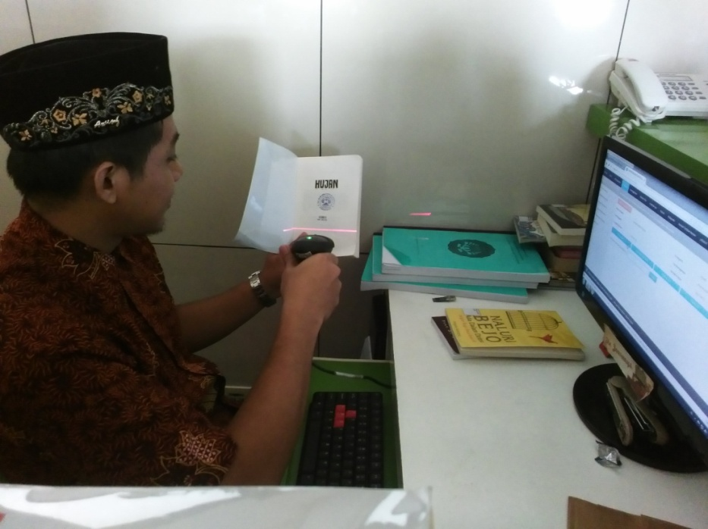

Adanya bantuan barcode scaneryang compatible dengan sistem otomasi SLiMS dapat membantu pustakawan dalam mempersingkat waktu saat melakukan transkasi peminjaman dan pengembalian bahan pustaka. Dengan demikian pemustaka tidak harus menunggu dengan waktu yang lama pada saat meminjam atau mengembalikan koleksi bahan pustaka. Seperti yang dikatakan informan,“Enggak pernah antri mbak. Lancar-lancar aja mbak” (Della Dinarkandi, 17 Agustus 2016 Pukul 10.10 WIB).

Berdasarkan pernyataan informan pemustaka di atas dapat diketahui bahwa informan tidak pernah mengalami antrian didalam layanan sirkulasi. Pendapat yang sama juga dikemukakan oleh informan Ratna Nurul sebagai berikut, “Enggak pernah antri sih mbak semenjak saya ngembaliin buku atau pinjam buku dari dulu sampai sekarang. Belum pernah ngalami antri saya mbak” (Ratna Nurul, 17 Agustus 2016 Pukul 10.20 WIB).

Berdasarkan pernyataan informan pemustaka di atas dapat diketahui bahwa informan tidak pernah mengalami antrian ketika meminjam atau mengembalikan buku, sedangkan informan pemustaka Muhammad Irfan Priambodo selaku pemustaka mengungkapkan pendapat sebagai berikut, “Ngantri sih pernah mbak tapi enggak sering dan itupun cuman satu atau dua orang mbak enggak sampai bikin barisan gitu” (Muhammad Irfan Priambodo, 18 Agustus 2016 Pukul 12.25 WIB).

Berdasarkan pernyataan informan di atas dapat diketahui bahwa informan pernah merasakan antrian didalam layanan sirkulasi, namun antrian didalam layanan sirkulasi tersebut tidaklah sering dan juga tidak banyak. Ketidak adanya antrian didalam layanan sirkulasi dikarenakan adanya bantuan teknologi informasi. Dengan adanya bantuan teknologi informasi di layanan sirkulasi dapat membantu pustakawan dalam mempercepat proses pelayanannya. Pemanfaatan barcode scaner yang ada pada perpustakaan dapat membantu pustakawan dalam melayani pemustaka di layanan sirkulasi. Pernyataan tersebut senada dengan pernyataan informan berikut,
“Belum pernah antri mbak. Ya kan pustakawan dalam apa itu namanya ee.. melayani waktu aku pinjem buku kan pake komputer sama alat scan ya namanya kalau enggak salah. Ya, itu cepet, jadi enggak butuh antri” (Widyarini, 18 Agustus 2016 Pukul 12.30 WIB).

Berdasarkan pernyataan informan tersebut dapat diketahui bahwa informan tidak pernah mengalami antrian didalam layanan sirkulasi. Dengan bantuan teknologi informasi di layanan sirkulasi akan membantu pekerjaan pustakawan dalam peminjaman koleksi bahan pustaka di perpustakaan dengan cepat. Hal tersebut juga diungkapkan oleh informan M Aliwafi sebagai berikut,
“Enggak pernah, cepat soalnya. Sejauh ini baik sih mbak saya enggak pernah ngatri pas minjam atau ngebalikin buku. Soalnya pustakwannya itu tinggal pake alat apa itu namanya. Pokoknya tinggal cetit kebukunya dan enggak ada beberapa menit uda selesai” (M Aliwafi , 19 Agustus 2016 Pukul 12.60 WIB).
Berdasarkan pernyataan informan tersebut dapat diketahui bahwa layanan sirkulasi yang ada di perpustakaan SMA Islam Hidayatullah Semarang memiliki pelayanan yang cepat. Hal tersebut di karenakan pada layanan sirkulasi terdapat barcode scaner yang compatible dengan SLiMS yang dapat membantu pelayanan, sehingga mempermudah pekerjaan pustakawan seperti menghindari adanya pencatatan ketika melakukan transaksi peminjaman atau pengembalian buku. Dengan adanya barcode scaner yang compatible dengan SLiMS pada perpustakaan dapat meminimalisir adanya antrian di layanan sirkulasi.
Dari semua pernyataan informan dapat disimpulkan bahwa sistem otomasi SLiMS dapat memudahkan dan mempercepat kegiatan sirkulasi di perpustakaan SMA Islam Hidayatullah Semarang. Proses pengembalian dan peminjaman buku dapat dilakukan dengan waktu yang cepat karena pustakawan hanya perlu memindai barcode yang ada di buku dan kartu anggota perpustakaan. Dengan demikian pemustaka juga tidak perlu menunggu lama untuk meminjam atau mengembalikan buku.
Adanya kecepatan di dalam sebuah pelayanan tentunya akan memberikan kepuasan sendiri bagi pemustaka. Kepuasan yang dirasakan pemustaka yaitu kepuasan terhadap pelayanan yang diberikan secara tepat waktu dan cepat. Hal tersebut tentunya juga dirasakan bagi pemustaka. Seperti yang diungkapkan oleh beberapa pemustaka sebagai berikut, “Iya mbak saya puas, soalnya waktu aku pinjam buku prosesnya cepat”. (Della Dinarkandi, 17 Agustus 2016 pukul 10.18 WIB). Pendapat senada juga diungkapkan oleh informan sebagai berikut, “Puas mbak, aku tidak usah ngatri gitu mbak pas mau pinjam buku. Jadi enak aja gitu mbak” (Ratna Nurul, 17Agustus 2016 pukul 10.45 WIB).

Berdasarkan pernyataan kedua informan pemustaka di atas dapat diketahui bahwa pemustaka merasakan puas pada pelayanan sirkulasi. Informan Della Dinarki mengungkapkan bahwa proses pelayananya berjalan cepat. Sedangkan informan Ratna Nurul mengungkapkan bahwa informan tidak perlu mengantri ketika melakukan peminjaman koleksi bahan pustaka di perpustakaan. Hal senada juga diungkapkan oleh informan pemustaka sebagai berikut, “Iya puas mbak, emm, ya karena enggak antri dan prosesnya itu cepet banget mbak emm, mungkin ya itu mbak di bantu sama komputer” (Muhammad Irfan Priambodo, 18 Agustus 2016 pukul 12.33 WIB).

Berdasarkan pernyataan informan tersebut dapat diketahui bahwa informan merasa puas karena informan tidak perlu mengantri ketika meminjam atau mengembalikan koleksi bahan pustaka di perpustakaa. Kecepatan didalam proses pelayanan tersebut dikarenakan pustakawan dibantu dengan teknologi informasi. Sehingga kegiatan layanan sirkulasi dapat dikerjakan dengan cepat. Hal tersebut juga diungkapkan oleh beberapa informan pemustaka sebagai berikut,, “Iya sangat puas mbak, ya, selam ini saya enggak pernah ngantri sih mbak waktu pinjam atau ngembaliin buku” (Widyarini, 18 Agustus 2016 pukul 12.35 WIB). Pendapat senada juga diungkapkan oleh informan sebagai berikut, “Puas mbak, emm, karena cepet pelayanannya dan enggak pernah anti saya” (M Aliwafi , 19 Agustus 2016 pukul 13.02 WIB).

Berdasarkan pernyataan dari kedua informan pemustaka Widyarini dan M Aliwafi dapat diketahui bahwa pemusta merasa puas didalam layanan sirkulai, karena proses layanannya berjalan dengan cepat. Informan Widyarini mengungkapkan bahwa ia tidak pernah mengantri ketika meminjam atau mengembalikan buku. Sedangkan informan M Aliwafi juga mengungkapkan bahwa ke tidak adanya antrian didalam layanan sirkulasi di karena proses layanannya berjalan cepat.
Dari kelima pernyataan informan pemustaka diatas dapat disimpulkan bahwa pemustaka merasa puas didalam layanan sirkulasi karena pelayanannya yang cepat. Pelayanan yang cepat di dalam perpustakaan tentunya akan memberikan dampak kepuasan tersendiri bagi pemustaka, karena dengan adanya pelayanan sirkulasi yang cepat maka pemustaka tidak perlu mengantri, sehingga pemustaka akan mempunyai waktu lebihnya untuk melakukan kegiatan yang lain.
Sedangkan kepuasan yang dirasakan pustakawan sendiri yaitu adanya bantuan yang dapat memberikan produktivitas dan efektivitas bagi pekerjaannya. Pada perpustakaan, pekerjaan yang sifatnya berulang-ulang tentunya akan dapat menyita waktu pustakawan bila dilakukan secara manual. Oleh karena itu penerapan SLiMS pada perpustakaan SMA Islam Hidayatullah Semarang dapat memberikan kepuasan bagi pustakawan. Seperti yang diungkapkan informan pustakawan berikut ini,

“Ya. SLiMS dapat memberikan kepuasan bagi saya, kareana dapat meningkatkan efektifitas dan produktivitas kerja saya, seperti kayak inventaris, pengkatalogkan terus layanan sirkulasi dan lain sebagainya mbak. Nih, contoh salah satunya ya mbak pada layanan sirkulasi layanan. Selain itu saya juga merasa puas adanya SLiMS di layanan sirkulasi. Karena dengan adanya SLiMS di layanan sirkulasi ini saya tidak perlu susah-susah untuk melayani pemusaka pada saat ingin meminjam atau pemngambalian buku. Saya tidak perlu susah-susah buat mencatat buku-buku yang mau dipinjam siswa, tinggal cetit ke barcode buku, buku tersebut yang mau dipinjam langsung tercatat kedalam data komputer peminjaman. Begitu juga dengan pengembalian buku”. (Taufiqurrohman, 23 Agustus 2016 Pukul 13.18 WIB).

Berdasarkan pendapat informan tersebut dapat diketahui bahwa otomasi SLiMS di perpustakaan dapat memberikan kepuasan bagi pustakawan, karena dengan adanya otomasi SLiMS di perpustakaan dapat meningkatkan efektivitas dan produktivitas pekerjaan pustakawan, seperti pada pekerjaan inventaris, pengkatalogan, sirkulasi dan lain sebagainya. Informan juga mengatakan dengan adanya SLiMS pada layanan sirkulasi juga dapat mempermudah pekerjaan pustakawan dalam proses peminjaman atau pengembalian koleksi bahan pustaka.
Adanya implementasi sistem otomasi SLiMS di perpustakaan dapat memberikan kepuasan tersendiri bagi pustakawan, karena dengan adanya otomasi SLiMS, pekerjaan perpustakaan dapat diselesaikan dengan lebih cepat (Greene 2014: 282).

5.4.4 Otomasi Perpustakaan Memudahkan Kegiatan Temu Balik Informasi Bagi Pemustaka
Setiap pemustaka tentu ingin mendapatkan informasi yang dibutuhkan secara cepat dan tidak menghabiskan banyak waktu, karena dengan adanya kecepatan proses temu balik informasi tersebut akan memberikan manfaat bagi pemustaka. Adanya fasilitas layanan Online Acess Public Catalogue (OPAC) sistem temu balik informasi di perpustakaan akan membantu pemustaka dalam menelusur koleksi yang ada di perpustakaan. OPAC merupakan sistem katalog terpasang yang dapat diakses secara umum berbasis komputer yang digunakan untuk menelusuri koleksi yang ada di perpustakaan.
Layanan penelusuran informasi OPAC adalah layanan yang diperuntukkan bagi pemenuhan kebutuhan informasi pemustaka. OPAC bertujuan untuk membantu dan memudahkan pemustaka untuk mengetahui atau mencari koleksi yang ada di perpustakaan, seperti gambar 5.5 berikut ini:

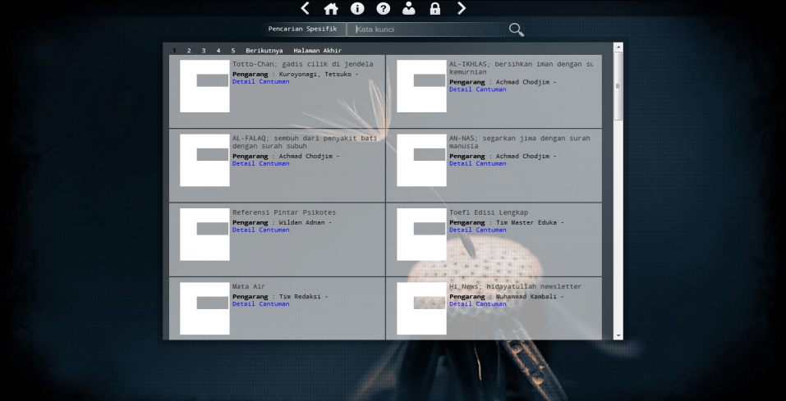
Gambar 5.5 Tampilan OPAC Penelusuran koleksi bahan pustaka di perpustakaan SMA Islam Hidayatullah Semarang

(Sumber: Perpustakaan SMA Islam Hidayatullah Semarang)
Melalui OPAC pemustaka dapat memeriksa status suatu bahan pustaka dan juga mengetahui lokasi atau tempat penyimpanan koleksi bahan pustaka tersebut. Selain itu, adanya sistem temu balik informasi seperti OPAC membuat pemustaka dapat memenuhi kebutuhan informasi dan menemukan koleksi yang dibutuhkan secara cepat. Seperti yang diungkapkan informan sebagai berikut,

“Menurut saya iya, OPAC membantu mempercepat buat cari buku. Soalnya tinggal ketik aja sih mbak, nanti kan muncul informasi-informasi buku apa yang tak cari. Kayak tempatnya dimana atau buku itu ada apa enggak di perpustakaan. Terus saya tinggal cari ke raknya” (Della Dinarkandi, 17 Agustus 2016 pukul 10.14 WIB).

Berdasarkan pernyataan informan Della Dinarki dapat diketahui bahwa OPAC membantu mempercepat proses pencarian buku. Dengan menggunakan OPAC pemustaka langsung dapat mengetahui keberadaan informasi lokasi buku berada. Pendapat serupa juga diungkapkan oleh informan pemustaka lain yang sudah beberapa kali menggunakan OPAC untuk memenuhi kebutuhan informasi. Hal ini dibuktikan dengan pernyataan informan pemustaka berikut ini,

“Menurut saya OPAC membantu mbak buat tahu dimana tempat informasi buku itu, kan itu tinggal ngetik aja judulnya terus nanti langsung muncul informasi soal bukunya, buku itu di rak mana. Dari pada kita nyari langsung keraknya, cari satu per satu buku kan lama mbak dan belum tentu buku yang kita cari ada di perpustakaan”. (Ratna Nurul, 17 Agustus 2016 pukul 10.25 WIB).

Berdasarkan pernyataan informan Ratna Nurul dapat diketahui bahwa OPAC dapat membantu memudahkan pencarian koleksi bahan pustaka di perpustakaan. Informan juga mengungkapkan, hanya degan memasukan atau mengetikan keyword judul buku ke dalam mesin pencarian OPAC dengan cepat informan dapat mengetahui mengenai informasi buku tersebut dan juga informasi lokasi buku tersebut berada.
Dari kedua pernyataan kedua informan pemustaka tersebut dapat diketahui bahwa OPAC dapat membantu mempercepat proses temu balik informasi koleksi bahan pustaka. Dengan kecepatan informasi yang mereka dapat dari OPAC maka akan mempermudah dalam mendapatkan buku yang dicari. Pernyataan ini sesuai dengan hasil observasi yang dilakukan oleh peneliti. Informasi yang di dapat dari OPAC dapat membantu pemustaka ketika menelusur informasi koleksi bahan pustaka dengan cepat dibandingkan dengan menggunakan sistem pencarian secara manual. Hal ini sangat menguntungkan bagi pemustaka, karena dengan bantuan OPAC pemustaka dapat menghemat waktu dan tenaga ketika melakukan pencarian bahan pustaka. Namun adanya otomasi perpustakaan sebagian besar tidak diketahui oleh pemustaka.
Layanan penelusuran informasi OPAC yang ada di perpustakaan SMA Islam Hidayatullah Semarang tidak diketahui oleh kebanyakan pemustaka. Dari observasi peneliti menunjukan bahwa ketida tahuan adanya OPAC atau sistem temu balik informasi dikarenakan sebagian besar pemustaka cenderung masih tidak mandiri dalam memanfaatkan otomasi perpustakaan dan disamping itu pemustaka juga cenderung tidak mandiri dalam memahami arahan pustakawan. Oleh karena itu, pemustaka selalu meminta bantuan pustakawan dalam pemenuhan kebutuhan informasi yang ingin dicari tanpa mencoba mencari kebutuhan informasinya secara mandiri. Seperti yang diungkapkan oleh beberapa informan sebagai berikut,

“Em, saya enggak tahu soal OPAC mbak, karena saya kalau mau cari buku tanyak kepustakawan. Saya malah baru tahu ini haha. Soalnya waktu aku tanyak ke pustakawan langsung bantu dan enggak pernah kasih tahu mbak kalau ada OPAC di perpustakaan” (Muhammad Irfan Priambodo, 18 Agustus 2016 pukul 12.28 WIB).

Berdasarkan pernyataan dari informan Muhammad Irfan Priambodo dapat diketahui bahwa ketidaktahuan adanya OPAC sistem temu balik informasi di perpustakaan dikarenakan bahwa ketika informan ingin mencari bahan pustaka di perpustakaan, informan selalu meminta bantuan kepada pustakawan. Informan juga mengatakan bahwa pustakawan sigap membantu dan tidak pernah memberitahu adanya OPAC di perpustakaan. Ketidak tahuan tersebut yang menyebabkan informan selalu meminta bantuan pustakawan dalam pencarian koleksi di perpustakaan. Pendapat serupa juga diungkapkan oleh beberapa informan sebagai berikut,
“Enggak tahu OPAC mbak, saya enggak pernah nggunain OPAC mbak. Saya kalau cari buku biasanya langsung ke rak, tapi lebih seringnya tanyak ke pustakawan dan pustakawan langsung bantu” (Widyarini, 18 Agustus 2016 pukul 12.35 WIB).

Berdasarkan pernyataan informan pemustaka tersebut dapat diketahui bahwa ke tidak tahuan OPAC sistem temu balik infomasi di perpustakaan dikarenakan ketika mencari koleksi bahan pustaka di perpustakaan ia langsung menuju ke rak. Selain itu ke tidak tahuan adanya OPAC juga dikarenakan informan pemustaka tersebut biasanya bertanya kepada pustakawan ketika ingin mencari koleksi bahan pustaka di perpustakaa. Pendapat serupa juga diungkapkan oleh informan pemustaka sebagai berikut,
“Laah saya baru tahu kalau ada OPAC buat ngebantu cari buku di perpustakaan baru ini mbak. Soalnya kalau saya mau cari buku saya biasanya tanyak ke pustakawan, jarang cari sendiri” (M Aliwafi, 19 Agustus 2016 pukul 13.00 WIB).

Berdasarkan pernyataan dari informan M Aliwafi dapat diketahui bahwa ketidak tahuan adanya layanan penelusuran temu balik informasi koleksi bahan pustaka di perpustakaan dikarenakan, bahwa pemustaka tersebut selalu mengandalkan pustakawan dalam pencarian koleksi bahan pustaka. Hal tersebut yang mengakibatkan pemustaka tidak tahu adanya OPAC.
Dari pernyataan ketiga informan dapat diketahui bahwa sebagian dari informan yang tidak mengetahui adanya sistem temu balik informasi OPAC di perpustakaan dikarenakan pada saat ingin mencari koleksi bahan pustaka mereka cenderung selalu meminta bantuan kepada pustakawan. Selain itu juga ketika pemustaka meminta bantuan kepada pustakawan, pustakawan tidak memberitahu bahwa adanya fasilitas layanan OPAC di perpustakaan untuk membantu proses temu balik bahan pustaka.
Ketidaktahuan tersebut di karenakan beberapa pemustaka SMA Islam Hidayatullah cenderung tidak mandiri dalam melakukan penelusuran iformasi bahan pustaka, sehingga banyak yang tidak mengetahui adanya OPAC yang merupakan layanan penelusuran informasi di perpustakaan SMA Islam Hidayatullah semarang.

5.4.5 Otomasi Perpustakaan Meningkatkan Pelayanan Informasi
Peran teknologi informasi otomasi saat ini sangat dibutuhkan bagi perpustakaan, khususnya pada perpustakaan yang hanya mempunyai satu pustakawan yang merangkap seluruh pekerjaan perpustakaan. Adanya otomasi di perpustakan tentunya dapat membantu pustakawan dalam memberikan pelayanan informasi yang lebih baik bagi pemustaka.
Perpustakaan sekolah SMA Islam Hidayatullah Semarang sebagai penyedia jasa layanan informasi bagi pemustaka memberikan berbagai macam layanan, seperti jasa melayani peminjaman dan pengembalian buku, memberikan sumber rujukan yaitu pada layanan referensi, dan menjawab pertanyaan pemustaka dengan berbagai hal. Seperti yang telah disampaikan pada pembahasan sebelumnya bahwa adanya implementasi otomasi perpustakaan dapat membantu meringankan pekerjaan pustakawan. Dengan adanya bantuan teknologi informasi otomasi di perpustakaan tentunya beban kerja pustakawan sudah berkurang, sehingga pustakawan dapat melayani pemustaka dengan baik dan tepat waktu saat meminta bantuan. Seperti yang diungkapakn oleh beberapa informan sebagai berikut, “Pustakawan langsung bantu mbak, makanya itu mbak saya kalau cari buku mesti tanyak ke pustakawan. Soalnya langsung dicarikan” (Della Dinarkandi, 17 Agustus 2016 Pukul 10.01 WIB)

Berdasarkan pernyataan informan pemustaka di atas dapat di ketahui bahwa pustakawan sigap dalam melayani pemustaka ketika meminta bantuan. Dengan kesigapan pustakan tersebut, pemustaka sering sekali meminta bantuan dalam pencarian koleksi bahan pustaka di perpustakaan. Pendapat serupa juga diungkapkan oleh informan pemustaka sebagai berikut, “Iya, langsung mbak. Biasanya langsung dicariin. Enggak pernah sih mbak pustakawan enggak bantuin. Mesti langsung di bantu” (Ratna Nurul, 17 Agustus 2016 Pukul 10.15 WIB)

Berdasarkan pernyataan informan pemustaka di atas dapat di ketahui bahwa pustakawan sigap ketika pemustaka meminta bantuan pustakawan. Informan juga mengungkapkan bahwa pustakawan tidak pernah menolak ketika pemustaka meminta bantuan temu balik informasi bahan pustaka. Hal senada juga diungkapkan oleh informan Muhammad Ifran Priambodo selaku pemustaka sebagai berikut, “Iya langsung sigap mbak, enggak pernah nolak pustakwan waktu aku minta bantuan, langsung di bantu carikan mbak” (Muhammad Irfan Priambodo, 18 Agustus 2016 Pukul 12.20 WIB).

Berdasarkan pernyataan informan pemustaka Muhammad Irfan Priambodo di atas dapat di ketahui bahwa ketika pemustaka meminta bantuan pustakawan, pustakawan langsung sigap membantu dan informan juga mengungkapkan bahwa pustakawan tidak pernah menolak saat pemustaka meminta bantuan khususnya dalam pencarian koleksi di perpustakaan.
Berdasarkan pernyataan dari ketiga informan tersebut dapat diketahui bahwa pustakawan perpustakaan SMA Islam Hidayatullah Semarang mempunyai sikap yang sigap dan tidak pernah menolak ketika pemustaka membutuhkan bantuan. Ketiga informan tersebut juga mengatakan bahwa pustakawan tidak pernah menolak dan selalu tanggap untuk melayani pemustaka ketika mengalami kesulitan mengenai penelusuran informasi yang dihadapi oleh pemustaka. Pernyataan senada juga diungkapkan oleh informan lain berikut ini,
“Iya mbak selama ini ketika saya minta bantuan pustakawan langsung bantu dan cepet. Paling cuman antri mbak. Kan juga yang minta bantuan banyak buat nyari buku mbak. Antrinya itu biasanya kebanyak temen-temen pada banyak yang ngembaliin buku” (Widyarini, 18 Agustus 2016 Pukul 12.28 WIB).

Berdasarkan pernyataan informan pemustaka di atas dapat di ketahui bahwa pustakawan membantu dengan cepat ketika pemustaka membutuhkan bantuan. Namun, terkadang ia harus mengantri karena banyaknya pemustaka di perpustakaan SMA Islam Hidaytaullah Semarang yang meminta bantuan pustakawan dalam pencarian koleksi perpustakaan. Informan juga mengungkapkan bahwa terkadang ia harus menunggu ketika meminta batuan, hal tersebut dikarenakan pustakawan harus melayani pemustaka di layanan sirkulasi. Pendapat senada juga diungkapkan oleh informan pemustaka sebagai berikut,
“Sigap mbak, waktu saya tanyak sih pustakawan langsung bantu. Ya paling saya nunggu sebentar mbak kalau pustakawan lagi sibuk mbak. Biasanya sih pustakawan sibuknya ngurusin temen-temen yang lagi ngembaliin buku gitu mbak” (M Aliwafi, 19 Agustus 2016 Pukul 12.55 WIB).

Berdasarkan pernyataan informan pemustaka M Aliwafi tersebut dapat diketahui bahwa pustakawan perpustakaan SMA Islam Hidayatullah Semarang sigap dalam melayani pemustaka ketika mereka membutuhkan bantuan seperti dalam pencarian bahan pustaka. Kesigapan pustakawan tersebut membuat pemustaka sering meminta bantuan kepada pustakawan dan meskipun pustakawan sigap dalam melayani pemustaka tetapi terkadang masih ada antrian di perpustakaan. Hal tersebut di karenakan perpustakaan SMA Islam Hidayatullah Semarang memiliki sumber daya manusia yang minim atau hanya memiliki satu pustakawan.
Adanya otomasi di perpustakaan SMA Islam Hidayatullah Semarang selain dapat membantu pustakawan dalam menyelesaikan pekerjaannya, otomasi tersebut juga dapat membantu pustakawan dalam memberikan layanan yang cepat dan tepat waktu bagi pemustaka. Ketepatan dan kecepatan di dalam proses layanan tersebut tentunya akan membantu pustakawan dalam menyelesaikan pekerjaannya dengan cepat. Dengan demikian maka pustakawan akan mempunyai waktu yang lebih untuk melakukan pekerjaan lain, sebagaimana pustakawan membantu pemustaka dalam pencarian koleksi bahan pustaka, dan merapikan buku di rak atau shelving. Seperti yang diungkapkan oleh informan pustakawan sebagai berikut,

“Iya, adanya teknologi informasi atau adanya otomasi di perpustakaan ini dapat membantu saya melayani siswa-siswi di sini dengan cepat. Maka dari itu pekeraaan saya itu cepat selelai dan saya dapat mempunyai waktu untuk melakukan pekerjaan yang lain. Kayak semisal selving atau merapikan buku di rak. Em, kadang juga saya membantu siswa-siswi di sini buat cari buku. Terus kalau semisal waktu luang saya lumayan panjang gitu saya isi buat ngadain kegiatan pendidikan pemakai atau lomba-lomba mbak, kayak dulu saya pernah ngadain lomba majalah dinding, terus juga pernah ngadain lomba resensi buku. Ya, kebetulan saya kerjasama dengan guru bahasa indonesia di sini mbak”. (Taufiqurrohman, 23Agustus 2016 Pukul 10.18 WIB).

Berdasarkan pernyataan dari informan dapat diketahui bahwa ketika pekerjaan perpustakaan dapat terselesaikan dengan cepat informan menggunakan waktu lebihnya untuk melakukan pekerjaan lain seperti shelving atau merapikan buku-buku di rak, membantu pemustaka dalam pencarian koleksi buku di perpustakaan dan memberikan penddikan pemakai. Selian itu informan juga mengatakan bahwa ketika informan mempunyai waktu luang yang banyak, ia juga pernah mengadakan semacam kegiatan lomba di perpustakaan seperti membuat majalah dinding, resensi buku. Hal tersebut juga diungkapkan oleh beberapa pemustaka. Seperti yang diungkapkan oleh beberapa informan pemustaka sebagai berikut,“Iya mbak perpustakaan pernah ngadain lomba. Kalau pendidikan pemakai itu juga pernah mbak dulu waktu awal masuk sekolah” (Della Dinarkandi, 23 Agustus 2016 pukul 12.15 WIB).
Dari pendapat informan pemustaka di atas dapat diketahui bahwa perpustakaan SMA Islam Hidayatullah Semarang pernah mengadakan lomba dan juga kegiatan pendidikan pemakai. Kegiatan pendidikan pemakai tersebut dilakukan ketika awal masuk sekolah. Hal senada juga diungkapkan oleh informan pemustaka sebagai berikut,
“Iya benar, dulu itu perpustakaan ngadain lomba. Em, kalau enggak salah itu pernah ngadain lomba resensi buku. Terus yang lainnya saya lupa mbak. Pengenalan perpustakaan juga pernah mbak pas pertama masuk sekolah” (Ratna Nurul, 23Agustus 2016 pukul 10.45 WIB).

Berdasarkan pendapat informan pemustaka Ratna Nurul tersebut dapat diketahui bahwa pustakawan perpustakaan SMA Islam Hidayatullah Semarang pernah mengadakan semacam lomba di perpustakaan, seperti lomba membuat majalah dinding, resensi buku dan juga pernah mengadakan pendidikan pemakai ketika awal masuk sekolah. Hal senada juga diungkapkan oleh informan pemustaka Muhammad Irfan Priambodo sebagai berikut,
“Pernah mbak, kayak ngadain lomba buat majalah dinding terus resensi buku. Pengenalan perpustakaan atau yang mbak kata pendidikan pemakai perpustakaan pernah kasih mbak dulu tapi mbak waktu awal masuk sekolah” (Muhammad Irfan Priambodo, 23 Agustus 2016 pukul 12.33 WIB).

Berdasarkan pendapat informan pemustaka diatas dapat diketahui bahwa perpustakaan pernah mengadakan lomba membuat majalah dinding dan lomba resensi buku. Selain itu perpustakaan juga pernah mengadakan pendidikan pemakai dan kegiatan tersebut dilakukan ketika awal masuk sekolah. Pendapat serupa juga diungkapkan oleh beberapa informan lain sebagai berikut,
“Iya, pernah. Perpustakaan dulu pernah ngadain lomba mbak. Terus soal pendidikan pemakai. Ya, seinget saya iya pernah mbak. Kayaknya sih waktu awal sekolah perpustakaan ngenalin” (Widyarini, 23 Agustus 2016 pukul 12.35 WIB).

Berdasarkan pendapat informan pemustaka Widyarini dapat diketahui bahwa perpustakaan dulu pernah mengadakan lomba dan kegiatan pendidikan pemakai. Kegiatan pendidikan pemakai tersebut merupakan kegiatan mengenai pengenalan perpustakaan sekolah. Pendapat serupa juga diungkapkan oleh informan pemustaka sebagai berikut,
“Iya, seinget saya pernah ngadain lomba mbak. Soal pendidikan pemakai perpustakaan juga pernah ngadain mbak, ya cuman sekali aja sih mbak waktu awal masuk sekolah itu” (M Aliwafi H, 23 Agustus 2016 pukul 13.02 WIB).

Berdasarkan pendapat informan pemustaka M Aliwafi H dapat diketahui bahwa perpustakaan pernah mengadakan lomba dan pendidikan pemakai dan kegiatan pendidikan pemakai tersebut dilakukan hanya sekali ketika awal masuk sekolah.
Dari semua pernyataan informan dapat disimpulkan bahwa untuk mengisi waktu luang, pustakawan perpustakaan SMA Islam Hidayatulla Semarang mengisi waktunya dengan melakukan pekerjaan atau kegiatan lain. Kegiatan yang di adakan pustakawan di perpustakan seperti lomba, tentunya akan memberikan efek yang baik, yaitu secara tidak langsung mengundang pemustaka khususnya pemustaka pasif yang jarang datang ke perpustakaan.
Dalam teori Greene dampak otomasi tidak sampai pada mengurangi biaya perjalanan dan pertemuan, dalam penelitian ini kajian yang dibahas hanya sampai pada tahap meningkatkan kepuasan pengguna karena pelayanan yang tepat waktu dan menyediakan informasi yang lebih baik. Hal ini dikarenakan, dalam penelitian untuk mengetahui dampak implementasi otomasi di perpustakaan SMA Islam Hidayatullah Semarang, tidak sampai pada mengurangi biaya perjalanan dan pertemuan, dikarenakan ruang lingkup perpustakaan yang hanya sebatas di area sekolah.

BAB 6
PENUTUP
  - Simpulan
Berdasarkan hasil penelitian mengenai dampak implementasi otomasi di Perpustakaan SMA Islam Hidayatullah Semarang, dapat disimpulkan bahwa implementasi otomasi di perpustakaan SMA Islam Hidayatullah Semarang memberikan dampak yang positif bagi pengelola perpsutakaan. Otomasi perpustakaan dapat membantu sebagian besar dari pekerjaan pustakawan yang sifatnya berulang-ulang seperti pada kegiatan pengolahan koleksi bahan pustaka yang meliputi inventaris, katalogisasi, pembuatan barcode, dan pembuatan label.
Selain itu, dengan mengimplementasikan teknologi informasi otomasi di perpustakaan kegiatan pengolahan informasi juga dapat dilakukan dengan cepat karena pustakawan sudah diberikan kolom ruas-ruas khusus untuk mengisi daftar bibliografi, begitu pula dalam kegiatan sirkulasi, dengan bantuan sistem informasi dan bantuan scaner kegiatan sirkulasi dapat dilakukan dengan cepat. Dengan demikian maka pustakawan dapat menyelesaikan pekerjaannya dengan cepat dan mempunyai waktu lebih untuk mengerjakan pekerjaan lain atau mengadakan kegiatan lain. Namun dibalik dampak yang positif bagi pustakawan, sistem otomasi mengandung dampak negatif bagi pemustaka, yaitu pemustaka masih memiliki perilaku dan kebiasaan yang kurang baik, dimana selalu menggantungkan proses penelusuran informasi pada pustakawan, padahal sudah ada fasilitas mesin pencari yaitu OPAC yang diperuntukan bagi pemustaka.
6.2 Saran
Berdasarkan hasil analisis data terhadap jawaban dari keseluruhan pertanyaan dalam wawancara mendalam mengenai dampak implementasi otomasi di Perpustakaan SMA Islam Hidayatullah Semarang, terdapat saran yang dihasilkan dari penelitian ini, yaitu:
- Implementasi otomasi di perpustakaan SMA Islam Hidayatullah Semarang sebaiknya tidak hanya memberikan dampak positif bagi pustakawan tetapi juga memberikan dampak yang positif bagi pemustaka. Selain itu, saat pustakawan memberikan pendidikan pemakai bagi pemustaka sebaiknya pustakawan tidak hanya memberikan teori saja, namun juga praktik penelusuran informasi di perpustakaan, agar pemustaka bisa memahami lebih jelas mengenai informasi fasilitas dan layanan yang ada di perpustakaan.
- Sebaiknya pustakawan SMA Islam Hidayatullah Semarang dapat lebih memperhatikan kemampuan pemustaka dalam pencarian bahan pustaka, sehingga bantuan pustakawan kepada pemustaka bersifat memberdayakan kemandirian pemustaka dalam melakukan pencarian bahan pustaka di perpustakaan.

DAFTAR PUSTAKA

Ahmad, P. and Iqbal, Z. (2009), “Library automation of Al-Barkaat institute of management studies (ABIMS), Aligarh with the help of Alice for Windows (AFW): acasestudy” dalam Indian Journal of Library and Information Science, Vol. 3 No. 2, pp. 81-86. Diunduh [7 April 2016]

Anas, Mohammad at all. 2014. “Impact of Automation on Library Service in Selected Management Institutes at Aligarh” dalam Jurnal Emerald Insight Vol. 32 No. 3 http://dx.doi.org/10.1108/EL-11-2011-0157. Diunduh [5 April 2016].

Arif, Ikhwan. 2003. “Konsep Perencanaan dalam Otomasi Perpustakaan” dalam Makalah Seminar dan Workshop Sehari. Malang: Universitas Muhammadiyah Malang. http://eprints.rclis.org/11346/1/Kons-ep_dan_Perencanaan_dalam_Otomasi_Perpustakaan.pdf.Diunduh [10 April 2016].

Ansah, Christopher Mfum, Mprah, Richard Kwadwo, dan Kumah Cynthia Henewaa. “The Impact of Library Automation On The Job Satisfaction of Library Staff” dalam Journal OF Business AND Social Science http://www.ejbss.com/recent.aspx-/. Vol. 3. No. 9, pp. 100-113.

Azwar, Saiffudin. 2009. Metode Penelitian. Yogyakarta: Pustaka Pelajar.

Darmono. 2007. Perpustakaan Sekolah: Pendekatan Suatu Aspek Manajemen dan Tata Kerja. Jakarta: Gramedia Widiasmara Indonesia.

Hamidifar, Mahdi. Sadeghian, Abolfazl. Eslami, Saeed. 2014. “Explain of The Effects of Administrative Automation on The Performance of Public Managers” dalam Interdisciplinary Journal of Contemporary Research in Business Vol. 5 No. 12 http://journal-archieves36.webs.com/279-289apr14.pdf. Diunduh [08 Agusus 2016].

Hartono, Jogiyanto. 2003. Sistem Teknologi Informasi Pendekatan Terintegrasi. Yogyakarta: Andi.

Herdiansyah, Haris. 2012. Metodelogi Penelitian Kualitatif untuk Ilmu Sosial. Jakarta: Salemba Humanika.

Hikmat, Mahmi M. 2011. Metode Penelitian: dalam Perspektif Ilmu Komunikasi dan Sastra. Yogyakarta: Graha Ilmu.

Indrajit, Richardus Eko. 2001. “Pengantar Konsep Dasar Manajemen Sistem dan Teknologi Informasi”. Dari Academia. Diunduh 22 April 2016.

Javadi, Mohammad Hossein Moshref and Safari, Hajar. 2013. “Assesing Office Automation Effect on Performance Using Balanced Scorecard Approach Case Study: Esfahan Education Organization and School” dalam International-Journal-of-Academic-Research-in-Business-and-Socia-Sciences. Vol. 3 No. 9 http://-hrmars.com/-hrmars_papers/-Assessing_Office_Automation_Effect_on_Performance_Using_Balanced_Scorecard_approach1.pdf. Diunduh [08 Agustus 2016].

John-Oswald Amekuedee. 2005. “An Evaluation of Library Automation in Some Ghanaian University Libraries” dalam Jurnal Emerald Insight Vol. 23 No. 4. http://www.emeraldinsight.com/doi/abs/10.1108/02640470510611508. Diunduh [7 April 2016].

Kadir, Abdul. 2003. Pengenalan Teknologi Informasi. Yogyakarta: Andi.

Kaelan. 2012. Metode Penelitian Kualitatif: Interdisipliner. Yogyakarta: Paradigma.

Lessik, Susan. 2015. “Enchancing Library Impact Through Technology dalam Journal of the Medical Library Association. Vol. 4 No. 103http://www.ncbi.nlm.nih.gov/pmc-/articles/PMC4613389/. Diunduh [4 April 2016].

Moh, Nazir.2003. Pengenalan Sistem Informasi. Yogyakarta: Andi.

Moleong, Lexy J. 2012. Metodelogi Penelitian Kualitatif. Bandung: PT Remaja Rosdakarya.

--------------------. 2000. Metodelogi Penelitian Kualitatif. Bandung: Remaja Rosdakarya.

Prastowo, Andi. 2012. Manajemen Perpustakaan Sekolah Profesional. Yogyakarta: DIVA Press (Anggota IKAPI)>

Raharjo, Budi. 2002. Memahami Teknologi Informasi. Jakarta: Elex Media Kumpotindo.

Rai, N. and Kumar, S. (2011), “Comparative Features of Integrated Library Management Software Systems Available in Delhi” dalam Jurnal The Electronic Library Vol. 29 No. 1, pp. 121-146. Diunduh [8 April 2016].

Rajput. Adn Gautam. (2010). “Automation and Problems In Their Implementation: An Investigation of Special Libraries In Indore, India. http://www.academicjournals.org/article/article1379423156_Rajput%20and%20Gautam.pdf dalam International Journal of Library Information Science Vol. 2 No. 7, pp. 143-147. Diunduh [8 Agustus 2016].

Ridwan, Siregar. 2004. Energi Pembangunan Bangsa. Medan: USUpress.

Riyanto. 2012. Manajemen Perpustakaan Sekolah Berbasis Komputer (Step By Step Membuat Aplikasi Perpustakaan Sekolah dengan Ms. Exel). Bandung: Fokusmedia.

Saleh, Abdul. 2009. Pengantar Teknologi Informasi. Jakarta: Bumi Aksara.

Sekaran, Uma. 2006. Metodelogi Penelitian untuk Bismis. Jakarta: Salemba Empat.

Simarta, Janner. 2006. Pengenalan Teknologi Komputer dan Informasi. Yogyakarta: Andi.

Sutarman. 2009. Pengantar Teknologi Informasi. Jakarta: Bumi Aksara

Sugiyono. 2009. Metode Penelitian Kuantitatif dan Kualitatif. Bandung: Alfabeta.

-----------. 2015. Memahami Penelitian Kualitatif. Bandung: Alfabeta.

Sulistyo-Basuki. 2006. Metode Penelitian. Jakarta: Wedatama Widya Sastra dan Fakultas Ilmu Pengetahuan Budaya Universitas Indonesia.

Supriyanto, Wahyu. 2008. Teknologi Informasi Perpustakaan. Yogyakarta: Kanisius.

Sutarman, 2009. Pengantar Teknologi Informasi. Jakarta: Bumi Aksara.

William K Stacey, Sawyer K Brian. 2007. Pengenalan Praktis Dunia Komputer dan Komunikasi. Yogyakarta: Andi.

Yuventia, Yuniwati.2016. “Standarisasi Perpustakaan Perguruan Tinggi”. http://digilib.undip.ac.id/v2/2012/06/14/standarisasi-perpustakaan-perguruan-tinggi/. Diunduh [14 Desember 2016].

LAMPIRAN

LAMPIRAN 1

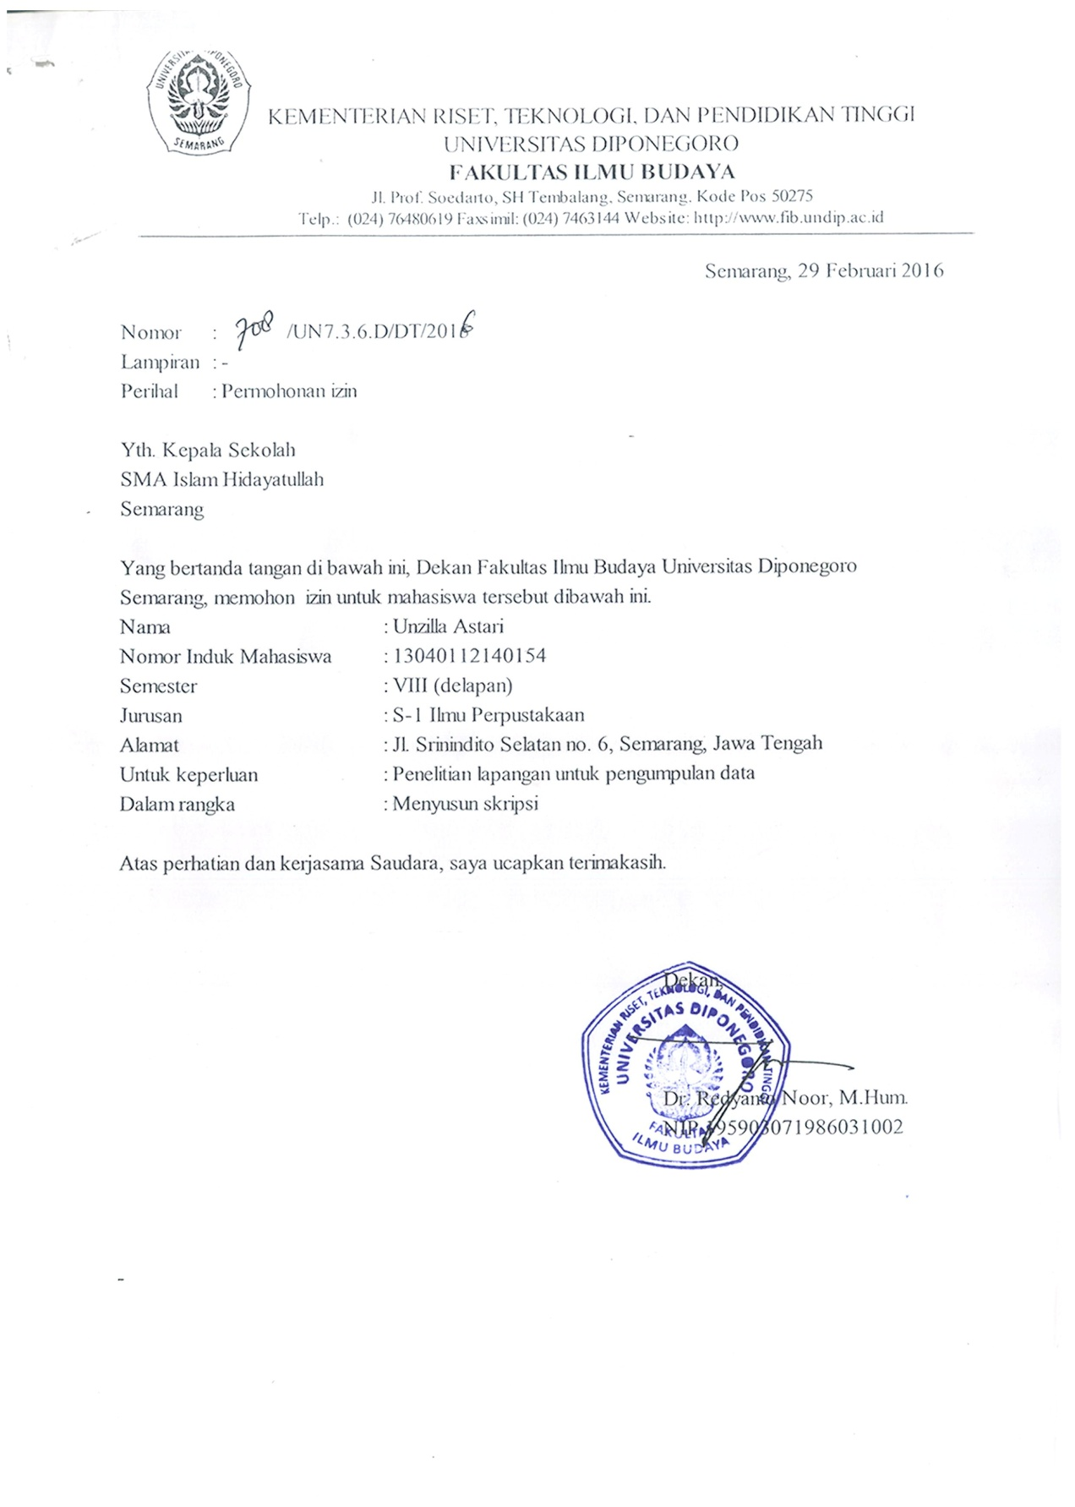
SURAT IZIN PENELITIAN DEKAN FIB

LAMPIRAN 2

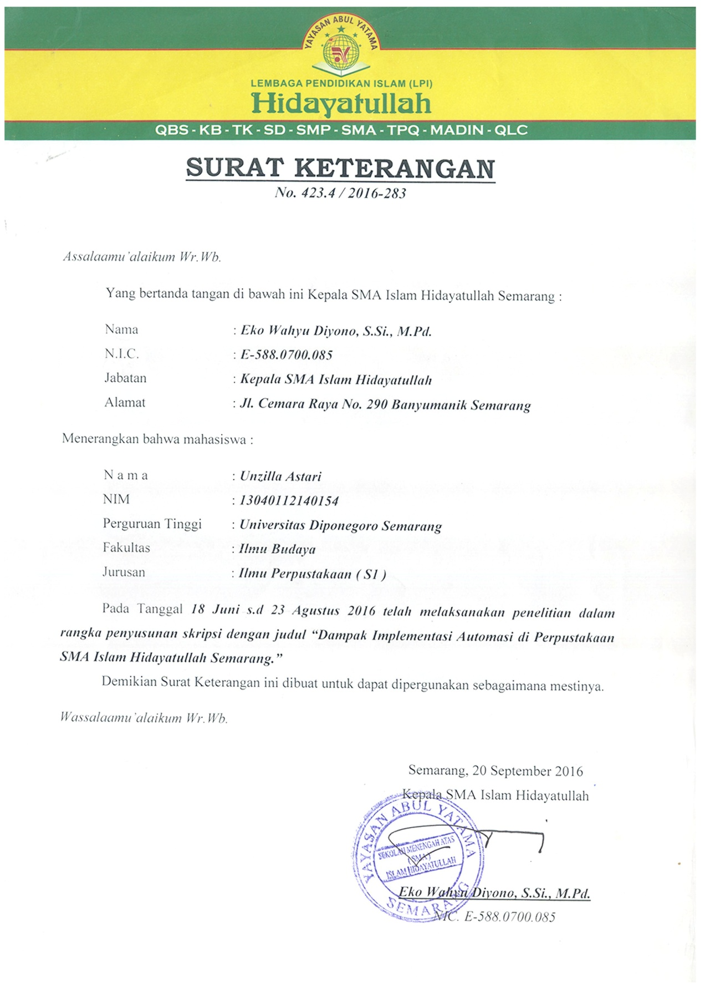
SURAT KETERANGAN PENELITIAN

LAMPIRAN 3

DATA INFORMAN

NAMA INFORMAN :
ALAMAT :
JABATAN :

PERTANYAAN WAWANCARA
PEDOMAN WAWANCARA PUSTAKAWAN

- Menurut Bapak kenapa perpustakaan SMA Islam Hidayatullah Semarang perlu menerapkan sistem otomasi SLiMS dan sejak kapan ?
- Kenapa perpustakaan SMA Islam Hidayatullah Semarang lebih memilih menggunakan sistem SLiMS untuk otomasinya?
- Kira-kira berapa banyak koleksi bahan pustaka yang ada di perpustakaan SMA Islam Hidayatullah Semarang?
- Menurut Bapak apakah SLiMS dapat mebantu meringankan perkerjaan Bapak dalam mengelola perpustakaan?
- Apakah Bapak dapat menghemat waktu atau mempunyai sisa waktu ketika melakukan pekerjaan Bapak mengelola perpustakaan semenjak perpustakaan terotomasi?
- Menurut Bapak apakah SLiMS dapat membantu mempercepat pekerjaan Bapak?
- Semenjak perpustakaan terotomasi SLiMS, pekerjaan apa saja yang dapat diambil alih?
- Menurut Bapak diterapkannya teknologi informasi otomasi SLiMS di perpustakaan SMA Islam Hidayatullah Semarang apakah dapat meingkatkan pelayanan informasi?
- Menurut Bapak semenjak Bapak menggunakan atau memanfaatkan sistem otomasi di perpustakaan apakah dapat mengurangi aktifitas non-produktih di dalam pekerjaan Bapak?
- Apakah Otomasi dapat memberikan atau meingkatkan rasa puas Bapak saat Bapak bekerja ?
- Menurut Bapak dengan adanya teknologi informasi yang terotomasi di perpustakaan juga dapat meningkatkan kepuasan pemustaka?
- Apakah siswa-siswi atau pemustaka di perpustakaan SMA Islam Hidayatullah Semarang sering datang ke perpustakaan ?
- Apakah pemustaka di perpustakaan SMA Islam Hidayatullah sering meminta bantuan pada Bapak?
- Menurut Bapak dengan adanya otomasi di perpustakaan ini apakah dapat meningkatkan citra perpustakaan?

DATA INFORMAN

NAMA INFORMAN :
ALAMAT :
STATUS :

PERTANYAAN WAWANCARA
PEDOMAN WAWANCARA PEMUSTAKA

- Seberapa sering Anda datang ke perpustakaan dalam waktu seminggu?
- Apakah Anda mengetahui adanya fasilitas pencarian buku seperti OPAC? Menurut Anda OPAC membantu tidak untuk mencari buku di perpustakaa?
- Kesulitan apa yang pernah Anda hadapi ketika menggunakan OPAC?
- Apakah pustakawan sigap dalam melayani ketika Anda membutuhkan bantuan atau pustakawan malas atau lelet dalam membantu?
- Semenjak perpustakaan sudah terotomasi menggunakan SLiMS apakah Anda sering menunggu atau mengantri dalam peminjaman dan pengembalian buku?
- Apakah Anda puas dengan pelayanan pemijaman atau pengembalian buku yang diberikan pustakawan yang memanfaatkan teknologi informasi di dalam layanan sirkulasi?
- Semenjak perpustakaan memakai SLiMS apakah pustakawan pernah mengadakan kegiatan perpustakaan?

LAMPIRAN 4

PROFIL INFORMAN PENELITIAN

- Nama : Taufiqurrohman
Jabatan : Pustakawan SMA Islam Hidayatullah Semarang
Alamat : Semarang

- Nama : Della Dinarkandi
Status : Pemustaka SMA Islam Hidayatullah Semarang
Alamat : Semarang

- Nama : Ratna Nurul
Status : Pemustaka SMA Islam Hidayatullah Semarang
Alamat : Semarang

- Nama : Muhammad Irfan Priambodo
Status : Pemustaka SMA Islam Hidayatullah Semarang
Alamat : Semarang

- Nama : Widyarini
Status : Pemustaka SMA Islam Hidayatullah Semarang
Alamat : Semarang

- Nama : M Aliwafi
Status : Pemustaka SMA Islam Hidayatullah Semarang
Alamat : Semarang

LAMPIRAN 5

REDUKSI DATA HASIL WAWANCARA INFORMAN PUSTAKAWAN
SMA ISLAM HIDAYATULLAH SEMARANG

Pertanyaan | Informan | Jawaban | Interprestasi
Menurut Bapak kenapa perpustakaan SMA Islam Hidayatullah Semarang perlu menerapkan sistem otomasi SLiMS dan sejak kapan ? | Taufiqurrohman | Yaa, karena kalau perpustakaan belum ada otomasinya atau enggak ada otomasinya itu kelihatan masih jadul atau perpustakaan lama gitu kan. Tapi kalau perpustakaan itu dikatakan perpustakaan digital itu harus menerapkan otomasi. Jadi untuk perpustakaan sekolah yang mungkin koleksinya tidak sebanyak seperti perpustakaan umum atau perpustakaan perguruan tinggi jika perpustakaan sekolah ini sudah siap untuk menggunakan otomasi kenapa tidak mbak. Disamping itu diterapkannya sistem otomasi di perpustakan sekolah ini kan untuk membantu sebagian pekerjaan pustakawan yang berulang-ulang apalagi di perpustakaan sekolah ini pustakawannya cuman satu saja. | Berdasarkan jawaban informan dapat diketahui bahwa jika perpustakaan sudah siap untuk menerapkan sistem otomasi perpustakaan sebaiknya diterapkan, disamping itu diterapkannya sistem otomasi perpustakaan dapat membantu pekerjaan pustakawan yang berulang-ulang.
Kenapa perpustakaan SMA Islam Hidayatullah Semarang lebih memilih menggunakan sistem SLiMS untuk otomasinya? | Taufiqurrohman | Perpustakaan sini menggunakan SLiMS ya dikarenakan SLiMS itu mudah digunakan, fitur-fitur menunya juga mudah dipahami. Disamping itu SLiMS gratis enggak harus bayar dan juga SLiMS bisa digunakan tanpa harus nyambung ke internet online atau offline gitu mbak. | Berdasarkan pendapat informan diketahui bahwa perpustakaan SMA Islam Hidayatullah menggunkan sistem otomasi SLiMS karena SLiMS mudah digunakan, murah dan sistem kerjanya tidak harus online ke internet.
Kira-kira berapa banyak koleksi bahan pustaka yang ada di perpustakaan SMA Islam Hidayatullah Semarang? | Taufiqurrohman | Iya, perpustakaan SMA Islam Hidayatullah ini mempunyai sekitar 2.851 koleksi bahan pustaka, dan itu belum semua. Em, itu masih ada koleksi-koleksi yang baru yang belum diolah juga. Kebetulan koleksi di perpustakaan ini up to date mbak, soalnya kadang juga siswa-siswi disini request buku kalau semisal buku yang di cari enggak ada di perpustakaan. Jadi ya koleksi di perpustakaan ini lumayan banyak lah mbak. Saking lumayan banyak atau up to datenya itu juga ada beberapa koleksi yang belum selesai saya olah | Berdasarkan pendapat informan dapat diketahui bahwa perpustakaan SMA Islam Hidayatullah Semarang mempunyai koleksi bahan pustaka sekitar 2.851.
Menurut Bapak apakah SLiMS dapat mebantu meringankan perkerjaan Bapak dalam mengelola perpustakaan? | Taufiqurrohman | Membantu mbak, adanya otomasi ini dapat membantu meringankan pekerjaan saya. Kayak masalah data buku dari pengolahan buku dari ee.. apa namanya pengadaan, inventaris, deskripsi buku, pembuatan barcode dan lain-lain itu otomasi sangat membantu sekali. Contoh ini ya mbak didalam pekerjaan saya kan ada pembuatan katalog atau deskripsi buku, nah kalau pake SLiMS tinggal ketik aja mbak, disamping itu juga dapat menghindari adanya human error, seperti duplikat data gitu. | Berdasarkan pendapat informan dapat diketahui bahwa SLiMS dapat membantu meringankan pekerjaan pustakawan di dalam pengolahan bahan pustaka.
Apakah Bapak dapat menghemat waktu atau mempunyai sisa waktu ketika melakukan pekerjaan Bapak mengelola perpustakaan semenjak perpustakaan terotomasi ? | Taufiqurrohman | Iya mbak, saya mempunyai sedikit waktu untuk melakukan pekerjaan lain, soalnyakan sebagian besar pekerjaan saya di bantu dengan komputer. Terus saya bisa punya sedikit waktu lah mbak buat ngelakuin pekerjaan yang lain kaya shelving, merapikan buku-buku di rak gitu, disamping itu saya juga bisa bantuin siswa-siswa buat cari buku. Terus adanya otomasi ini saya juga saya punya sedikit waktu luang yang bisa saya gunakan untuk ngadain kegiatan-kegiatan kayak lomba seperti resensi buku, lomba mading. Selain itu juga saya ngadain pendidikan pemakai. | Berdasarkan pendapat informan dapat diketahui bahwa otomasi dapat membantu sebagian pekerjaan pustakawan sehingga pustakawan mempunyai waktu luang untuk dapat mengerjakan pekerjaan yang lain atau mengadakan kegiatan-kegiatan lain seperti lomba dan pendidikan pemakai.
Menurut Bapak apakah SLiMS dapat membantu mempercepat pekerjaan Bapak? | Taufiqurrohman | Yaa, otomasi dapat membantu mempercepat pekerjaan saya mbak. Otomasi SLiMS dapat membantu saya saat pengolahan bahan pustaka di sini. Kayak misalnya ada bahan pustaka baru masuk, semisal buku paket gitu ya mbak, sebelumnya buku paket itu sudah ada di perpustakaan. Nah kalau buat ngolah buku itu kalau pake cara manual kan ndadak harus ditulis ulang mbak pada buku induk, nah sekarang kalau pake automasi SLiMS ini mbak saya tinggal input saja data buku itu ke pangkalan data SLiMS. Terus tinggal saya edit aja mbak dengan nulis kode inventaris atau kode item atau namanya copy exemplar, dengan demikian dapat mempercepat kerja saya mbak karena terhindar dari catat-mencatat. | Berdasarkan pendapat informan dapat diketahui bahwa otomasi SLiMS dapat membantu mempercepat pekerjaan pustakawan seperti pada saat kegiatan pengolahan bahan pustaka.
Semenjak perpustakaan terotomasi SLiMS, pekerjaan apa saja yang dapat diambil alih ? | Taufiqurrohman | Emm, kan tidak semua pekerjaan dapat diambil alih oleh SLiMS, cuman beberapa aja mbak. Kayak semisal pekerjaan yang dapat diambil alih oleh SLiMS ini inventaris, buat katalog terus buat barcode buku, label buku, ngebantu dalam pembuatan laporan statistika. Emm.. terus apa lagi ya, oh ya membantu di layanan sirkulasi juga mbak. SLiMS juga dapat mengambil alih pekerjaan saya yang di layanan sirkulasi, dan itu sangat ngebantu sekali mbak. Adanya SLiMS ini di layanan sirkulasi dapat membantu saya mempercepat proses pelayanan. | Berdasarkan pendapat informan dapat diketahui bahwa sistem otomasi SLiMS dapat mengambil alih sebagian dari perkerjaan pustakawan sepeti, inventaris, pembuatan katalog, barcode buku, label buku, memudahkan pembuatan laporan statistika serta pada layanan sirkulasi.
Menurut Bapak semenjak Bapak menggunakan atau memanfaatkan sistem otomasi di perpustakaan apakah dapat mengurangi aktifitas non-produktih di dalam pekerjaan Bapak? | Taufiqurrohman | Benar sekali, adanya otomasi ini aktifitas-aktifitas pekerjaan saya yang enggak produktif jadi produktif. Di perpustakaan sinikan sistem otomasinya pake SLiMS, nah semenjak ada SLiMS ini pekerjaan saya yang catat mencatat sudah berkurang. Contohnya kayak membuat katalog buku, label, aktifitas pencatatan kayak peminjaman dan pengembalian buku, dan lain-lain lah mbak. Jadi kalau pake SLiMS ini nati kan bisa copy paste mbak kalau semisal ada data yang sama waktu membuat katalog, terus waktu buat label juga kita juga bsa copy paste tinggal nanti diganti datanya. Nah, kan lebih cepat dan produktif kan mbak. Jadi saya bisa punya waktu luang buat ngerjain pekerjan yang lain mbak. | Berdasarkan pendapat informan dapat diketahui bahwa dapat mengurangi aktifitas non-produkti di dalam pekerjaan pustakawan.
Apakah Otomasi dapat memberikan atau meingkatkan rasa puas Bapak saat Bapak bekerja ? | Taufiqurrohman | Ya. SLiMS dapat memberikan kepuasan bagi saya, kareana dapat meningkatkan efektifitas dan produktivitas kerja saya, seperti kayak inventaris, pengkatalogkan terus layanan sirkulasi dan lain sebagainya mbak. Nih, contoh salah satunya ya mbak pada layanan sirkulasi layanan. Selain itu saya juga merasa puas adanya SLiMS di layanan sirkulasi. Karena dengan adanya SLiMS di layanan sirkulasi ini saya tidak perlu susah-susah untuk melayani pemusaka pada saat ingin meminjam atau pemngambalian buku. Saya tidak perlu susah-susah buat mencatat buku-buku yang mau dipinjam siswa, tinggal cetit ke barcode buku, buku tersebut yang mau dipinjam langsung tercatat kedalam data komputer peminjaman. Begitu juga dengan pengembalian buku. | Berdasarkan pendapat informan dapat diketahui bahwa sistem otomasi SLiMS dapat memberikan kepuasan bagi pustakawan karena SLiMS dapat meningkatkan efektivitas dan produktivitas kerja pustakawan.
Menurut Bapak diterapkannya teknologi informasi otomasi SLiMS di perpustakaan SMA Islam Hidayatullah Semarang apakah dapat meingkatkan pelayanan informasi? | Taufiqurrohman | Iya, adanya teknologi informasi atau adanya otomasi di perpustakaan ini dapat membantu saya melayani siswa-siswi di sini dengan cepat. Maka dari itu pekeraaan saya itu cepat selelai dan saya dapat mempunyai waktu untuk melakukan pekerjaan yang lain. Kayak semisal selving atau merapikan buku di rak. Em, kadang juga saya membantu siswa-siswi di sini buat cari buku. Terus kalau semisal waktu luang saya lumayan panjang gitu saya isi buat ngadain kegiatan pendidikan pemakai atau lomba-lomba mbak, kayak dulu saya pernah ngadain lomba majalah dinding, terus juga pernah ngadain lomba resensi buku. Ya, kebetulan saya kerjasama dengan guru bahasa indonesia di sini mbak | Berdasarkan pendapat informan dapat diketahui bahwa diterapkannya teknologi informasi otomasi perpustakaan dapat membantu pustakawan untuk melayani pemustaka dengan cepat. Selain itu dengan adanya otomasi perpustakaan pustakawan dapat mempunyai waktu lebihnya untuk mengerjakan kegiatan atau pekerjaan lain.
Apakah siswa-siswi atau pemustaka di perpustakaan SMA Islam Hidayatullah Semarang sering datang ke perpustakaan ? | Taufiqurrohman | Banyak mbak, siswa-siswi di sini kebetulan pada suka ke perpustakaan. Biasanya kalau setiap hari itu bisa sampai satu atau dua kelas. Satu kelas itu kan ada 30 siswa. Ya, berarti sekitar 30-60an gitu mbak setiap hari. Ya biasanya meraka pada baca-baca gitu atau ngerjain tugas bareng-bareng. Terus juga selain itu pemusta disini suka kalo meminjam buku. Entah itu buku pelajaran atau novel, soalnya koleksi buku di sini juga lumayan up to date mbak jadi ya banyak yang pinjam. Apa lagi siswa-siswi suka sekali baca novel. | Berdasarkan pendapat informan dapat diketahui bahwa minat kunjung pemustaka untuk datang ke perpustakaan sangat tinggi.
Apakah pemustaka di perpustakaan SMA Islam Hidayatullah sering meminta bantuan pada Bapak | Taufiqurrohman | Iya, siswa-siswi di sini sering kali meminta bantuan saya, kayak minta bantuan buat cari buku terus bantu buat cari materi tugas sekolah | Berdasarkan pendapat informan dapat diketahui bahwa pemustaka sering meminta bantuan kepada pustakawan.

REDUKSI DATA HASIL WAWANCARA INFORMAN PEMUSTAKA
SMA ISLAM HIDAYATULLAH SEMARANG

Pertanyaan | Informan | Jawaban | Interprestasi
Seberapa sering Anda datang ke perpustakaan dalam waktu seminggu? | Della Dinarkandi | Iya sering ke perpustakaan, ya kira kira saya ke perpustakaan seminggu kira-kira hampir empat kali. Kadang saya ke perpustakaan cari buku kalau enggak ya baca-baca aja. | Berdasarkan pernyataan informan dapat diketahui bahwa rata-rata informan sering datang ke perpsutakaan seminggu tiga atau empat kali
 | Ratna Nurul | Sering mbak, seminggu paling empat kali, ya.. lima kali juga pernah mbak. Biasanya saya ke perpustakaan mainan internet sama cari buku mbak.
 | Muhammad Irfan Priambodo | Iya mbak sering, ee.. kira-kira tiga atau empat kali seminggu dan seringnya saya datang ke perpustakaan itu pinjem buku dan jarang sekali saya nggunain internet di perpustakaan.
 | Widyarini | Sering mbak, biasanya tiga kali seminggu atau kadang juga emapat kali seminggu. Enggak mesti sih mbak. Kalau ada tugas saya mesti ke perpustakaan cari buku terus pinjem gitu mbak. kalau enggak ya pas bosen saya baca buku- buku di perpustakaan.
 | M Aliwafi | Lumayan sering mbak saya ke perpustakaan, hampir empat kali seminggu mungkin mbak, soalnya saya suka sekali baca novel mbak di perpustakaan. Selain itu juga saya sering pinjam buku mbak, ya kebanyakan sih buku novel mbak. hehe
Apakah Anda mengetahui adanya fasilitas pencarian buku seperti OPAC? Menurut Anda OPAC membantu tidak untuk mencari buku di perpustakaa? | Della Dinarkandi | Menurut saya iya, OPAC membantu mempercepat buat cari buku. Soalnya tinggal ketik aja sih mbak, nanti kan muncul informasi-informasi buku apa yang tak cari. Kayak tempatnya dimana atau buku itu ada apa enggak di perpustakaan. Terus saya tinggal cari ke raknya. | Berdasarkan pernyataan informan dapat diketahui hanya sedikit dari pemustaka yang mengetahi adanya layanan OPAC di perpustakaan dan beberapa pemustaka banyak yang tidak tahu mengenai adanaya layanan penelusuran informasi OPAC
 | Ratna Nurul | Menurut saya OPAC membantu mbak buat tahu dimana tempat informasi buku itu, kan itu tinggal ngetik aja judulnya terus nanti langsung muncul informasi soal bukunya, buku itu di rak mana. Dari pada kita nyari langsung keraknya, cari satu per satu buku kan lama mbak dan belum tentu buku yang kita cari ada di perpustakaan.
 | Muhammad Irfan Priambodo | Em, saya enggak tahu soal OPAC mbak, karena saya kalau mau cari buku tanyak kepustakawan. Saya malah baru tahu ini haha. Soalnya waktu aku tanyak ke pustakawan, pustakawan enggak pernah kasih tahu mbak kalau ada OPAC di perpustakaan.
 | Widyarini | Enggak tahu OPAC mbak, saya enggak pernah nggunain OPAC mbak. Saya kalau cari buku biasanya langsung ke rak, tapi lebih seringnya tanyak ke pustakawan dan pustakawan langsung bantu.
 | M Aliwafi | Laah saya baru tahu kalau ada OPAC buat ngebantu cari buku di perpustakaan baru ini mbak. Soalnya kalau saya mau cari buku saya biasanya tanyak ke pustakawan, jarang cari sendiri.
Kesuliatan apa yang Anda pernah hadapi ketika menggunakan OPAC? | Della Dinarkandi | Iya kadang mbak, emm.. kalau misal judul nya salah kadang bukunya itu enggak muncul, ya itu susahnya menurut saya. Kan juga kalau bukunya bahasa inggris kita juaga agak susahkan mbak soal ejaannya gitu. Kalau gitu buku yang saya cari enggak muncul di OPAC saya langsung minta bantuan ke pustakawan. | Berdasarkan pernyataan informan dapat diketahu bahwa kesulitan ketika menggunakan OPAC adalah harus memasukan keyword /kata kunci yang tepat.
 | Ratna Nurul | Kesulitannya sih biasanya judul nya enggak pas mbak, kalau judulnya enggak pas bukunya mesti gak bakalan muncul. Jadi ya kalau negtik judulnya itu harus pas. Selain itu sih enggak ada mbak kesulitannyanya.
 | Muhammad Irfan Priambodo | Saya kan belum pernah menggunakan OPAC ya mbak, nah dari penjelasan mbak mengenai OPAC ya menurut saya mungkin kesulitannya kita harus tahu betul pengarang sama judul buku yang mau kita pinjam. Soalnya kalau kita salah waktu ngetik di OPACnya buku itu gak bakalan bisa muncul.
 | Widyarini | Dari apa yang di kasih tahu mbak soal OPAC keuslitannya sih ya menurut saya pertama kita harus tahu betul nama pengarang judul buku itu. Mentok-mentok ya judul buku itu yang mau kita pinjam. Kita harus tahu. Terutama kesulitannya kalau cari buku yang pekenya bahasa inggris, kita harus tahu ejaannya, soalnya kalau salah ya udah mbak.
 | M Aliwafi | Hmm.. dari yang mbak jelasin tentang OPAC itu bagi saya kesulitannya itu mungkin harus masukan apa ya mbak namanya emm,, pokoknya ngetik judulnya harus hati-hati lah mbak. Kalau enggak ya buku itu gak bisa munculkan mbak. Beda kayak di google gitu mbak, kalau di google kan kita salah ngetik judul atau nama pengarang terkadang otomatis google benerin sendiri kayak ngasih peringatan “mungkin maksud anda ini” haha gitu mbak.
Aapakah pustakawan sigap dalam melayani ketika Anda membutuhkan bantuan atau pemustaka malas atau lelet saat Anda meminta bantuan? | Della Dinarkandi | Pustakawan langsung bantu mbak, makanya itu mbak saya kalau cari buku mesti tanyak ke pustakawan. Soalnya langsung dicarikan | Berdasarkan pernyataan informan dapat diketahui pustakawan sigap melayani pemustaka saat pemustaka membutuhkan bantuan dalam pencarian bahan pustaka berupa buku
 | Ratna Nurul | Iya, langsung mbak. Biasanya langsung dicariin. Enggak pernah sih mbak pustakawan enggak bantuin. Mesti langsung di bantu
 | Muhammad Irfan Priambodo | Iya langsung sigap mbak, enggak pernah nolak pustakwan waktu aku minta bantuan, langsung di bantu carikan mbak
 | Widyarini | Iya mbak selama ini ketika saya minta bantuan pustakawan langsung bantu dan cepet. Paling cuman antri mbak. Kan juga yang minta bantuan banyak buat nyari buku mbak. Antrinya itu biasanya kebanyak temen-temen pada banyak yang ngembaliin buku
 | M Aliwafi | Sigap mbak, waktu saya tanyak sih pustakawan langsung bantu. Ya paling saya nunggu sebentar mbak kalau pustakawan lagi sibuk mbak. Biasanya sih pustakawan sibuknya ngurusin temen-temen yang lagi ngembaliin buku gitu mbak
Semenjak perpustakaan sudah terotomasi menggunakan SLiMS apakah Anda sering menunggu/mengantri dalam peminjaman dan pengembalian buku? | Della Dinarkandi | Enggak pernah antri mbak. Lancar-lancar aja mbak. | Berdasarkan pernyataan informan dapat diketahui bahwa informan tidak pernah antri di dalam layanan sirkulasi.
 | Ratna Nurul | Enggak pernah antri sih mbak semenjak saya ngembaliin buku atau pinjam buku dari dulu sampai sekarang. Belum pernah ngalami antri saya mbak.
 | Muhammad Irfan Priambodo | Ngantri sih pernah mbak tapi enggak sering dan itupun cuman satu atau dua orang mbak enggak sampai bikin barisan gitu.
 | Widyarini | Belum pernah antri mbak. Ya kan pustakawan dalam apa itu namanya ee.. melayani waktu aku pinjem buku kan pake komputer sama alat scan ya namanya kalau enggak salah. Ya, itu cepet, jadi enggak butuh antri.
 | M Aliwafi | Enggak pernah, cepat soalnya. Sejauh ini baik sih mbak saya enggak pernah ngatri pas minjam atau ngebalikin buku. Soalnya pustakwannya itu tinggal pake alat apa itu namanya. Pokoknya tinggal cetit kebukunya dan enggak ada beberapa menit uda selesai. | Berdasarkan pernyataan kelima informan dapat diketahui bahwa informan merasa puas dengan pelayanan sirkulasi yang memnafaatkan teknologi informasi.
Apakah Anda puas dengan pelayanan pemijaman atau pengembalian buku yang diberikan pustakawan yang memanfaatkan teknologi informasi di dalam layanan sirkulasi? | Della Dinarkandi | Iya mbak saya puas, soalnya waktu aku pinjam buku prosesnya cepat.
 | Ratna Nurul | Puas mbak, aku tidak usah ngatri gitu mbak pas mau pinjam buku. Jadi enak aja gitu mbak.
 | Muhammad Irfan Priambodo | Iya puas mbak, emm, ya karena enggak antri dan prosesnya itu cepet banget mbak emm, mungkin ya itu mbak di bantu sama komputer.
 | Widyarini | Iya sangat puas mbak, ya, selam ini saya enggak pernah ngantri sih mbak waktu pinjam atau ngembaliin buku.
 | M Aliwafi | Puas mbak, emm, karena cepet pelayanannya dan enggak pernah anti saya
Apakah pustakawan pernah mengadakan kegiatan di perpustakaan? | Della Dinarkandi | Iya mbak perpustakaan pernah ngadain lomba. Kalau pendidikan pemakai itu juga pernah mbak dulu waktu awal masuk sekolah. | Berdasarkan pernyataan informan dapat diketahui bahwa pustakawan pernah mengadakan kegiatan seperti lomba resensi buku, mading dan pendidikan pemakai di perpustakaan.
 | Ratna Nurul | Iya benar, dulu itu perpustakaan ngadain lomba. Em, kalau enggak salah itu pernah ngadain lomba resensi buku. Terus yang lainnya saya lupa mbak. Pengenalan perpustakaan juga pernah mbak pas pertama masuk sekolah.
 | Muhammad Irfan Priambodo | Pernah mbak, kayak ngadain lomba buat majalah dinding terus resensi buku. Pengenalan perpustakaan atau yang mbak kata pendidikan pemakai perpustakaan pernah kasih mbak dulu tapi mbak waktu awal masuk sekolah.
 | Widyarini | Iya, pernah. Perpustakaan dulu pernah ngadain lomba mbak. Terus soal pendidikan pemakai. Ya, seinget saya iya pernah mbak. Kayaknya sih waktu awal sekolah perpustakaan ngenalin.
 | M Aliwafi | Iya, seinget saya pernah ngadain lomba mbak. Soal pendidikan pemakai perpustakaan juga pernah ngadain mbak, ya cuman sekali aja sih mbak waktu awal masuk sekolah itu.

LAMPIRAN 6

BIODATA PENULIS
Nama Lengkap : Unzilla Astari
Tempat/Tanggal Lahir : Grobogan, 10 Juni 1994
Alamat : Jl. Srinindito selatan no. 6. RT: 04/02
Ngemplak simongan, Kota Semarang Barat, Jawa Tengah
Riwayat Pendidikan :
- SDN Manyaran 02 2001-2006
- SMP Hj Isriati 2006-2009
- SMK Islamic Centre 2009-2012
- S-1 Ilmu Perpustakaan Universitas Diponegoro tahun 2012 – sekarang

LAMPIRAN 7

PEMBIMBINGAN DAN KONSULTASI PENULISAN SKRIPSI
MAHASISWA JURUSAN ILMU PERPUSTAKAAN
FAKULTAS ILMU BUDAYA UNIVERSITAS DIPONEGORO
SEMARANG

- IDENTITAS MAHASISWA
- Nama : Unzilla Astari
- NIM : 13040112140154
- Peminatan : Perpustakaan
- Alamat : Jl. Srinindito Selatan no.6. RT:04/02
Ngemplak simongan, Kota Semarang Barat, Jawa Jawa Tengah
- No. HP : 089668404564
- Alamat email : unzilla.astari@gmail.com
- IDENTITAS DOSEN WALI
- Nama : Yanuar Yoga P, S.Hum., M.Hum.
- NIK : 198801262015041001
- Alamat : -
- No. Telepon : 085643454477
- Alamat email : -
- IDENTITAS DOSEN PEMBIMBING SKRIPSI
- Nama : Yanuar Yoga P, S.Hum., M.Hum.
- NIK : 198801262015041001
- Alamat : -
- No. Telepon : 085643454477
- Alamat Email : -

